# 第一单元：电的产生

你也许注意过，当打开电器产品的外壳时，展现在我们面前的是让人眼花缭乱的电路板……也许你会感到它很神秘。实际上，这些看似复杂的各种电路都是由最简单的电路组合而成的，让我们走进这个世界看一看、试一试吧！

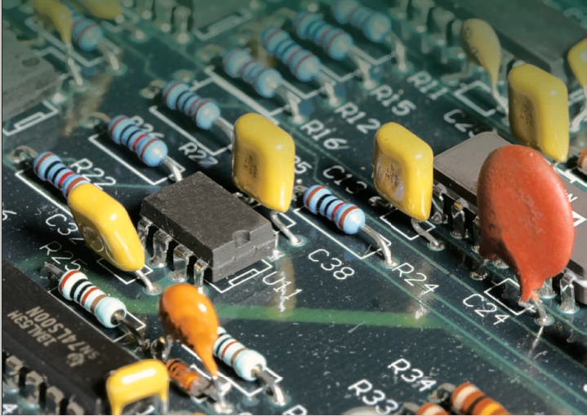

## 摩擦起电

1. **如何发现并产生电**

我们的生活越来越离不开“电”，从电灯和琳琅满目的家用电器到电子计算机都要用到电。那电是如何产生的呢？

地球上空每年都要发生几十亿次雷暴,它能把人击倒,将高大的树木劈成两半.古时候西方人把雷暴看作是“上帝的怒火”,中国人则把它称为“雷神”.长期以来,雷暴在人们的心目中一直是种可怕的东西.

那么,雷暴到底是什么呢?这个谜团直到18世纪才被美国科学家富兰克林解开.

富兰克林早就观察到,天上的雷暴与静电放电现象有很多相似之处：它们都会发光,光的颜色相同,光的方向相似,都伴随着爆炸声,都能毙伤动物……由此他大胆地推测,雷暴就是人们熟知的放电现象.这种推论现在看起来不足为奇,但在当时却是令人难以置信的.人们已经习惯地认为天上地下是两个世界,雷暴是神灵的火焰,怎么可以同人间的事物混为一谈呢?不仅一般人不相信他的推论,就连许多自称有学问的人也对他冷嘲热讽.面对人们的取笑,富兰克林决定通过实验来揭开雷电的秘密.

1752年7月的一天,天空乌云密布,雷电交加.富兰克林在儿子的帮助下,把一只风筝放上了高高的天空.风筝上拴了一根细铁丝,用来吸收云中的“天电”.放风筝的线是用麻绳做的,绳子下端结上一段丝带,在麻绳和丝带的接头处系着一把铜钥匙,富兰克林站在房子里面攥(zuàn)住丝带.风筝越飞越高,远远望去,犹如云海里的一叶小舟,颠簸着,摇晃着.一片乌云掠过风筝上方,富兰克林发现麻绳上的纤维“怒发冲冠”般地竖了起来.这是麻绳带电的信号!突然,一道闪电劈开云层,在天空划了一个“之”字,接着一个炸雷,大雨倾盆而下.麻绳淋湿后就成了能使电流通过的导体.这时,富兰克林用手指靠近铜钥匙,“啪”的一声,骤然闪现一道蓝色的火花,他的手臂一阵发麻.富兰克林欣喜若狂地喊道：“成功了!成功了!我捉住‘天电’了!”

“风筝实验”震惊了世界.它向世人宣告,雷暴只是普普通通的放电现象,“上帝的怒火”不过是无稽之谈.

后来,富兰克林根据放电的原理,发明了避雷针.这样,雷电轰鸣时,高大的建筑物就安然无恙(yànɡ)了.

在干燥的天气里，衣服表面容易吸附回城；与头发摩擦的塑料尺、塑料笔杆，能吸起纸屑；用塑料梳子梳头，头发会随着梳子飘起来……

为什么出现上述这些现象呢？这是因为摩擦过的无物体带了“电”，或者说带了电荷（electric charge）。用摩擦的方法使物体带电，叫做**摩擦起电**。**摩擦过的物体能吸引轻小的物体**。带电的物体间存在怎样的相互作用呢？

**自然界中只有两种电荷**。人们把用丝绸摩擦过的玻璃棒带的电荷叫做**正电荷**，用毛皮摩擦过的橡胶棒带的电荷叫做**负电荷**。物体带电方法有两种：

摩擦起电：用摩擦的方法使物体带电，摩擦的两物体带等量的异种电荷。

感应起电：用带电体靠近不带电的物体，使不带电的物体带电。两物体带异种电荷。

**同种电荷相互排斥，异种电荷相互吸引**。

物体所带电荷有多有少，电荷的多少叫做**电荷量**。为了方便起见，电荷量也可简称为电荷。电荷量的单位是**库伦**（column）,简称**库**，符号**C**。一根实验室中常用的玻璃棒或者橡胶棒，摩擦后所带的电荷量大约只有10-7C，一片雷雨云带电的电荷，大约有几十库伦。

1. **验电器**

实验室常用验电器来检验物体是否带电。用带点体接触验电器的金属球，就有一部分电荷转移到验电器的两片金属箔上，这两片金属箔带同种电荷，由于互相排斥而张开。如下图：

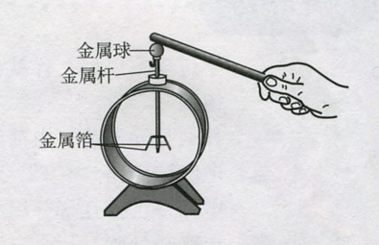

从验电器张开的角度大小我们可以判断所带电荷的多少，张开角度越大所带电荷越多，张开角度越小，所带电荷越少。

1. **电源(正极负极)**

常见的物质是有分子、原子构成的。有的分子又多个原子构成，有的只由一个原子构成。1897年，英国科学家汤姆生（1856-1940）发现了比原子小得多的带负电的粒子——电子，揭开了原子具有结构的秘密。原子核带正电，电子带负电。电子是带有最小电荷的粒子。人们把最小电荷叫做元电荷，常用符号e表示。e=1.6×10-19C。任何带电物体所带电荷都是e的整数倍。在通常情况下，原子核所带正电荷数与核外所有电子总共带的负电荷数相等，整个原子呈中性，也就是原子对外不显带电的性质。

不同物质的原子核束缚电子的本领不同。当两个物体摩擦时，哪个物体的原子核束缚电子的本领弱，它的一些电子就会转移到另一个物体上。失去电子的物体因为缺少电子而带正电。摩擦起电并不是创造了电荷，只是电荷从一个物体转移到另一个物体，使正、负电荷分开。

## 导体和绝缘体

带电的物体有时候会与其他的物体接触，从而失去电荷，那么什么物体不容易传导电荷呢？

电荷在金属中可以定向移动，说明金属是可以导电的。有的**物体容易导电，叫做导体**。金属、人体、大地、石墨、食盐水溶液等都是道题。有的**物体不容易导电，叫做绝缘体**。橡胶、玻璃、塑料等都是绝缘体。

在金属中，部分电子可以脱离原子核的束缚，而在金属内部自由移动，这种电子叫自由电子。金属导电，靠的就是自由电子。

## 电路

1. **电路组成**

**电路是电流流通的路径**（就好比水流通需要河道一样，电路就相当于河道，电流就相当于河水），**其作用是传递和分配电能，并使电能和其他形式的能量相互转换**（比如将电能转换成热能烧水或取暖等）。那么电路是怎么组成的呢？下图就是一个最简单完整电路图。

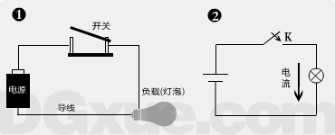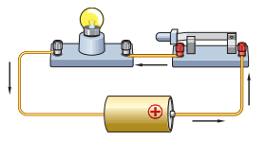

1号实物电路图中，档开关闭合伤后，电路中就有电流流过，电能的来源是由电池将化学能转换而来，灯泡作为负载将电池中通过导线传输过来的电能转换成热能消耗掉，这个过程实现了电能与热能、光能的转换。当开关断开后电路便切断，电流无法流通，灯泡失去了电能能量就不能发光了。2号图则是为了设计和分析而把电路中实物简化用符号表示，通常称为电路图。

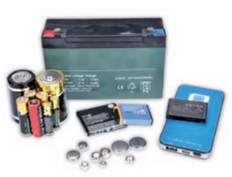从上面的简单电路图中可以看出，电路主要有以下三个部分组成：

1. 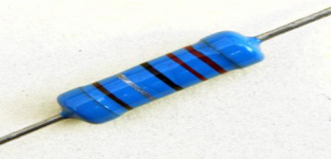**电源**：提供电能的装置。它是电路中输出电能的必不可少的装置，没有它电路无法工作。通常由干电池、太阳能电池、发电机等，在工作室它们分别能将化学能、机械能、光能等能量转换成电能。
2. **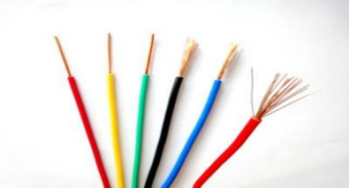负载**：连接在电路中的电源两端的电子元件。负载也是电路的必不可少的基本组成部分，通常称为用电设备，比如电灯、电动机、电水壶、电视机等等，它们能将电能传换成光能、热能、机械能等。
3. **连接导线：**电流的通路用来传输合分配电能，没有他就无法构成电路，开关也属于归于导线中了。

在实际运用中的线路常常还有很多附属设备，比如各类**控制**（如通过可变电阻控制耳机音量大小）、**保护**（如短路自动跳闸）、**测量**（比如电流表）等设备。

1. **电路的三种状态（通路，短路，断路）**

人们通常把正常接通的电路，即用电器能够工作的电路叫做**通路**。

电路中如果某处被切断，电路就不会有电流流过，这种情况叫做**断路**。

直接将电源两端正负极相连，这种情况叫做**短路**。

电源被短路，电路中会有很大的电流，可能会把电路烧坏，这种情况是不允许的。

1. **电路图**

用电路元件符号表示电路连接的图，叫电路图。

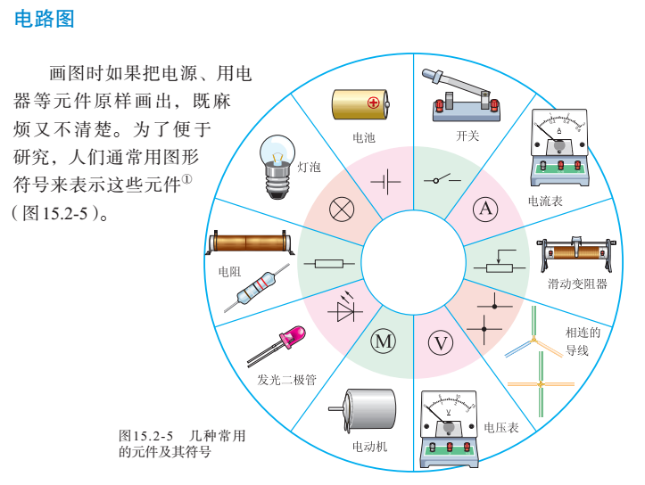

## 0QIHC_FA{8CAH(7@K~EQGZL使用干电池使灯泡亮起来

# 第二单元：电流

## 电流基础

导线和小灯泡都是金属做的，金属里面有大量的自由电子，他们可以自由移动。平时这些自由电子杂乱无章，但接上电源之后，他们就收到了推动力，就会做定向移动，**电荷的定向移动形成了电流。**

1. **电流方向**

规定：正电荷移动的方向为电流正方向。

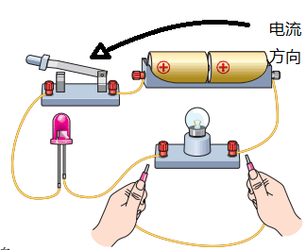

1. **产生电流条件**
2. **产生电动势.**比如电池将化学能产生成电动势,比如机械能将磁场能产生成电动势,比如变压器将其它电动势转移产生电动势.
3. **通过负载产生闭合回路.**因为没有负载,产生电动势的条件将毁之一旦.不闭合,没有回路,形成不了电流.所以要求通过负载的闭合回路.
4. **电流单位**

电流的单位是： A （安培）

关系：1KA=1000A 1A=1000mA

1. 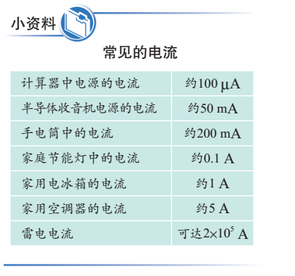**电流的强弱和安全**

表示电流强弱的物理量是电流（electric current），通常用字母I表示，它的单位是安培（ampere），简称安，符号是A。

有些设备中电流很小，这时我们常使用比安培小的单位毫安（mA） 、微安（μA） 。它们同安培的关系是

 A

 A

例如，维持电子表液晶显示器的工作，只需几微安的电流。

## 串联和并联

用一个电源、两个小灯泡、一个开关和一些导线组成电路，要想让两个小灯泡都发光，可以有几种接法？

**串联和并联**

像下那样，两个小灯泡依次相连，然后接到电路中，我们说这两个小灯泡是串联的。

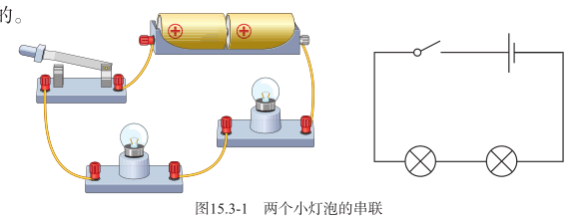

像下图那样，两个小灯泡的两端分别连在一起，然后接到电路中，我们说这两个小灯泡是并联（parallel connection）的。并联电路中两个用电器共用的那部分电路叫干路，单独使用的那部分电路叫支路。

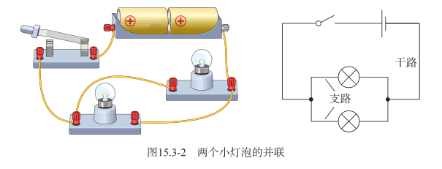

## W~IV]2UZ0[MCC)EYZCHWEZ1混联电路

串联电路和并联电路都是最基本的电路，实际生活中的许多电路都是由最基本的电路组合而成的。家庭中的电灯、电吹风机、电冰箱、电视机、电脑等用电器大多是并联在电路中的。用来装饰居室、烘托欢乐气氛的彩色小灯泡，有些则是串联和并联组合而成的。

## 串、并联电路中电流的规律

1. 串联电路中的电流处处相等。
2. 并联电路干路中的电流等于各支路中的电流之和

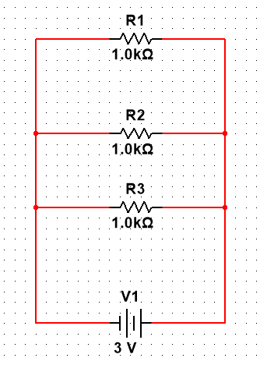

**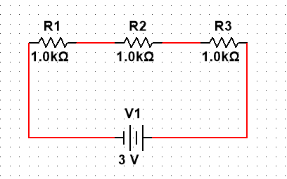**



## 使用万能表完成对串并联电路电流的测量

万用表又称为复用表、[多用表](http://baike.baidu.com/item/%E5%A4%9A%E7%94%A8%E8%A1%A8" \t "http://baike.baidu.com/_blank)、三用表、繁用表等，是电力电子等部门不可缺少的测量仪表，一般以测量电压、电流和电阻为主要目的。

下面做一个小实验，实验中A、B、C可以分别在L1左侧、L1和L2之间、L2右侧任意选定，这样，测出图下图1中A、B、C各点的电流，就可以找出串联电路中各处电流的关系。

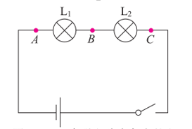

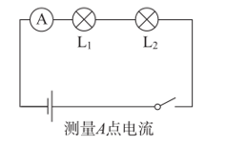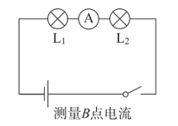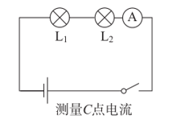

图1 串联电路中的电流有什么关系？ 图2 测串联电路各点电流的电路图

1.设计实验电路。如图2，它们分别是测量图1中A、B、C三点电流的电路图

2.根据电路图连接电路，并进行测量。

3.把测量数据记录在表格中，并把操作中出现的问题简明扼要地写下来。

4.换上另外两个规格不同的小灯泡，再次测量各点的电流，看看是否还有同样的关系。

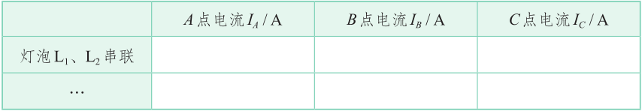

要研究并联电路干路电流与各支路电流的关系，我们同样可以从最简单的两个用电器的并联电路开始。如图3，两个灯泡并联。流过A、B、C各点的电流可能有什么关系？

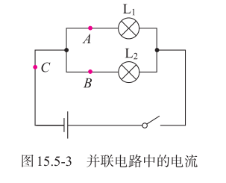

图3 并联电路中的电流

1. 设计实验电路。请在下面空白处分别画出用电流表测量A、B、C三点电流的电路图。

2. 根据电路图连接电路，并进行测量。

3. 把测量数据记录在设计的表格中，并把操作中出现的问题简明扼要地写下来。

4. 换上另外两个规格不同的小灯泡，再次测量各点的电流，看看是否还有同样的关系。

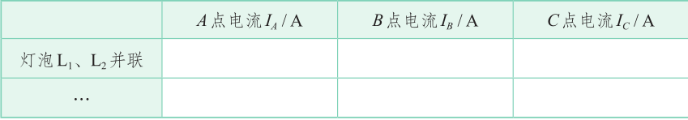

**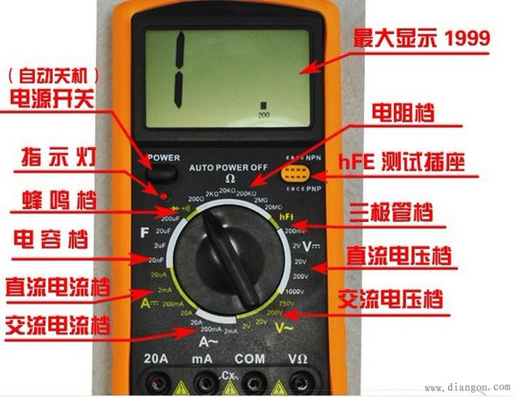万用表的使用方法：**

* 1. 电压的测量

[直流电压](https://www.baidu.com/s?wd=%E7%9B%B4%E6%B5%81%E7%94%B5%E5%8E%8B&tn=44039180_cpr&fenlei=mv6quAkxTZn0IZRqIHckPjm4nH00T1YkPjuhm1m3uHn3rHbLuHmz0ZwV5Hcvrjm3rH6sPfKWUMw85HfYnjn4nH6sgvPsT6KdThsqpZwYTjCEQLGCpyw9Uz4Bmy-bIi4WUvYETgN-TLwGUv3En1c3PWRLrjbkPHfdPHmdrj6d" \t "https://zhidao.baidu.com/question/_blank)的测量，如电池、随身听电源等。首先将黑表笔插进“COM”孔，红表笔插进“VΩ”。把旋钮选到比估计值大的量程（注意：表盘上的数值均为最大量程，“V－”表示[直流电压](https://www.baidu.com/s?wd=%E7%9B%B4%E6%B5%81%E7%94%B5%E5%8E%8B&tn=44039180_cpr&fenlei=mv6quAkxTZn0IZRqIHckPjm4nH00T1YkPjuhm1m3uHn3rHbLuHmz0ZwV5Hcvrjm3rH6sPfKWUMw85HfYnjn4nH6sgvPsT6KdThsqpZwYTjCEQLGCpyw9Uz4Bmy-bIi4WUvYETgN-TLwGUv3En1c3PWRLrjbkPHfdPHmdrj6d" \t "https://zhidao.baidu.com/question/_blank)档，“V～”表示[交流电压](https://www.baidu.com/s?wd=%E4%BA%A4%E6%B5%81%E7%94%B5%E5%8E%8B&tn=44039180_cpr&fenlei=mv6quAkxTZn0IZRqIHckPjm4nH00T1YkPjuhm1m3uHn3rHbLuHmz0ZwV5Hcvrjm3rH6sPfKWUMw85HfYnjn4nH6sgvPsT6KdThsqpZwYTjCEQLGCpyw9Uz4Bmy-bIi4WUvYETgN-TLwGUv3En1c3PWRLrjbkPHfdPHmdrj6d" \t "https://zhidao.baidu.com/question/_blank)档，“A”是电流档），接着把表笔接电源或电池两端；保持接触稳定。数值可以直接从显示屏上读取，若显示为“1.”，则表明量程太小，那么就要加大量程后再测量工业电器。如果在数值左边出现“-”，则表明表笔极性与实际电源极性相反，此时红表笔接的是负极。

* 1. [交流电压](https://www.baidu.com/s?wd=%E4%BA%A4%E6%B5%81%E7%94%B5%E5%8E%8B&tn=44039180_cpr&fenlei=mv6quAkxTZn0IZRqIHckPjm4nH00T1YkPjuhm1m3uHn3rHbLuHmz0ZwV5Hcvrjm3rH6sPfKWUMw85HfYnjn4nH6sgvPsT6KdThsqpZwYTjCEQLGCpyw9Uz4Bmy-bIi4WUvYETgN-TLwGUv3En1c3PWRLrjbkPHfdPHmdrj6d" \t "https://zhidao.baidu.com/question/_blank)的测量。

表笔插孔与[直流电压](https://www.baidu.com/s?wd=%E7%9B%B4%E6%B5%81%E7%94%B5%E5%8E%8B&tn=44039180_cpr&fenlei=mv6quAkxTZn0IZRqIHckPjm4nH00T1YkPjuhm1m3uHn3rHbLuHmz0ZwV5Hcvrjm3rH6sPfKWUMw85HfYnjn4nH6sgvPsT6KdThsqpZwYTjCEQLGCpyw9Uz4Bmy-bIi4WUvYETgN-TLwGUv3En1c3PWRLrjbkPHfdPHmdrj6d" \t "https://zhidao.baidu.com/question/_blank)的测量一样，不过应该将旋钮打到交流档“V～”处所需的量程即可。[交流电压](https://www.baidu.com/s?wd=%E4%BA%A4%E6%B5%81%E7%94%B5%E5%8E%8B&tn=44039180_cpr&fenlei=mv6quAkxTZn0IZRqIHckPjm4nH00T1YkPjuhm1m3uHn3rHbLuHmz0ZwV5Hcvrjm3rH6sPfKWUMw85HfYnjn4nH6sgvPsT6KdThsqpZwYTjCEQLGCpyw9Uz4Bmy-bIi4WUvYETgN-TLwGUv3En1c3PWRLrjbkPHfdPHmdrj6d" \t "https://zhidao.baidu.com/question/_blank)无正负之分，测量方法跟前面相同。无论测交流还是直流电压，都要注意人身安全，不要随便用手触摸表笔的金属部分。

* 1. 电流的测量

直流电流的测量。先将黑表笔插入“COM”孔。若测量大于200mA的电流，则要将红表笔插入“10A”插孔并将旋钮打到直流“10A”档；若测量小于200mA的电流，则将红表笔插入“200mA”插孔，将旋钮打到直流200mA以内的合适量程。调整好后，就可以测量了。将万用表串进电路中，保持稳定，即可读数。若显示为“1.”，那么就要加大量程；如果在数值左边出现“-”，则表明电流从黑表笔流进万用表。[交流电流](https://www.baidu.com/s?wd=%E4%BA%A4%E6%B5%81%E7%94%B5%E6%B5%81&tn=44039180_cpr&fenlei=mv6quAkxTZn0IZRqIHckPjm4nH00T1YkPjuhm1m3uHn3rHbLuHmz0ZwV5Hcvrjm3rH6sPfKWUMw85HfYnjn4nH6sgvPsT6KdThsqpZwYTjCEQLGCpyw9Uz4Bmy-bIi4WUvYETgN-TLwGUv3En1c3PWRLrjbkPHfdPHmdrj6d" \t "https://zhidao.baidu.com/question/_blank)的测量。测量方法与1相同，不过档位应该打到交流档位，电流测量完毕后应将红笔插回“VΩ”孔，若忘记这一步而直接测电压，哈哈！你的表或电源会在“一缕青烟中上云霄”－－报废！

* 1. 电阻的测量

将表笔插进“COM”和“VΩ”孔中，把旋钮打旋到“Ω”中所需的量程，用表笔接在电阻两端金属部位，测量中可以用手[接触电阻](https://www.baidu.com/s?wd=%E6%8E%A5%E8%A7%A6%E7%94%B5%E9%98%BB&tn=44039180_cpr&fenlei=mv6quAkxTZn0IZRqIHckPjm4nH00T1YkPjuhm1m3uHn3rHbLuHmz0ZwV5Hcvrjm3rH6sPfKWUMw85HfYnjn4nH6sgvPsT6KdThsqpZwYTjCEQLGCpyw9Uz4Bmy-bIi4WUvYETgN-TLwGUv3En1c3PWRLrjbkPHfdPHmdrj6d" \t "https://zhidao.baidu.com/question/_blank)，但不要把手同时[接触电阻](https://www.baidu.com/s?wd=%E6%8E%A5%E8%A7%A6%E7%94%B5%E9%98%BB&tn=44039180_cpr&fenlei=mv6quAkxTZn0IZRqIHckPjm4nH00T1YkPjuhm1m3uHn3rHbLuHmz0ZwV5Hcvrjm3rH6sPfKWUMw85HfYnjn4nH6sgvPsT6KdThsqpZwYTjCEQLGCpyw9Uz4Bmy-bIi4WUvYETgN-TLwGUv3En1c3PWRLrjbkPHfdPHmdrj6d" \t "https://zhidao.baidu.com/question/_blank)两端，这样会影响测量精确度的－－人体是电阻很大但是有限大的导体。读数时，要保持表笔和电阻有良好的接触；注意单位：在“200”档时单位是“Ω”，在“[2K](https://www.baidu.com/s?wd=2K&tn=44039180_cpr&fenlei=mv6quAkxTZn0IZRqIHckPjm4nH00T1YkPjuhm1m3uHn3rHbLuHmz0ZwV5Hcvrjm3rH6sPfKWUMw85HfYnjn4nH6sgvPsT6KdThsqpZwYTjCEQLGCpyw9Uz4Bmy-bIi4WUvYETgN-TLwGUv3En1c3PWRLrjbkPHfdPHmdrj6d" \t "https://zhidao.baidu.com/question/_blank)”到“200K“档时单位为“KΩ”，“2M”以上的单位是“MΩ”。

* 1. 二极管的测量

[数字万用表](https://www.baidu.com/s?wd=%E6%95%B0%E5%AD%97%E4%B8%87%E7%94%A8%E8%A1%A8&tn=44039180_cpr&fenlei=mv6quAkxTZn0IZRqIHckPjm4nH00T1YkPjuhm1m3uHn3rHbLuHmz0ZwV5Hcvrjm3rH6sPfKWUMw85HfYnjn4nH6sgvPsT6KdThsqpZwYTjCEQLGCpyw9Uz4Bmy-bIi4WUvYETgN-TLwGUv3En1c3PWRLrjbkPHfdPHmdrj6d" \t "https://zhidao.baidu.com/question/_blank)可以测量发光二极管，[整流二极管](https://www.baidu.com/s?wd=%E6%95%B4%E6%B5%81%E4%BA%8C%E6%9E%81%E7%AE%A1&tn=44039180_cpr&fenlei=mv6quAkxTZn0IZRqIHckPjm4nH00T1YkPjuhm1m3uHn3rHbLuHmz0ZwV5Hcvrjm3rH6sPfKWUMw85HfYnjn4nH6sgvPsT6KdThsqpZwYTjCEQLGCpyw9Uz4Bmy-bIi4WUvYETgN-TLwGUv3En1c3PWRLrjbkPHfdPHmdrj6d" \t "https://zhidao.baidu.com/question/_blank)……测量时，表笔位置与电压测量一样，将旋钮旋到“  
”档；用红表笔接二极管的正极，黑表笔接负极，这时会显示二极管的[正向压降](https://www.baidu.com/s?wd=%E6%AD%A3%E5%90%91%E5%8E%8B%E9%99%8D&tn=44039180_cpr&fenlei=mv6quAkxTZn0IZRqIHckPjm4nH00T1YkPjuhm1m3uHn3rHbLuHmz0ZwV5Hcvrjm3rH6sPfKWUMw85HfYnjn4nH6sgvPsT6KdThsqpZwYTjCEQLGCpyw9Uz4Bmy-bIi4WUvYETgN-TLwGUv3En1c3PWRLrjbkPHfdPHmdrj6d" \t "https://zhidao.baidu.com/question/_blank)。[肖特基二极管](https://www.baidu.com/s?wd=%E8%82%96%E7%89%B9%E5%9F%BA%E4%BA%8C%E6%9E%81%E7%AE%A1&tn=44039180_cpr&fenlei=mv6quAkxTZn0IZRqIHckPjm4nH00T1YkPjuhm1m3uHn3rHbLuHmz0ZwV5Hcvrjm3rH6sPfKWUMw85HfYnjn4nH6sgvPsT6KdThsqpZwYTjCEQLGCpyw9Uz4Bmy-bIi4WUvYETgN-TLwGUv3En1c3PWRLrjbkPHfdPHmdrj6d" \t "https://zhidao.baidu.com/question/_blank)的压降是0.2V左右，普通硅整流管（1N4000、1N5400系列等）约为0.7V，发光二极管约为1.8～2.3V。调换表笔，显示屏显示“1.”则为正常，因为二极管的反向电阻很大，否则此管已被击穿。

[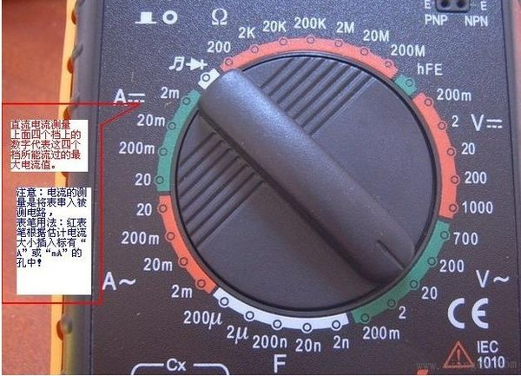](https://gss0.baidu.com/-fo3dSag_xI4khGko9WTAnF6hhy/zhidao/pic/item/a1ec08fa513d26974fae2aae50fbb2fb4216d8c7.jpg" \t "https://zhidao.baidu.com/question/_blank" \o "点击查看大图)[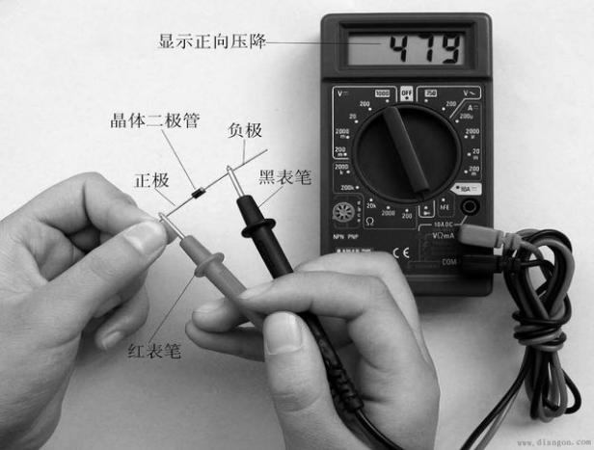](https://gss0.baidu.com/94o3dSag_xI4khGko9WTAnF6hhy/zhidao/pic/item/a8ec8a13632762d0e746864ca5ec08fa503dc6cc.jpg" \t "https://zhidao.baidu.com/question/_blank" \o "点击查看大图)

# 第三单元：电压和电阻

## 电压是什么

1. **电压的单位**

**电压（voltage），也称作电势差或电位差，是电路中自由电荷定向移动形成电流的原因。**其大小等于单位正电荷因受电场力作用从A点移动到B点所做的功，电压的方向规定为从高电位指向低电位的方向。电压的国际单位制为伏特（V，简称伏），常用的单位还有毫伏（mV）、微伏（μV）、千伏（kV）等。此概念与水位高低所造成的“水压”相似。需要指出的是，“电压”一词一般只用于电路当中，“电势差”和“电位差”则普遍应用于一切电现象当中。

电压的单位：V（伏） mV（毫伏） μV（微伏） kV（千伏）

关系： 1kV=1000V 1V=1000mV 1mV=1000μV

1. **串、并联电路中电压的规律**

串联电路中电压的特点：串联电路中,总电压等于各部分电路两端电压之和

U=U1+U2+…+Un

****

**图 1-1**

并联电路中电压的特点：各支路两端电压相等.都等于电源电压

U=U1=U2=…=Un



**图 1-2**

基尔霍夫电压定律：内容是，在任何一个闭合回路中，各元件上的电压降的代数和等于电动势的代数和，即从一点出发绕回路一周回到该点时，各段电压的代数和恒等于零。

**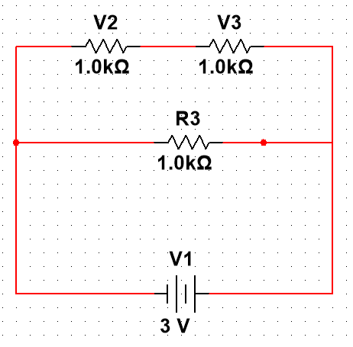**

**图 1-3**

关系： V2+V3-V1=0

解释：V2和V3两个电阻串联之后两端的电压和电池电压相等。并且压降方向相反。

## 电阻

1. **电阻的单位**

是一个**限流元件**，将电阻接在电路中后，电阻器的阻值是固定的一般是两个引脚，它可限制通过它所连支路的电流大小。

单位为**欧（Ω）**、**千欧（kΩ）**、**兆欧（MΩ）**、**太欧（TΩ）**。

1. **滑动变阻器**

**滑动变阻器**是电路元件，它可以通过来改变自身的电阻，从而起到控制电路的作用。在电路分析中，滑动变阻器既可以作为一个定值电阻，也可以作为一个变值电阻。滑动变阻器的构成一般包括**接线柱、滑片、电阻丝、金属杆和瓷筒**等五部分。滑动变阻器的电阻丝绕在绝缘瓷筒上，电阻丝外面涂有绝缘漆。

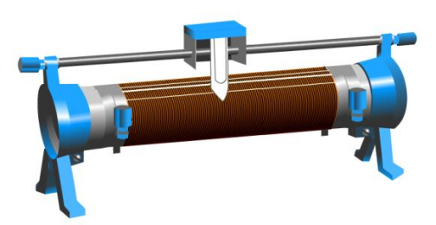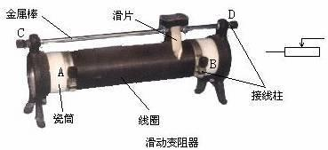

1. **影响电阻大小的因素**

影响电阻大小的因素：**材料、长度、横截面积、温度**．

1. 材料：**不同材料的导体，电阻一般不同．**
2. 长度：**相同材料、粗细相同的导体，长度越长，电阻越大；长度越短，电阻越小**；
3. 横截面积：**相同材料、相同长度的导体，横截面积越大，电阻越小；横截面积越小，电阻越大**；
4. 温度：其它因素都相同时，一般地（不是绝对），温度升高时电阻变大，温度降低时电阻变小．
5. **超导现象和半导体**

**超导**：是指某些物质在一定温度条件下（一般为较低温度，比如零下273.15摄氏度）电阻降为零的性质。

**半导体**：导电性能介乎导体和绝缘体之间，它们的电阻比导体大得多，但又比绝缘体小得多.例如，最常见的半导体--硅（Si）。

# 第四单元：欧姆定律

## 欧姆定律公式和理解

欧姆定律的简述是：在同一电路中，通过某段导体的[电流](http://baike.baidu.com/item/%E7%94%B5%E6%B5%81" \t "http://baike.baidu.com/_blank)跟这段[导体](http://baike.baidu.com/item/%E5%AF%BC%E4%BD%93" \t "http://baike.baidu.com/_blank)两端的[电压](http://baike.baidu.com/item/%E7%94%B5%E5%8E%8B" \t "http://baike.baidu.com/_blank)成正比，跟这段导体的[电阻](http://baike.baidu.com/item/%E7%94%B5%E9%98%BB/67407" \t "http://baike.baidu.com/_blank)成反比。

**标准式**：

公式中物理量的单位：I：(电流）的单位是[安培](http://baike.baidu.com/item/%E5%AE%89%E5%9F%B9/5489921" \t "http://baike.baidu.com/_blank)（A）、U：（电压）的单位是[伏特](http://baike.baidu.com/item/%E4%BC%8F%E7%89%B9/5490202" \t "http://baike.baidu.com/_blank)（V）、R ：（电阻）的单位是[欧姆](http://baike.baidu.com/item/%E6%AC%A7%E5%A7%86/5490393" \t "http://baike.baidu.com/_blank)（[Ω](http://baike.baidu.com/item/%CE%A9" \t "http://baike.baidu.com/_blank)）。

例：

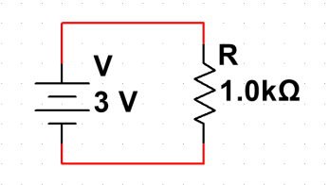



## 欧姆定律的应用及变形

1. 电阻不变时 **R=U/I**

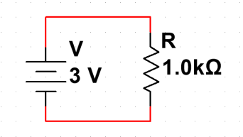 

1. **I=U/R**

 

1. **U=I\*R**

 

## 电阻串联的特点

电流：串联电路中流经各电阻中的电流相等。



电压：串联电路的总电压等于各部分电路两端电压之和。





**电阻并联的特点**

电压：并联电路中各支路的电压都相等,并且等于电源电压.



电流：并联电路中的各支路电流之比等于各支路电阻的反比.



# 第五单元：电功和电热

## 电功

1. **电功的概念，单位和测量方法**

电能可以转化成多种其他形式的能量。电能转化成多种其他[形式](http://baike.baidu.com/item/%E5%BD%A2%E5%BC%8F/2090323" \t "http://baike.baidu.com/_blank)能的过程也可以说是电流做功的过程，有多少电能发生了转化就说电流做了多少功，即电功是多少。

电功W的单位用： **J（[焦耳](http://baike.baidu.com/item/%E7%84%A6%E8%80%B3" \t "http://baike.baidu.com/_blank)）**

焦耳这个单位很小，用起来不方便，生活中常用“度”（kwh)做电功的单位，就是平常说的用了几度电的“度”。“度”在技术中叫作千瓦时，符号是kW·h

1kW·h=3.6×10^6J

1kW·h=1度

测量方法：电流在某段电路上所做的功，等于这段电路两端的电压、电路中流过的电流和通电时间的乘积。

1. **电功的计算方法W=UIt 及其变形**

电流做功的多少跟电流的大小、电压的高低、通电时间长短都有关系。加在用电器上的电压越高、通过的电流越大、通电时间越长，电流做功越多。研究表明，当电路两端电压为U，电路中的电流为I，通电时间为t时，电功W（或者说消耗的电能）为：





（P是电功率，一定要大写，小写的就是压强了）

这就是说，电流在某段电路上所做的功，等于这段电路两端的电压、电路中流过的电流和通电时间的乘积。

在[纯电阻电路](http://baike.baidu.com/item/%E7%BA%AF%E7%94%B5%E9%98%BB%E7%94%B5%E8%B7%AF" \t "http://baike.baidu.com/_blank)（无电动机）中的公式：

1. （一般在串联电路中使用）
2. （一般在并联电路中使用）

## 焦耳定律

焦耳定律是定量说明[传导电流](http://baike.baidu.com/item/%E4%BC%A0%E5%AF%BC%E7%94%B5%E6%B5%81" \t "http://baike.baidu.com/item/_blank)将[电能](http://baike.baidu.com/item/%E7%94%B5%E8%83%BD" \t "http://baike.baidu.com/item/_blank)转换为[热能](http://baike.baidu.com/item/%E7%83%AD%E8%83%BD" \t "http://baike.baidu.com/item/_blank)的[定律](http://baike.baidu.com/item/%E5%AE%9A%E5%BE%8B/2076576" \t "http://baike.baidu.com/item/_blank)。内容是：[电流](http://baike.baidu.com/item/%E7%94%B5%E6%B5%81" \t "http://baike.baidu.com/item/_blank)通过[导体](http://baike.baidu.com/item/%E5%AF%BC%E4%BD%93" \t "http://baike.baidu.com/item/_blank)产生的[热量](http://baike.baidu.com/item/%E7%83%AD%E9%87%8F/1137730" \t "http://baike.baidu.com/item/_blank)跟[电流](http://baike.baidu.com/item/%E7%94%B5%E6%B5%81" \t "http://baike.baidu.com/item/_blank)的二次方成正比，跟[导体](http://baike.baidu.com/item/%E5%AF%BC%E4%BD%93" \t "http://baike.baidu.com/item/_blank)的[电阻](http://baike.baidu.com/item/%E7%94%B5%E9%98%BB/67407" \t "http://baike.baidu.com/item/_blank)成正比，跟通电的时间成正比。

焦耳定律数学表达式： （适用于所有[电路](http://baike.baidu.com/item/%E7%94%B5%E8%B7%AF/33197" \t "http://baike.baidu.com/item/_blank)）

对于[纯电阻电路](http://baike.baidu.com/item/%E7%BA%AF%E7%94%B5%E9%98%BB%E7%94%B5%E8%B7%AF" \t "http://baike.baidu.com/item/_blank)可推导出： 

## 安全用电的事项

安全用电注意事项：

1. 不靠近高压带电体(室外高压线、变压器旁)，不接触低压带电体。
2. 不用湿手扳开关，插入或拔出插头。
3. 安装、检修电器应穿绝缘鞋，站在[绝缘体](http://baike.baidu.com/item/%E7%BB%9D%E7%BC%98%E4%BD%93" \t "http://baike.baidu.com/_blank)上，且要切断电源。
4. 禁止用铜丝代替[保险丝](http://baike.baidu.com/item/%E4%BF%9D%E9%99%A9%E4%B8%9D" \t "http://baike.baidu.com/_blank)，禁止用橡皮胶代替电工绝缘胶布。
5. 在电路中安装触电保护器，并定期检验其灵敏度。
6. 下雷雨时，不使用收音机、录像机、电视机、且拔出电源插头，拔出电视机天线插头。暂时不使用电话，如一定要用，可用免提功能。
7. 严禁私拉乱接电线，禁止学生在寝室使用电炉、“热得快”等电器。
8. 不在架着电缆、电线的下面放风筝和进行球类活动。

# 第六单元模电和半导体

## 一、 什么是模拟电路

①电子电路中信号的分类：数字信号和模拟信号。

数字信号：离散性。

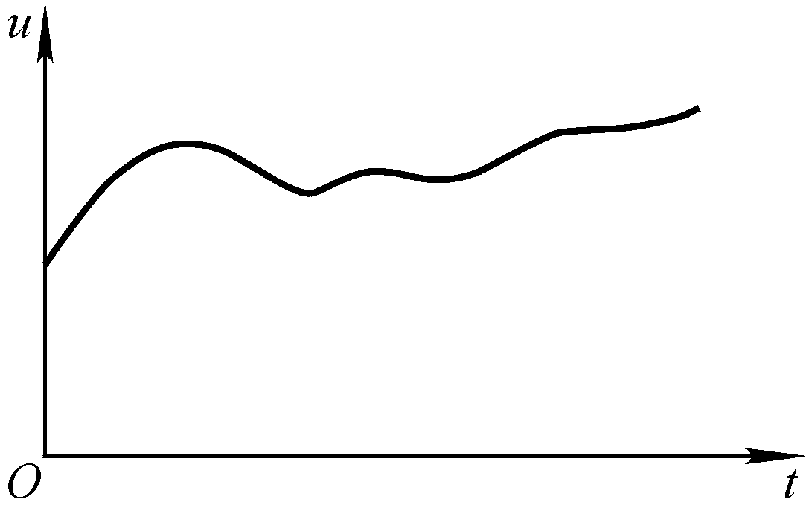模拟信号：连续性。大多数物理量为模拟信号。

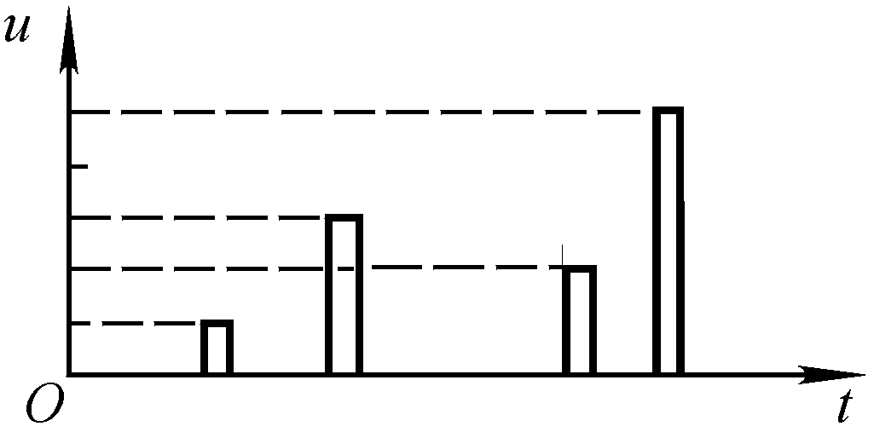

1. **任何瞬间的任何值均是有意义的**

数字信号 模拟信号

②模拟电路（Analog Circuit）：处理模拟信号的[电路](http://baike.baidu.com/item/%E7%94%B5%E5%AD%90%E7%94%B5%E8%B7%AF" \t "http://baike.baidu.com/_blank) 。最基本的处理是对信号的放大。

## 二、 什么是半导体

导电性介于导体与绝缘体之间的物质称为半导体。

导体－－铁、铝、铜等金属元素等低价元素，其最外层电子在外电场作用下很容易产生定向移动，形成电流。

绝缘体－－惰性气体、橡胶等，其原子的最外层电子受原子核的束缚力很强，只有在外电场强到一定程度时才可能导电。

半导体－－硅（Si）、锗（Ge），均为四价元素，它们原子的最外层电子受原子核的束缚力介于导体与绝缘体之间。

**1 本征半导体**

（1）本征半导体的概念

完全不含杂质且无晶格缺陷的纯净半导体称为本征半导体。

（2）本征半导体的结构

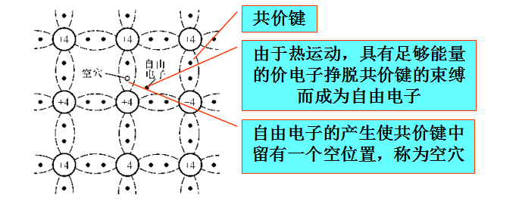

自由电子与空穴相碰同时消失，称为复合。

一定温度下，自由电子与空穴对的浓度一定；温度升高，热运动加剧，挣脱共价键的电子增多，自由电子与空穴对的浓度加大。

（3） 本征半导体中的两种载流子

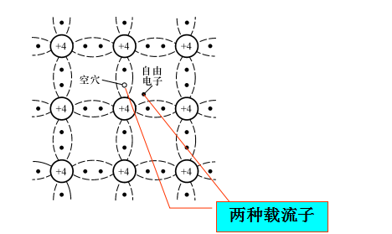

运载电荷的粒子称为载流子。

本征半导体导带电子和价带空穴均能在外加电场作用下，产生定向运动形成电流，故本征半导体的载流子为导带电子和价带空穴两种。

导带是由自由电子形成的能量空间。即固体结构内自由运动的电子所具有的能量范围。

价带或称价电带，通常是指半导体或绝缘体中，在绝对零度下能被电子占满的最高能带。

外加电场时，带负电的自由电子和带正电的空穴均参与导电，且运动方向相反。由于载流子数目很少，故导电性很差。

温度升高，热运动加剧，载流子浓度增大，导电性增强。

热力学温度0K时不导电。

本征激发：当半导体的温度T>0时，有电子从价带激发到导带去，同时价带中产生空穴，这就是本征激发。

**2 杂质半导体**

杂质半导体：在本征半导体中掺入某些微量元素作为杂质，可使半导体的导电性发生显著变化。掺入杂质的本征半导体称为杂质半导体。

半导体中的杂质对电导率的影响非常大，本征半导体经过掺杂就形成杂质半导体，杂质半导体一般可分为N型半导体和P型半导体。

（1） N型半导体

在本征半导体硅（或锗）中掺入微量的5价元素，例如磷，则磷原子就取代了硅晶体中少量的硅原子，占据晶格上的某些位置。

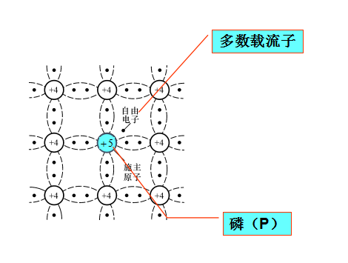

由图可见，磷原子最外层有5个价电子，其中4个价电子分别与邻近4个硅原子形成共价键结构，多余的1个价电子在共价键之外，只受到磷原子对它微弱的束缚，因此在室温下，即可获得挣脱束缚所需要的能量而成为自由电子，游离于晶格之间。失去电子的磷原子则成为不能移动的正离子。磷原子由于可以释放1个电子而被称为施主原子，又称施主杂质。

在本征半导体中每掺入1个磷原子就可产生1个自由电子，而本征激发产生的空穴的数目不变。这样，在掺入磷的半导体中，自由电子的数目就远远超过了空穴数目，成为多数载流子（简称多子），空穴则为少数载流子（简称少子）。显然，参与导电的主要是电子，故这种半导体称为电子型半导体，简称N型半导体。

（2） P型半导体

在本征半导体硅（或锗）中，若掺入微量的3价元素，如硼，这时硼原子就取代了晶体中的少量硅原子，占据晶格上的某些位置。

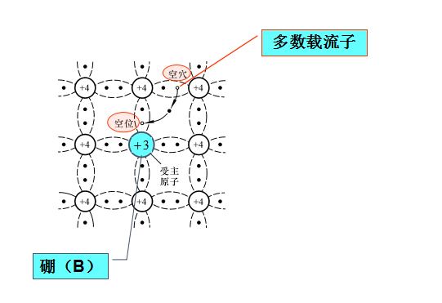由图可知，硼原子的3个价电子分别与其邻近的3个硅原子中的3个价电子组成完整的共价键，而与其相邻的另1个硅原子的共价键中则缺少1个电子，出现了1个空穴。这个空穴被附近硅原子中的价电子来填充后，使3价的硼原子获得了1个电子而变成负离子。同时，邻近共价键上出现1个空穴。由于硼原子起着接受电子的作用，故称为受主原子，又称受主杂质。

在本征半导体中每掺入1个硼原子就可以提供1个空穴，当掺入一定数量的硼原子时，就可以使半导体中空穴的数目远大于本征激发电子的数目，成为多数载流子，而电子则成为少数载流子。显然，参与导电的主要是空穴，故这种半导体称为空穴型半导体，简称P型半导体。

**3 PN结**

(1) PN结的概念

采用不同的掺杂工艺，通过扩散作用，将P型半导体与N型半导体制作在同一块半导体（通常是硅或锗）基片上，在它们的交界面就形成空间电荷区称为PN结。PN结具有单向导电性，是电子技术中许多器件所利用的特性，例如半导体二极管、双极性晶体管的物质基础。

扩散：物质因浓度差而产生的运动称为扩散运动。气体、液体、固体都有。

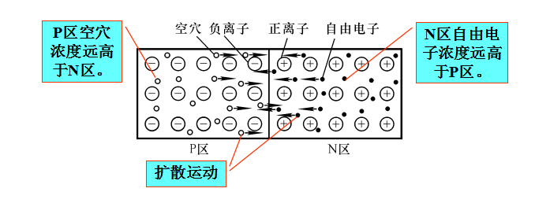

扩散运动使靠近接触面P区的空穴浓度降低、靠近接触面N区的自由电子浓度降低，产生内电场。

(2) PN结的形成

由于扩散运动使P区与N区的交界面缺少多数载流子，形成内电场，从而阻止扩散运动的进行。内电场使空穴从N区向P区、自由电子从P区向N 区运动。

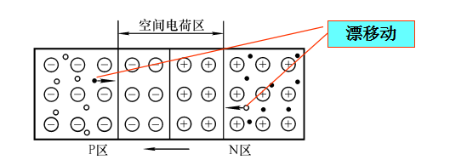

漂移运动：因电场作用所产生的运动称为漂移运动。

参与扩散运动和漂移运动的载流子数目相同，大到动态平衡，就形成了PN结。

(3) PN结的单向导电性

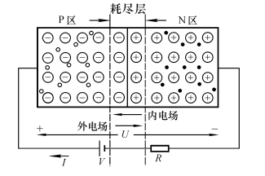

PN结加正向电压导通：耗尽层变窄，扩散运加剧，由于外电源的作用，形成扩散电流，PN结处于导通状态。

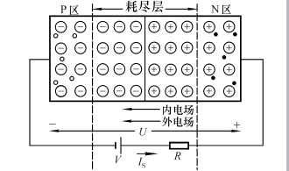

PN结加反向电压截止，耗尽层变宽，阻止扩散运动有利于漂移运动，形成漂移电流，由于电流很小，故可近似认为其截止。

(4) PN结的电容效应

①、势垒电容

PN结外加电压变化时，空间电荷的宽度将发生变化，有电荷的积累和释放的过程，与电容的充放电相同，其等效电容称为势垒电容。

②、扩散电容

PN结外加的正向电压变化时，在扩散路程中载流子的浓度及其梯度均有变化，也有电荷的积累和释放的过程，其等效电容称为扩散电容。

结电容：

结电容不是常量！若PN结外加电压频率高到一定程度，则失去单向导电性！

## 三、常见半导体

1 半导体二极管

二极管：将PN结封装，引出两个电极，就构成了二极管。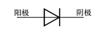

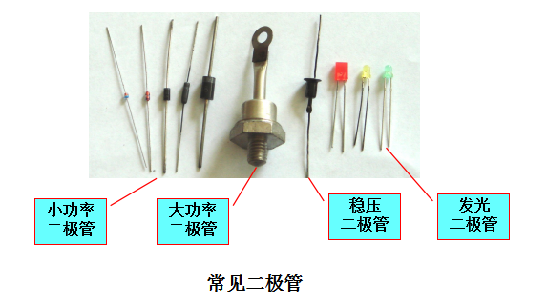

2 晶体三极管

三极管：三极管是在一块半导体基片上制作两个相距很近的PN结，两个PN结把整块半导体分成三部分，中间部分是基区，两侧部分是发射区和集电区，排列方式有PNP和NPN两种。

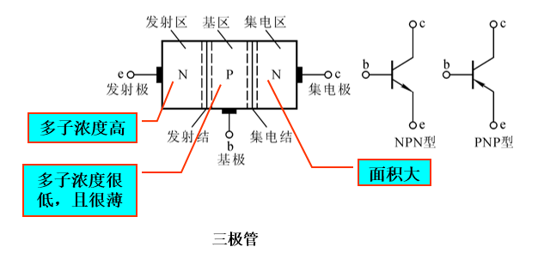

晶体管有三个极、三个区、两个PN结。

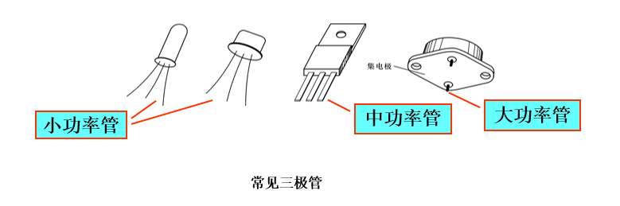

四、其他常见基本器件

**1** **蜂鸣器**

蜂鸣器是一种一体化结构的电子讯响器，采用直流电压供电，广泛应用于计算机。

**2** **数码管**

数码管是一种半导体发光器件，其基本单元是发光二极管。

**3** **瞬态电压抑制器**

瞬态电压抑制器是一种二极 管形式的高效能保护器件。

五、 Multisim应用举例-二极管特性研究

二极管的电流与其端电压的关系称为伏安特性，。

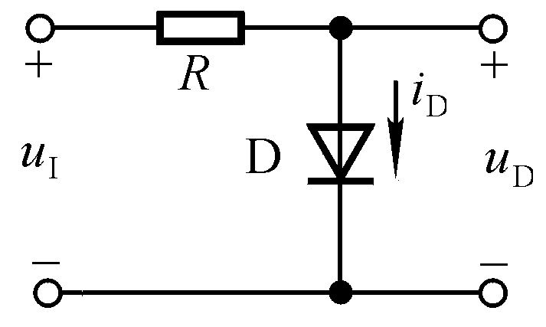

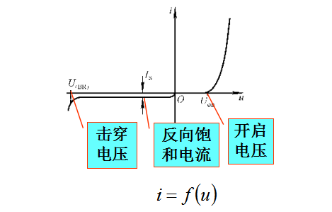

击穿电压：使电介质击穿的电压。电介质在足够强的电场作用下将失去其介电性能成为导体,称为电介质击穿,所对应的电压称为击穿电压。

方向饱和电流：二极管中，如果给它加反向电压，反向电压在某一个范围内变化，反向电流（即此时通过二极管的电流）基本不变，好像通过二极管的电流饱和了一样，这个电流就叫反向饱和电流．

开启电压：在二极管正负极间加电压，当电压大于一定的范围时二极管开始导通，这个电压叫开启电压。

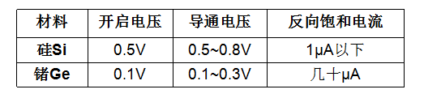

利用Multisim测试二极管伏安特性

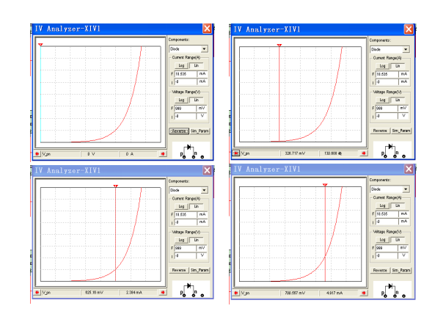

从二极管的伏安特性可以反映出

(1). 单向导电性



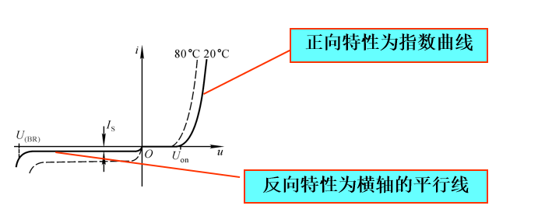





(2). 伏安特性受温度影响

T（℃）↑→在电流不变情况下管压降u↓

→反向饱和电流IS↑，U(BR) ↓

T（℃）↑→正向特性左移，反向特性下移

# 第七单元：基本放大电路

**一、什么是放大电路**

**1放大的概念**

在生活实践中，经常要求用微弱的信号去驱动较大功率的负载，这时就需要利用放大电路。比如在扩音器中放大电路的作用，就是将由话筒产生的微弱信号功率放大到足以推动扬声器发出声音的程度。

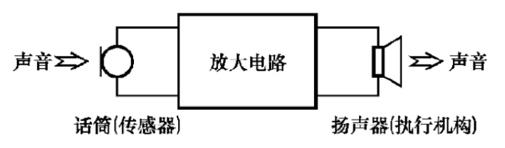

在模拟电路中，往往需要把微弱信号增强到可以察觉或这利用的程度，这种技术称为放大。

放大的对象：变化的量

放大的本质：能量的控制，用较小的能力控制较大的能量

放大的特征：功率的放大---判断电路能否放大的基本出发点。

放大的基本要求：不失真---放大的前提

用来完成放大任务的电子装置称为放大器或放大电路。

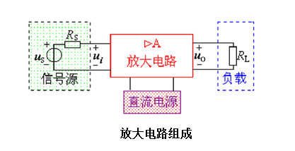

放大电路包括控制信号功率的电子器件（有源元件）、无源元件和电源三部分。

**2 放大电路性能指标**

**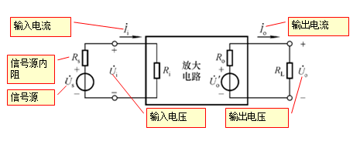**

1. **放大倍数**

放大倍数是直接衡量放大电路放大能力的重要指标，其值为输出量与输入量之比。

电压放大倍数： 互阻放大倍数：

电流放大倍数： 互道放大倍数：

1. **输入电阻和输出电阻**

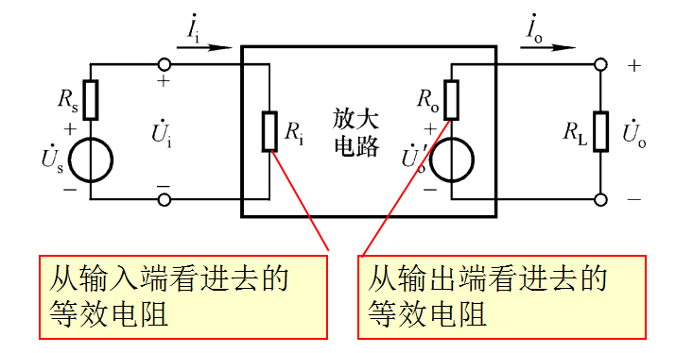

①输入电阻 

放大电路是信号源的负载，越大，放大电路向信号源索取的电流越小，到放大电流的输入电压越大，信号电压损失越小。

②输出电阻

任何放大电路的输出都可以等效成一个有内阻的电压源，从放大电路输出端看进去的等效内阻称为输出电阻。

 

输出的电阻越小，负载电阻变化时，的变化越小，放大电路的带负载能力越强。

1. **通频带（）**

通频带用于衡量放大电路对不同频率信号的放大能力。

由于放大电路中电容、电感及半导体器件结电容等电抗元件的存在，在输入信号较低或较高时，放大倍数的数组会下降并产生相移。通常情况下，放大电路只适用于放大某一特定频率范围内的信号。

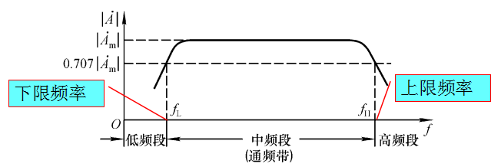



通频带越宽，表明放大电路对不同频率信号的适应能力越强。

通频带越窄，表明放大电路对通频带中心频率的选择能力越强。

1. **最大不失真输出电压**

当输入电压再增大时就会使输出波形产生非线性失真时的输出电压。实测是，旭定义非线性失真系数的额定值，输出波形的非线性失真系数刚刚达到额定值是的输出电压即为最大不失真输出电压。一般用有效值表示。

1. **最大输出功率和效率**

在输出信号不失真的情况下，负载上能够获得的最大功率称为最大输出功率，此时的输出电压为最大不失真输出电压。

直流电源能量的利用率称为效率，其值为最大输出功率与电源消耗功率之比。



**二、 放大电路的基本工作原理**

**1 共射放大电路的原理和组成器件**

**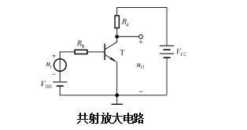**

共射放大电路的组成：

⑴体管T：是一个PNP管，是电路的核心

⑵直流电源：几伏到几十伏，提供能量

⑶负载电阻：把集电流变化变成电压

⑷直流电源：使发射结正偏

极电阻：提供合适的基极电流，即偏流



由此可见，当确定后、，就固定了，故这种电路叫固定偏流电路，又叫基极偏置电阻。

=0时的电流叫静态工作点电流，记作

**2 放大电路的组成原则**

**（1）组成原则：**

①静态工作点合适：合适的直流电源、合适的电路参数。静态工作点

②动态信号能够作用于晶体管的输入回路，在负载上能够获得放大了的动态信号。

③对实用放大电路的要求：共地、直流电源种类尽可能少、负载上无直流分量。

**（2）两种实用放大电路：**

直接耦合放大电路和阻容耦合放大电路

**三 放大电路的分析方法**

**1 直流通路和交流通路**

通常，放大电路中直流电源的作用和交流信号的作用共存，这使得电路的分析复杂化。为简化分析，将它们分开作用，引入直流通路和交流通路的概念。

（1）直流通路：① Us=0，保留Rs；②电容开路； ③电感相当于短路（线圈电阻近似为0）。

（2）交流通路：①大容量电容相当于短路；②直流电源相当于短路（内阻为0）。

**2 图解法和等效电路法**

（1）图解法：应实测特性曲线

（2）等效电路法：半导体器件的非线性特性使放大电路的分析复杂化。利用线性元件建立模型，来描述非线性器件的特性。

**四、Multisim应用试验**

**4.1 模拟放大电路**

# 第八单元：三极管的工作原理

## 一、三极管的三种基本组态

1. **共发射机组态**

   （一）电路的组成

    直流电源VCC通过RB1、RB2、RC、RE使三极管获得合适的偏置，为三极管的放大作用提供必要的条件，RB1、RB2称为基极偏置电阻，RE称为发射极电阻，RC称为集电极负载电阻，利用RC的降压作用，将三极管集电极电流的变化转换成集电极电压的变化，从而实现信号的电压放大。与RE并联的电容CE，称为发射极.旁路电容，用以短路交流，使RE对放大电路的电压放大倍数不产生影响，故要求它对信号频率的容抗越小越好，因此，在低频放大电路中ＣＥ通常也采用电解电容器。

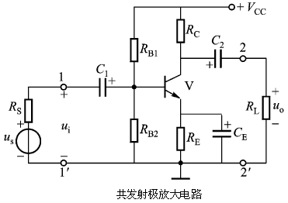

   VCC(直流电源)   使发射结正偏，集电结反偏；向负载和各元件提供功率

   C1、C2(耦合电容)   隔直流、通交流；

   RB1 、RB2(基极偏置 电阻)：   提供合适的基极电流

   RC(集电极负载电阻)：   将 IC UC ，使电流放大 电压放大

   RE(发射极电阻)：   稳定静态工作点“Q ”

   CE(发射极旁路电容)：   短路交流，消除 RE 对电压放大倍数的影响

   （二）直流分析

    断开放大电路中的所有电容，即得到直流通路，如下图所示，此电路又称为分压偏置式工作点 稳定直电流通路。电路工作要求：***I*1 ≥ (5 ~ 10)*I*BQ，*U*BQ ≥ (5 ~ 10)*U*BEQ**

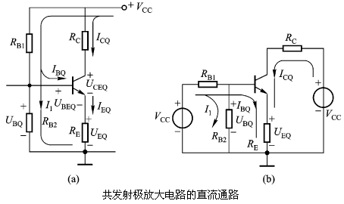

    求静态工作点Q：

    方法1.估算

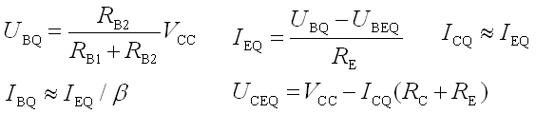

     工作点Q不稳定的主要原因：Vcc波动，管子老化，温度变化

     稳定Q点的原理：

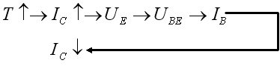

      方法2.利用戴维宁定理求 IBQ



1. **共集电极组态**

    （一）电路组成与静态工作点

共集电极放大电路如下图(a)所示，图(b)、(c)分别是它的直流通路和交流通路。由交流通路看，三极管的集电极是交流地电位，输入信号ui和输出信号uo以它为公共端，故称它为共集电极放大电路，同时由于输出信号*u*o取自发射极，又叫做射极输出器。

*I***BQ = (*V*CC – *U*BEQ) / [*R*B +(1+ *β * *R*E]       *I*CQ = *β I* BQ ,  *U*CEQ = *V*CC – *I*CQ *R*E**

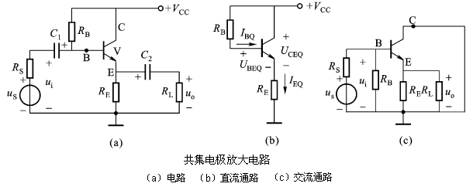

1. 性能指标分析

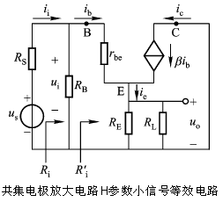 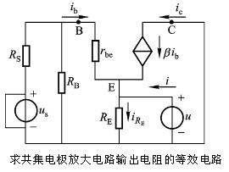

1. **电压放大倍数**

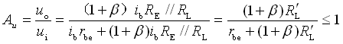

**2.输入电阻**

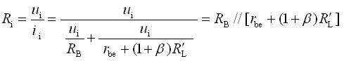 *R*′L = *R*E // *R*L

**3.输出电阻**

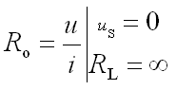

**共集电极电路特点: 共集电极电路用途:**

1. **Uo与Ui同相，具有电压跟随作用 1.高阻抗输入级**
2. **无电压放大作用 Au<1  2. 低阻抗输出级**

**3. 输入电阻高；输出电阻低 3.中间隔离级**

1. 共基极组态

    共基极放大电路如下图所示。由图可见，交流信号通过晶体三极管基极旁路电容C2接地，因此输入信号*u*i由发射极引入、输出信号*u*o由集电极引出，它们都以基极为公共端，故称共基极放大电路。从直流通路看，也构成分压式电流负反馈偏置。

**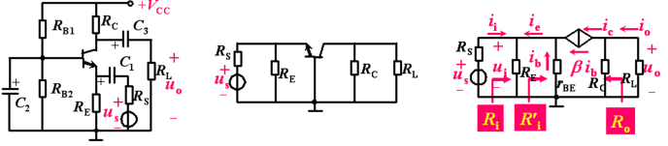**

1. 性能指标分析

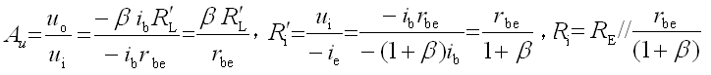

RO=RC

1. 特点

共基极放大电路具有输出电压与输入电压同相，电压放大倍数高、输入电阻小、输出电阻大等特点。由于共基极电路有较好的高频特性，故广泛用于高频或宽带放大电路中。

## 二、三极管内电流的分布

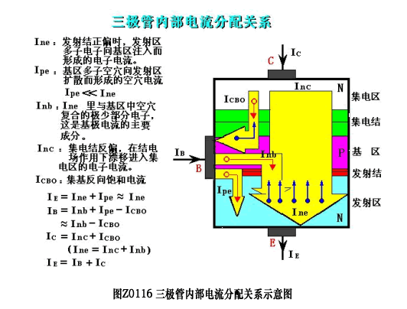

    由图Z0116可知，三极管三个电极上的电流组成如下：  
发射极电流*I*E  
*I*E*＝I*NE*＋I*PE *≈I*NE 　　　　　　　GS0107   
基极电流*I*B   
*I*B *= I*PB *+ I*PE *- I*CBO *≈I*PB *- I*CBO   
集电极电流*I*C  
*I*C*=I*NC *+I*CBO*≈ I*NC  
同时由图Z0116也可看出  
*I*NE*＝ I*NC *＋I*PB　　　　　　　　GS0108  
由以上诸式可得到  
*I*E*＝IC＋ I*B 　　　　　　　　　GS0109   
    它表明，发射极电流*IE*按一定比例分配为集电极电流*I*c和基极电流 *I*B 两个部分，因而晶体三极管实质上是一个电流分配器件。对于不同的[晶体管](http://www.go-gddq.com/html/s179/2015-10/325913.htm" \t "http://www.go-gddq.com/html/s179/2006-02/_blank" \o "晶体管)，尽管*I*C与*I*B的比例是不同的，但上式总是成立的，所以它是三极管各极电流之间的基本关系式。  
由**图Z0116**也可以看出，*I*NC 代表由发射区注入基区进而扩散到集电区的电子流，*I*PB代表从发射区注入基区被复合后形成的电流。对于一个特定的三极管，这二者的比例关系是确定的，通常将这个比值称为共发射极直流电流放大系数。用**表示，  
即 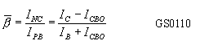  
如果忽略*I*CBO，则 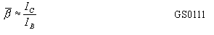  
该式说明*I*B对*IC*有控制作用。  
    变换一下式GS0110，可写成  
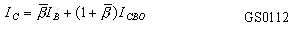  
    令则上式可写成:  
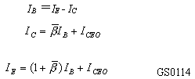  
    此式表明，集电极电流由两部分组成：一部分是，它表示*I*C与*I*B的比例关系，另一部分是  
称为穿透电流其意义将在三极管参数中介绍。  
    综合共射极三极管的电流分配关系，可写为  
  
    三极管的电流分配关系还可以用由发射区传输到集电区的电子流 *I*NC与发射极总发射的电子流*I*E之间的比例关系来表示。将这二者的比值称为共基极直流电流放大系数，用表示即: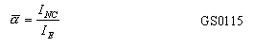  
由于 *I*C *= I*NC*＋II*CBO，且*I*C *＞＞I*CBO，故:   
　　　　　　　　　　　　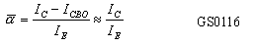   
    该式说明*I*E对*I*C也有控制作用。  
    由上可得出共基极电流分配关系为  
　　　　　　　　　　　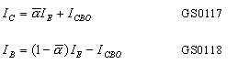   
    和都是描述三极管的同一过程，它们之间必然存在着内在联系。由它们各自的表达式知：  
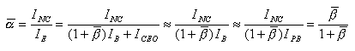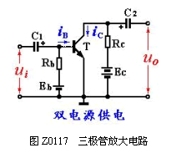  
即:  
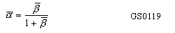  
一般≤1 （约0.9～0.99）， >>1（约20～200）。

# 第九单元：场效应放大电路

## 一、场效应管的类型

场效应管(FET)与双极型晶体三极管(BJT)一样能实现对信号的控制。由场效应管组成的基本放大电路与晶体三极管组成的放大电路类似。FET的三个电极(G、D、S)分别和BJT的三个电极(B、C、E)对应，从工作原理上看，BJT是通过Ube及Ib来控制集电极电流Ic ，FET则通过Ugs来控制漏极电流Id，它们之间存在对应关系。由FET 组成的基本放大电路同样有三种组态，分别是共源极组态、共漏极组态和共栅极组态。  
FET 放大电路的分析方法与BJT放大电路的分析方法基本相同，可以用图解法和低频小信号等效(微变等效)电路法。

1. 直流分析  
   与BJT放大电路相似，给FET栅极提供直流电压的电路称为偏置电路。FET的偏置电路分为固定偏置电路、自给偏置电路和分压式偏置电路三种。

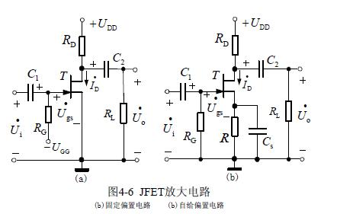

固定偏置电路共源组态的基本放大电路如图4-6 所示。为了使耗尽型JFET 工作在放大区，应该给FET 栅极提供负偏压。图4-6a 是为FET提供负偏压的固定偏置放大电路，偏置电压由外加电压Ugg提供，由于FET的输入电阻很大，流过栅极的电流几乎为零，因此，Rg两端的电压降为零，

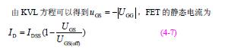

1. 自给偏置电路

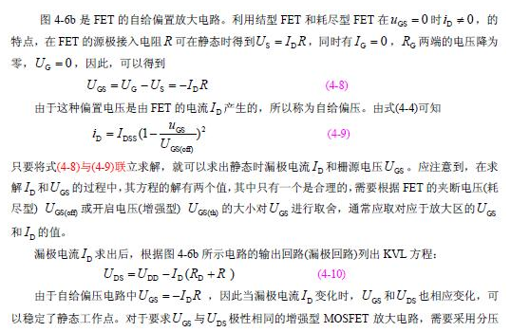

式自给偏压电路。

1. 分压式自给偏压电路

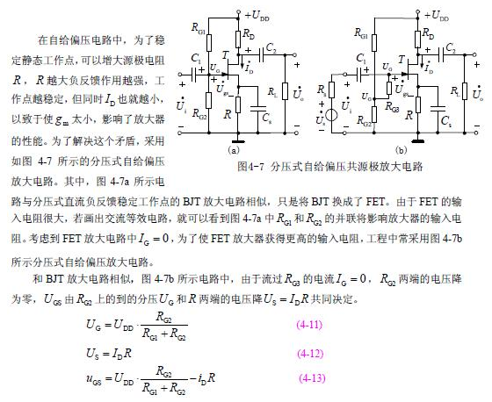

将(4-8)与(4-13)联立求解，可以得到静态时漏极电流Id和栅源电压Ugs的值。从图  
4-7b 的交流等效电路中将看到， Rg3的引入，有利于提高放大器的输入电阻。上述分析以看到，利用式(4-13)获得合适的UGs较为方便，因此，分压式自给偏压电路不仅适用于增强型FET放大电路，也同样适用于耗尽型FET放大电路。

1. 小信号模型分析  
   小信号等效模型也称为微变等效模型。从场效应管的输出特性和转移特性表明，当场效应管工作在低频小信号条件下时，电流和电压的动态范围没有超出特性曲线的动态范围，因此，FET小信号放大电路也可以用等效电路进行分析。

9.1.2.1 FET的小信号等效模型  
FET的输出特性可知，漏极电流Id与漏源电压和栅源电压的关系为

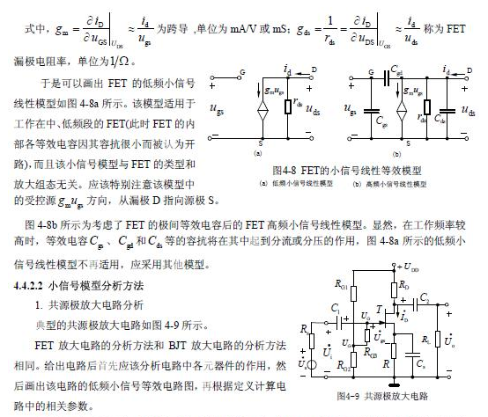

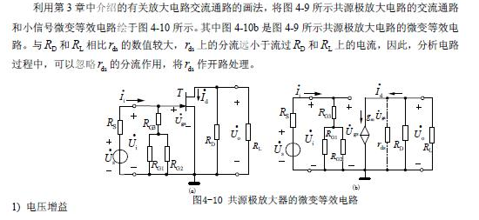

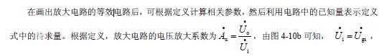

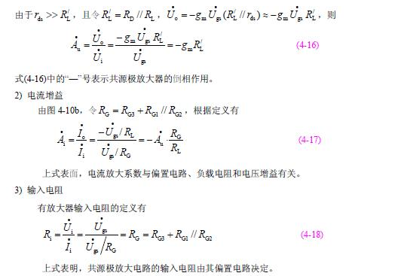

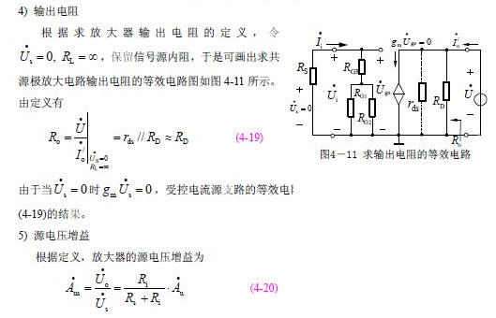

1. 共漏极放大电路  
   共漏极放大电路如图4-12 所示。由图可见，共漏极放大电路  
   的直流偏置电路与共源极放大电路完全相同，静态工作点的分析方  
   法也和共源极放大电路相同。但输出电压从源极取出，交流通路和微变等效电路如图4-13 所示。

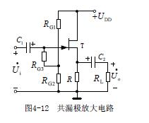

1. 电压放大倍数  
   由图4-13b可得

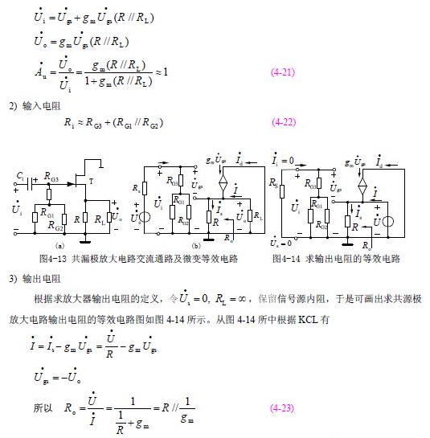

输出电阻小等。

## 二、场效应管的参数和特点

1. **场效应管的主要参数**

(1)直流参数

   饱和漏极电流IDSS   它可定义为：当栅、源极之间的电压等于零，而漏、源极之间的电压大于夹断电压时，对应的漏极电流。

   夹断电压UP   它可定义为：当UDS一定时，使ID减小到一个微小的电流时所需的UGS

开启电压UT   它可定义为：当UDS一定时，使ID到达某一个数值时所需的UGS

(2)交流参数

   低频跨导gm   它是描述栅、源电压对漏极电流的控制作用。

   极间电容    场效应管三个电极之间的电容，它的值越小表示管子的性能越好。 (3)极限参数

   漏、源击穿电压    当漏极电流急剧上升时，产生雪崩击穿时的UDS。    栅极击穿电压     结型场效应管正常工作时，栅、源极之间的PN结处于反向偏置状态，若电流过高，则产生击穿现象。

1. **场效应管的特点**

场效应管具有放大作用，可以组成放大电路，它与双极性三极管相比具有以下特点：

1. 场效应管是电压控制器件，它通过UGS来控制ID；
2. 场效应管的输入端电流极小，因此它的输入电阻很高；

（3）它是利用多数载流子导电，因此它的温度稳定性较好；

（4）它组成的放大电路的电压放大系数要小于三极管组成放大电路的电压放大系数；

（5）场效应管的抗辐射能力强。

## 三、总结

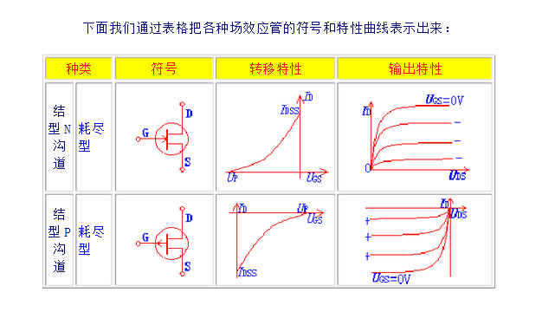

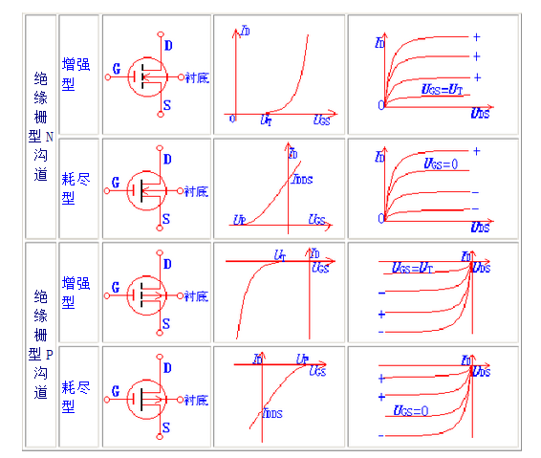

我们这一节要掌握的问题是：

（1）场效应管与三极管相比所具有的特点；

（2）根据输出特性或转移特性能判断出是什麽类型的管子（这一点是我们学习

的重点）

（3）结型和绝缘栅型场效应管的工作特点和原理（只要求我们了解）。

# 第十单元：放大电路的频率响应

## 一、频率响应概述

本节将讲述有关频率响应的基本概念、放大电路频率响应的分析方法以及频率特性曲线的画法等问题。

1. **频率响应的概念和波特图**

在放大电路中，由于耦合电容的存在，对信号构成及了高通电话，即对于频率足够高的信号电容相当于短路，信号几乎毫无损失地通过；而当信号频率低到一定程度时，电容的容抗补可忽略，信号将在其上产生压降，从而导致放大倍数的数值减小且产生相移。与耦合电容相反，由于半导体管极间电容的存在，对信号构成了低通电路，即对于频率足够低的信号相当于开路，对电路不产生影响；而当信号频率高到一定程度时，极间电容将分流，从而导致放大倍数的数值减小且产生相移。为了便于理解有关频率响应的基本要领，这里将对无源单级RC电路的频率响应加以分析。

1. 高通电路

在下图（a）所示高通电路中，设输出电压*U。*与输入电压*Ui*之比为Au。

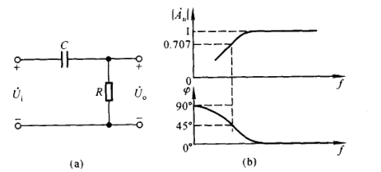

则（b）表示其频率响应。

由此可见，对于高通电路，频率愈低，衰减愈大；图（a）所示电路的频率特性曲线如图（b）所示，上边为幅频特性曲线，下边为相频特性曲线。

1. 低通电路

下图（a）所示为低通电路。

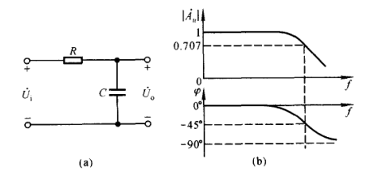

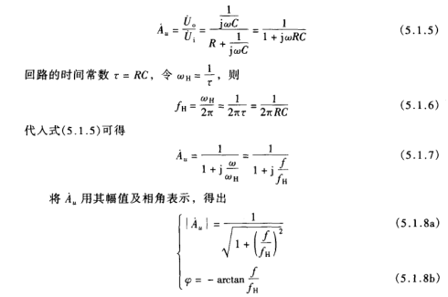

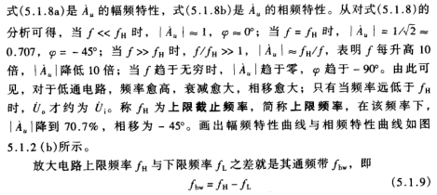

1. **波特图**

在研究放大电路的频率响应是，输入信号的频率范围常常设置在几赫到上百兆赫，甚至更宽；而放大电路的放大倍数可从几倍到上百万倍；为了在同一坐标系中表示如此宽的变化范围，在画频率特性曲线是常采用对数坐标，称为**波特图**。

波特图由对数幅频特性和对数相频特性两部分组成，他们的横轴采用对数刻度！！，幅频特性的纵轴采用！！表示，单位是分贝（dB）；相频特性的纵轴仍用！表示。这样不但开阔了视野，而且将放大倍数的乘除运算转换成加减运算，

根据式（5.1.4a）低通电路的对数幅频特性为

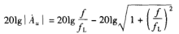

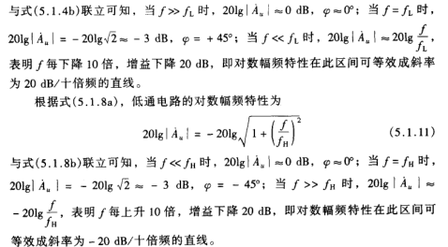的直线。

在电路的近似分析中，为简单起见，常将波特图的曲线折线化，称为近似的波特图。对于高通电路，在对数幅频特性中，以截止幅频fL为拐点，有两端直线近似曲线。当f>fL时，以20lg|Au|=0dB的直线近似；当f<fL时，以斜率为20dB/十倍频的直线近似。在对数相频特性中，用三段直线取代曲线；以10fL和0.1fL为两个拐点，当f>10fL时，用Φ=00的直线近似，即认为f=10fL时！Au开始产生相移（误差为5.71%）；当f<0.1fL时，Φ=+900的直线近似。当当当0.1fL<f<10fL时，Φ随f线性下降，因此当f=fL是Φ=+45°。图5.1.1（a）所示高通电路的波特图如图5.1.3（a）所示。

用同样的方法，将低通电路的对数幅频特性以fH为拐点用两端直线近似，对数相频特性以0.1fH和10fH为拐点用三段直线近似，图5.1.2（a所示低通电路的波特图如图5.1.3（b）所示。

在本节的分析中，具有普遍意义的结论是：

（1）电路的截止频率决定于电容所在回路的时间常数！，如图5.1.1（a）和图5.1.2（a）所示电路的fL和fH分别如式（5.1.2）、（5.1.6）所示。

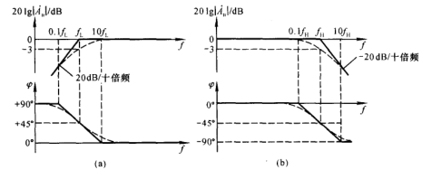

（2）当信号频率等于下限频率fL或上限频率fH时，放大电路的增益下降3aB，且产生+45°或-45°相移。

（3）在近似分析中，可用折线化的近似波特图描述放大电路的频率特性。

## 二、单管放大电路的频率响应

利用晶体管和场效应管的高频等效模型，可以分析放大电路的频率响应。本节通过单管放大电路来讲述频率响应的一半分析方法。

1. **单管共射放大电路的频率响应**

考虑到耦合电容和结电容的影响，图（a）所示电路的等效电路如图（b）所示。（a）共射放大电路，（b）适应于频率从零到无穷大的交流等效电路。

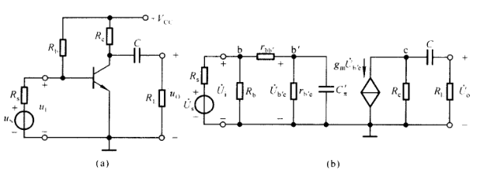

在分析放大电路的频率响应是，为了方便起见，一半将输入信号的频率范围分为中频、低频和高频三个频段。在中频段，极间电容因容抗很大而视为开路，耦合电容（或旁边电容）因容抗很小而视为短路，故不考虑它们的影响；在低频段，主要考虑耦合电容（或旁路电容）的影响，此时极间电容仍视为开路； 在高频段，主要考虑耦合极间电容的影响，此时耦合电容（或旁路电容）仍视为短路；根据上述原则，便可得到放大电路在各频段的等效电路，从而得到个频段的放大倍数。

1. 中频电压放大倍数

在中频电压信号U作用于电路时，由于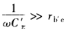，Cπ可视为开路；又由于，C可视为短路；因此，图5.4.1（a）所示电路的中频等效电路如图5.4.2所示。输入电阻，中频电压放大倍数

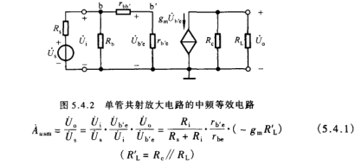

电路空载时的中频电压放大倍数为

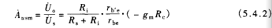

1. **低频电压放大倍数**

考虑到低频电压信号作用是耦合电容C的影响，图5.4.1（a）所示电路的低频等效电路如图5.4.3（a）所示。将受控电流源gmIb与Re进行等效变换如图（b）所示，U0是空载时的输出电压，电容C与负载电阻！！组成了如图5.1.1（a）所示的高通电路。

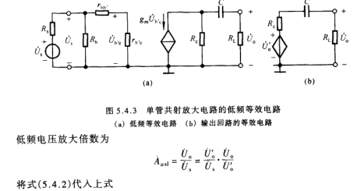

将上式的分子与分母同除以(Re+RL)便可得到

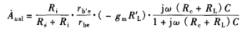

与式（5.4.1）比较得出

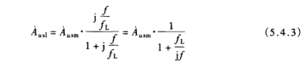

其中fL为下限频率，得出

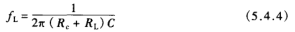

式（5.4.4）中的(Rc+RL)C正是C所在回路的时间常数，它等于从电容C两端向外看的等效总电阻乘以C。

根据式（5.4.3），单管共射放大电路的对数幅频特性及相频特性的表达式为

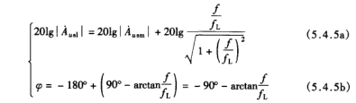

式（5.4.5b）中的 – 180°表示中频段时U0与Ue反相。因电抗元件引起的相移为附加相移，因而式（5.4.5b）表明低频段最大附加相移为+90°。

1. **高频电压放大倍数**

考虑到高频信号作用是Cπ的影响，图5.4.1（a）所示电路的高频等效电路如图5.4.4（a）所示。

利用戴维南定理，从Cπ两端向左看，电路可等效成图（b）所示电路，R和Cπ构成如图5.1.2（a）所示的低通电路。通过图（c）所示电路可以求出b’-e间的开路电压及等效内阻R的表达式。

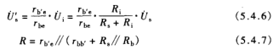

因为b’-e间电压Ub’e与输出电压！！！的关系没变，所以高频电压放大倍数

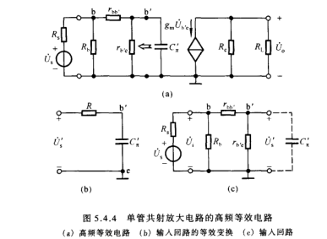

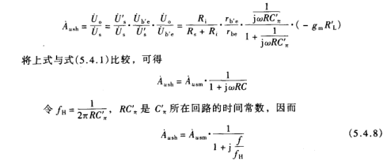

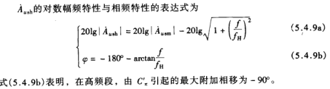

1. **波特图**

综上所述，若考虑耦合电容及结电容的影响，对于频率从零到无穷大的输入电压，电压放大倍数的表达式应为 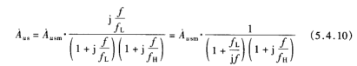

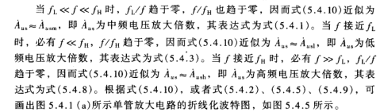

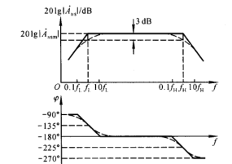

从以上分析可知，式（5.4.10）可以全面表示任何频段的电压放大倍数，而且上限频率和下限频率均可表示为分别是极间电容Cπ和耦合电容C所在回路的时间常数，！是从电容两端向外看的总等效电阻与相应的电容之积。可见，求解上、下限截止频率的关机是正确求出回路的等效电阻。

1. **单管共源放大电路的频率响应**

对于图5.4.7（a）所示共源放大电路，考虑到极间电容和耦合电容的影响，其动态等效电路如图（b）所示。

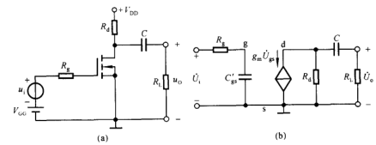

在中频段，！！开路，C短路，因而中频电压放大数倍

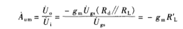

在高频段，C短路，考虑C’gs的影响，它所在回路的时间常数因而上限频率为

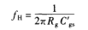

在低频段，C’gs开路，考虑C的影响，它所在回路的时间常数t=(Re+RL)C，因而下限频率为

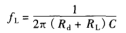

写出Au的表达式

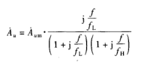

式（5.4.14）与式（5.4.10）形式上相同，若画出！！的波特图，则与图5.4.5相似，此处从略。

## 三、多级放大电路的频率响应

在多级放大电路中含有多个放大惯，因而在高频等效电路中就含有多个低通电路。在阻容耦合放大电路中，如有多个耦合电容或旁路电容，则在低频等效电路中就含有多个高通电路。对于含有多个电容回路的电路，如何求解截止频率呢？电路的截止频率与每个电容回路的时间常数有什么关系呢？这是本节所要讨论的问题。

设一个N级放大电路各级的电压放大倍数分别为Au1，Au2，……AuN，则该电路的电压放大倍数

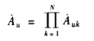

对数幅频特性和相频特性表达式为

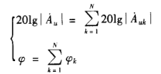

即该电路的增益为各级放大电路增益之和，相移也为各级放大电路相移之和。

设组成两级放大电路的两个单管共发射放大电路具有相同的频率响应，Au1=Au2；即他们的中频电压增益Aum1=Aum2，下限频率fL1=fL2，上限频率fH1=fH2；故整个电路的中频电压增益



当f=fL1时，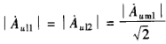，所以

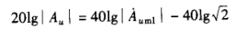

说明增益下降6dB，并且由于Au1和Au2均产生+45°的附加相移，所以Au产生+90°附加相移。根据同样的分析可得，当f=fH1时，增益也下降6dB，但所产生的附加相移为-90°。因此，两级放大电路和组成它的单级放大电路的波特图如图10.3.1所示。根据截止频率的定义，在幅频特性中找到使增益下降3dB的频率就是两级放大电路的下限频率fL和上限频率fH，如图中所标注。显然，fL>fL1(fL2)，fH<fH1(fH2)，因此两级放大电路的通频带比组成他的单级放大电路窄。下图为两级放大电路的波特图。

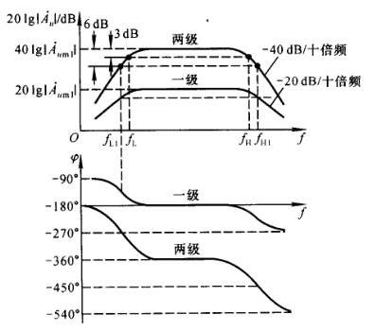

可见，三级放大电路的通频带几乎是单级电路的一半。放大电路的级数愈多，频率愈窄。

在多级放大电路中，若某级的下限频率远高于其他各级的下限频率，则可认为整个电路的下限频率近似为该级的下限频率；同理，若某级的上限频率远低于其他各级的上限频率，则可认为整个电路的上限频率近似为该级的上限频率。

## 四、频率响应和阶跃响应

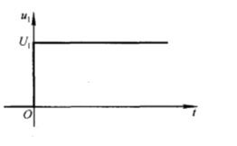频率响应描述放大电路对不同频率正弦信号放大的能力，即在输入信号幅值不变的情况下改变信号频率，来考察输出信号幅值与相位的变化，这种方法称为频域法。实际上，还可以用阶跃函数作为放大电路的输入，考察输出信号前沿与顶部的变化，来研究电路的放大性能，这种方法称为时域法。所谓阶跃函数，就是在t < 0时u1=0V，t>=0时，u1=U1(U1为常量)的信号，如图所示。

输出对于阶跃函数的响应，应采用过渡过程的分析方法。

1. **阶跃响应的指标**

阶跃函数是在t = 0 时刻产生单位突变的信号，由于电路中电容（如耦合电容、极间电容等）上的电压不会跃变，造成输出信号跟不上输入信号的变化，因而产生失真，如图所示。

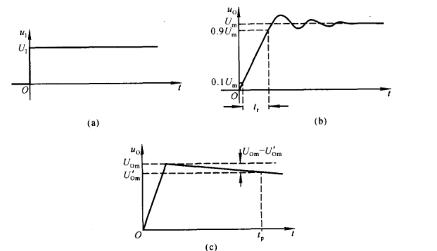

（a）输入阶跃信号 （b）输出电压波形 （c）输出电压波形的近似分析

为了描述输出电压的失真情况，引入以下三个指标：

1. 上升时间：指输出电压从终了值的10% 上升到终了值的 90%所需要的时间，见图（a）中标注的tr。
2. 倾斜率：指在指定的时间tp内，输出电压顶部的变化量与上升的终了值的百分比，即倾斜率

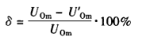见图（c）中所标注。

1. 超调量：指在输出电压上升的瞬态过程中，上升值超过终了值的部分，一般用超过了终了值的百分比来表示。
2. **频率响应与阶跃响应的关系**

从频谱的概念去理解，一个阶跃函数的频谱应包含从0到无穷大无数个频率成分，因此只有放大电路的频带无限宽，才可能在阶跃函数作用时，在输出端得到与输入信号成比例的输出信号，即输出信号也为阶跃信号，或仅仅反相。下面以图（a）所示单管共射放大电路为例来说明fH与tr，fL与δ之间的关系，从中理解频率响应与阶跃响应的关系。

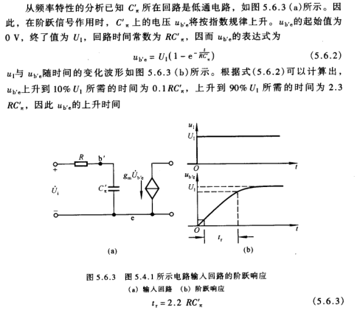

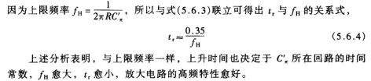

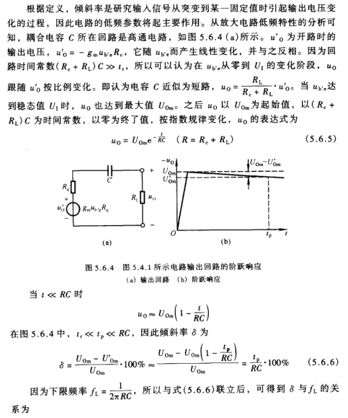

综上所述，频率响应与阶跃响应有着内在的联系，这是因为它们只是分别从频域和时域两个角度描述同一个电路模型的放大性能，从而得出不同的指标。这些指标的优劣都取决于电抗元件所在回路的时间常数。

## 五、Multisim的应用举例-静态工作点稳定电路频率响应

1. 题目

研究旁路电容和静态工作点分别对Q点稳定电路频率响应的影响。

1. 仿真电路

仿真电路如图10.5.1所示。晶体管采用高频小信号晶体管ZTX325。

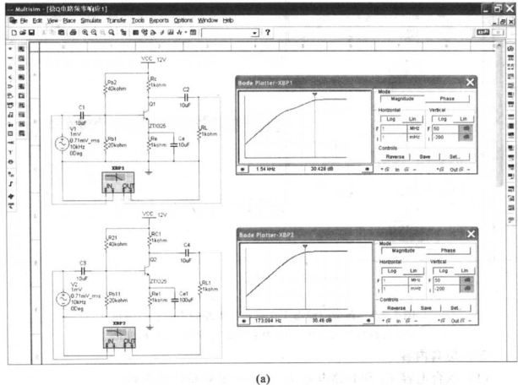

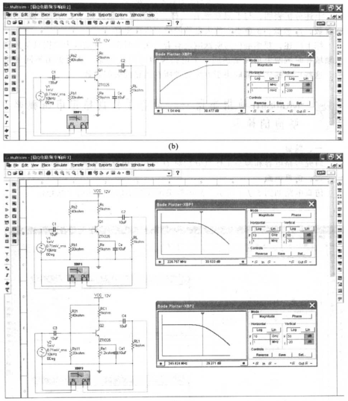

1. 仿真内容

（1）耦合电容C1和旁路电容Ce分别对低频特性的影响。

（2）Re变化时，静态工作点对高频特性的影响。

1. 仿真结果

仿真结果如表10.5.1所示。

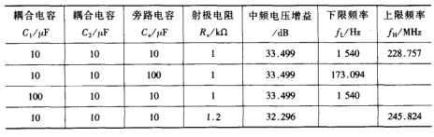

五、结论

1. 实验表明，耦合电容C1从10uF变成100uF时下限频率基本不变，而旁路电容Ce从10uF变成100uF时下限频率明显减少。这一方面说明由于Ce所在回路的等效电阻最小，要想改善该电路的低频特性影增大Ce；另一方面说明在分析电路的下限频率时，如果有一个电容所在回路的时间常数明显远小于其它电容所在回路的时间常数，那么该电容所确定的下限频率就是整个电路的下限频率，而没有必要计算其它电容所确定的下限频率，因而计算前的分析是很重要的。
2. 在静态工作点稳定电路中，当射极电阻Re从1kΩ变成1.2kΩ时，放大管的静态集电极电流减小，使跨导gm减少，从而使k=gmRL减少 ，导致Cn减小，上限频率fH增大。上述现象 一方面进一步说明增益与带宽的矛盾关系，另一方面说明发射结等效电容与Q点有关，即Q点的设置将影响上限频率。

# 第十一单元：放大电路的反馈

本章的讨论的主要问题：什么是反馈？什么是正反馈和负反馈？为什么要引入反馈？

引言：在实用放大电路中，几乎都要引入这样或那样的反馈，以改善放大电路某些方面的性能。因此，掌握反馈的基本概念及判断方法是研究实用电路的基础。

## 反馈的基本概念和方法

1. **什么是反馈**

反馈也称为“回授”，广泛应用于各个领域。例如，在行政管理中，通过对执行部门工作效果（输出）的调研，以便修订政策（输入）；在商业活动中，通过对商品销售（输出）的调研来调整进货渠道及进货数量（输入）；在控制系统中，通过对执行机构偏移量（输出量）的监测来修正系统的输入量；等等。上述例子表明，反馈的目的是通过对输入的影响来改善系统的运行状况控制效果。

什么是电子电路中的反馈呢？在电子电路中，将输出量（输出电压或输出电流）的一部分或全部通过一定的电路形式作用到输入回路，用来影响其输入量（放大电路的输入电压或输入电流）的措施称为反馈。

按照反馈放大电路各部分电路的主要功能可将其分为基本放大电路和反馈网络两部分，如图所示。前者主要功能是放大信号，后者主要功能是传输反馈信号。基本放大电路的输入信号称为净输入量，它不但决定于输入信号（输入量），还与反馈信号（反馈量）有关。

（1）正反馈与负反馈

根据反馈的效果可以区分反馈的极性，使放大电路净输入量增大的反馈称为正反馈，使放大电路净输入量减小的反馈称为负反馈。由于反馈的结果影响了净输入量，因而必然影响输出量。所以，根据输出量的变化也可以区分反馈的极性，反馈的结果使输出量的变化增大的为正反馈，使输出量的变化减小的为负反馈。

1. 直流反馈与交流反馈

如果反馈量只含有直流量，则称为直流反馈，如果反馈量只含有交流量，则为交流反馈。或者说，仅在直流通路中存在的反馈称为直流反馈;仅在交流通路中存在的反馈称为交流反馈。

直流负反馈主要用于稳定放大电路的静态工作点。

1. **有无反馈的判断**

正确判断反馈的性质是研究反馈放大电路的基础。

若放大电路中存在将输出回路与输人回路相连接的通路，并由此影响放大电路的净输人量，则表明电路引人了反馈；否则电路中便没有反馈。

在图6.1.2(a)所示电路中，集成运放的输出端与同相输人端、反相输人端均无通路，故电路中没有引入反馈。在图（b)所示电路中，电阻将集成运放的输出端与反相输入端相连接，因而集成运放的净输入量不仅决定于输人信号，还与输出信号有关，所以该电路中引人了反馈。在图（c)所示电路中，虽然电阻跨接在集成运放的输出端与同相输入端之间，但是因为同相输入端接地，i?只不过是集成运放的负载，而不会使作用于输入回路，所以电路中没有引入反馈。

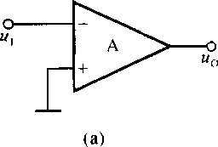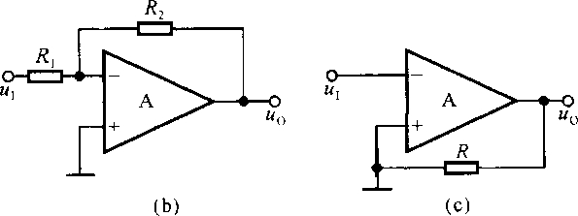

（a）没有引入反馈的放大电路 （b）引入反馈的放大电路 （c）R的接入没有引入反馈

## 负反馈放大电路的四种基本组态

由集成运放组成的四种组态负反馈放大电路

1. **电压串联负反馈电路**

图6.2.1（a）所示电路将输出电压的全部作为反馈电压，而大多数电路均采用电阻分压的方式将输出电压的一部分作为反馈电压，如图6.2.2所示。电路各点电位的瞬时极性如图中所标注。由图可知，反馈量

uF  =0 （6.2.1）

表明反馈量取自于输出电压u0,且正比于并将与输人电压u1求差后放大，故电路引入了电压串联负反馈。

1. **电流串联负反馈电路**

在图6.2,2所示电路中，若将负载电阻RL接在R2处，则RL中就可得到稳定的电流，如图6.2.3（a）所示，习惯上常画成图（b)所示形式。电路中相关电位及电流的瞬时极性和电流流向如图中所标注。由图可知，反馈量

uF = iO R1（6.2.2）

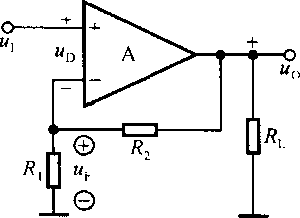

图6.2.2电压串联负反馈电路

表明反馈量取自于输出电流iO，且转换为反馈电压uF,并将输入电压u1求差后放大，故电路引入了电流串联负反馈。

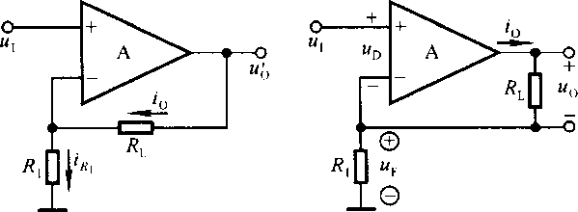

图6.2.3电流串联负反馈电路

（a）基本电路 （b）习惯画法

1. **电压并联负反馈电路**

在图6.2.4所示电路中，相关电位及电流的瞬时极性和电流流向如图中所标注。由图可知，反馈量

iF = - （6.2.3）

表明反馈量取自输出电压uO，且转换成反馈电流iF，并将与输入电流iI求差后放大，因此电路引入了电压并联负反馈。

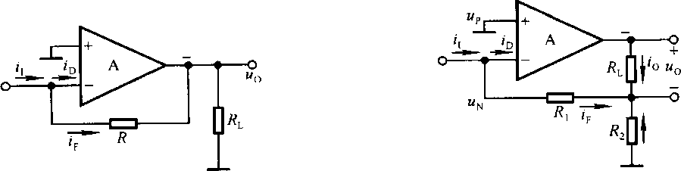

图6.2.4电压并联负反馈电路图 6.2.4电流并联负反馈电路

1. **电流并联负反馈电路**

在图6.2.5所示电路中，各支路电流的瞬时极性如图中所标注。由图可知，反馈量

iF = - （6.2.4）

表明反馈信号取自输出电流iO且转换成反馈电流iF并将与输人电流iI求差后放大，因而电路引入了电流并联负反馈。

由上述四个电路可知，串联负反馈电路所加信号源均为电压源，这是因为若加恒流源，则电路的净输入电压将等于信号源电流与集成运放输人电阻之积，而不受反馈电压的影响；同理，并联负反馈电路所加信号源均为电流源，这是因为若加恒压源，则电路的净输入电流将等于信号源电压除以集成运放输人电阻，而不受反馈电流的影响。换言之，串联负反馈适用于输入信号为恒压源或近似恒压源的情况，而并联负反馈适用于输人信号为恒流源或近似恒流源的情况。

综上所述，放大电路中应引人电压负反馈还是电流负反馈，取决于负载欲得到稳定的电压还是稳定的电流；放大电路中应引入串联负反馈还是并联负反馈，取决于输入信号源是恒压源（或近似恒压源）还是恒流源（或近似恒流源）。

## 负反馈放大电路的方块图和一般表达式

因为负反馈放大电路有四种基本组态，而且对于同一种组态，具体电路也各不相同；所以为研究负反馈放大电路的共同规律，可以利用方块图来描述所有电路。本节将讲述负反馈放大电路的方块图及其一般表达式。

* 1. **负反馈放大电路的方块图表示**

任何负反馈放大电路都可以用图6.3.1所示的方块图来表示，上面一个方块是负反馈放大电路的基本放大电路，下面一个方块是负反馈放大电路的反馈网络。负反馈放大电路的基本放大电路是在断开反馈且考虑了反馈网络的负载效应的情况下所构成的放大电路；反馈网络是指与反馈系数有关的所有元器件构成的网络。

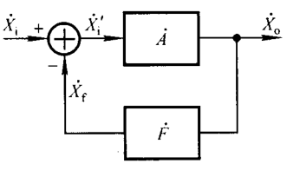

* 1. **四种组态电路的方块图**

若将负反馈放大电路的基本放大电路与反馈网络均看成为两端口网络，则不同反馈组态表明两个网络的不同连接方式。四种反馈组态电路的方块图如图6.3.2所示。其中图（a)所示为电压串联负反馈电路，图（b)所示为电流串联负反馈电路，图（c)所示为电压并联负反馈电路，图（d)所示为电流并联负反馈电路。

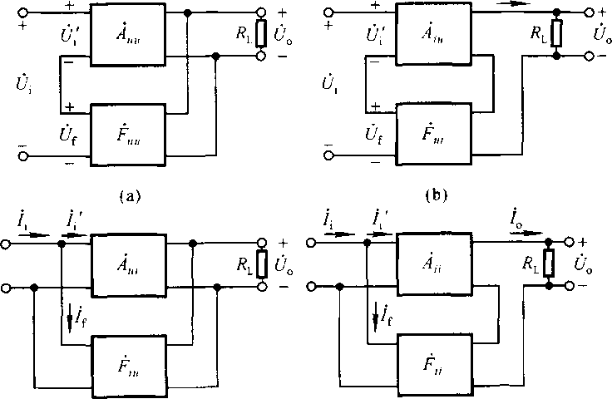

图6.3.2四种反馈组态电路的方块图

(a)电压串联负反馈电路（b)电流串联负反馈电路

（c）电压并联负反馈电路（d)电流并联负反馈电路

* 1. **负反馈放大电路的一般表达式**

根据式(6.3.3)、（6.3.4)、（6.3.5)、（6.3.6)，可得

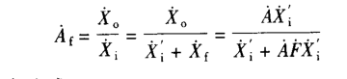

由此得到f的一般表达式：

（6.3.7）

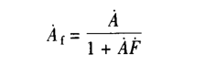

在中频段，f、和均为实数，因此式(6.3.7)可写成为

(6.3.8)

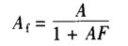

当电路引入负反馈时，AF>0，表明引人负反馈后电路的放大倍数等于基本放大电路放大倍数的（1+AF)分之一，而且A、F和Af的符号均相同。

倘若在分析中发现<0，即1+AF<1，即|Af|大于|A|,则说明电路中引人了正反馈；而若=-1，使1+=0，则说明电路在输入量为零时就有输出，称电路产生了自激振荡。

应当指出，通常所说的负反馈放大电路是指中频段的反馈极性。

## 负反馈对放大电路性能的影响

放大电路中引人交流负反馈后，其性能会得到多方面的改善；比如，可以稳定放大倍数，改变输人电阻和输出电阻，展宽频带，减小非线性失真等。下面将一 一加以说明。

* 1. **稳定放大倍数**

当放大电路引人深度负反馈时，，，几乎仅决定于反馈网络，而反馈网络通常由电阻、电容组成，因而可获得很好的稳定性。那么，就一般情况而言，是否引入交流负反馈就一定使得到稳定呢？

在中频段，、和均为实数，的表达式可写成

Af = （6.5.1）

对上式求微分得

(6.5.2)

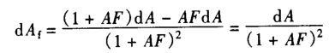

用式(6.5.2)的左右式分别除以式(6.5.1)的左右式，可得

(6.5.3)

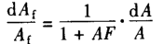

式(6.5.3)表明，负反馈放大电路放大倍数A的相对变化量仅为其基本放大电路放大倍数4的相对变化量的（1+AF)分之一，也就是说Af的稳定性是A的（1+AF）倍。

例如，当A变化10%时，若1+AF=100，则Af仅变化0.1%。

对式(6.5.3)的内涵进行分析可知，引人交流负反馈，因环境温度的变化、电源电压的波动、元件的老化、器件的更换等原因引起的放大倍数的变化都将减小。特别是在制成产品时，因半导体器件参数的分散性所造成的放大倍数的差别也将明显减小，从而使放大能力具有很好的一致性。

* 1. **改变输入和输出电阻**

在放大电路中引入不同组态的交流负反馈，将对输人电阻和输出电阻产生不同的影响。

（1）对输入电阻的影响

输入电阻是从放大电路输人端看进去的等效电阻，因而负反馈对输入电阻的影响，决定于基本放大电路与反馈网络在电路输人端的连接方式，即决定于电路引入的是串联反馈还是并联反馈。

下面以串联负反馈增大输入电阻为例子讲解

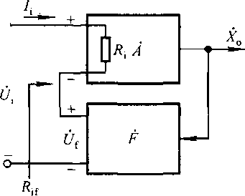图6.5.1所示为串联负反馈放大电路的方块图，根据输人电阻的定义，基本放大电路的输入电阻

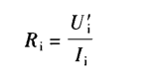

图6.5.1串联负反馈电路的方块图（如右）

而整个电路的输入电阻

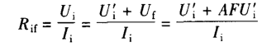

从而得出串联负反馈放大电路输人电阻Rif的表达式为

（6.5.4）



表明输人电阻增大到Ri的（1+AF)倍。

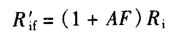

而整个电路的输入电阻



因此，更确切地说，引入串联负反馈，使引入反馈的支路的等效电阻增大到

基本放大电路的（1+AF） 倍。但是，不管哪种情况，引入串联负反馈都将增大输电阻。

（2）对输出电阻的影响

输出电阻是从放大电路输出端看进去的等效内阻，因而负反馈对输出电阻的影响决定于基本放大电路与反馈网络在放大电路输出端的连接方式，即决定于电路引入的是电压反馈还是电流反馈。

下面以电压负反馈减小输出电阻为例子：

电压负反馈的作用是稳定输出电压，故必然使其输出电阻减小。电压负反馈放大电路的方块图如图6.5.4所示，令输人量Xi=0,在输出端加交流电压Uo，产生电流Io，则电路的输出电阻为

Rof =（6.5.6）

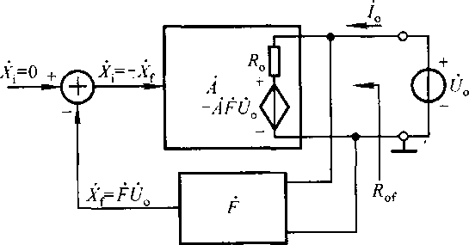

图6.5.4电压负反馈电路的方块图

UO作用于反馈网络，得到反馈量Xf=FUO，-Xf又作为净输入量作用于基本放大电路，产生输出电压为-AFUO。基本放大电路的输出电阻为RO，因为在基本放大电路中已考虑了反馈网络的负载效应，所以可以不必重复考虑反馈网络的影响，因而R0中的电流为I0，其表达式为

（6.5.7）

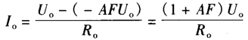

将上式代入式(6.5.6),得到电压负反馈放大电路输出电阻的表达式为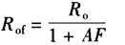（6.5.7）



表明引入负反馈后输出电阻仅为其基本放大电路输出电阻的（1+AF)分之一。当（1+AF)趋于无穷大时，Ro趋于零，此时电压负反馈电路的输出具有恒压源特性。

## 负反馈放大电路的稳定性

交流负反馈可以改善放大电路多方面的性能，而且反馈愈深，性能改善得愈好。但是，有时会事与愿违，如果电路的组成不合理，反馈过深，那么在输入量为零时，输出却产生了一定频率和一定幅值的信号，称电路产生了自激振荡。此时，电路不能正常工作，不具有稳定性。

* 1. **负反馈放大电路自激振荡的消除方法**

（1）滞后补偿

1. 简单滞后补偿（b）RC滞后补偿（c）密勒效应补偿

（2）超前补偿

# 第十二单元信号的运算和处理

本章主要讨论的问题

* 如何实现模拟信号的数学运算？运算电路一定引入负反馈吗？
* 如何判断电路是否是运算电路？怎样分析运算电路的运算关系？
* 滤波电路的功能是什么？什么是有源滤波和无源滤波？为什么说有源滤波电路是信号处理电路？有几种滤波电路？它们分别有什么特点？有源滤波电路有哪些主要性能指标？
* 由集成运放组成的有源滤波电路中一定引入负反馈吗？能否引入正反馈？为什么？

## 基本运算电路

集成运放的应用首先表现在它能构成各种运算电路上，并因此而得名。在运算电路中，以输入电压作为自变量，以输出电压作为函数；当输入电压变化时，输出电压将按一定的数学规律变化，即输出电压反映输入电压某种运算的结果。本节将介绍比例、加减、积分、微分等基本运算电路。

1. **概述**
2. 电路的组成

为了实现输出电压与输人电压的某种运算关系，运算电路中的集成运放应当工作在线性区，因而电路中必须引入负反馈，且为了稳定输出电压，均引入电压负反馈。由此可见，运算电路的特征是从集成运放的输出端到其反相输出端存在反馈通路。

由于集成运放优良的指标参数，不管引入电压串联负反馈，还是引入电压并联负反馈，均为深度负反馈。因此电路是利用反馈网络和输入网络来实现各种数学运算的。

1. “虚短”和“虚断”是分析运算电路的基本出发点

通常，在分析运算电路时均设集成运放为理想运放，因而其两个输入端的净输入电压和净输人电流均为零，即具有“虚短路”和“虚断路”两个特点，这是分析运算电路输出电压与输人电压运算关系的基本出发点。

在运算电路中，无论输入电压，还是输出电压，均对“地”而言。

在求解运算关系式时，多采用节点电流法；对于多输入的电路，还可利用叠加原理。

1. **比例运算电路**

反相比例运算电路

反相比例运算电路如图7.1.1所示，这是典型的电压并联负反馈电路。输入电压u1通过电阻R作用于集成运放的反相输入端，故输出电压u0与u1反相。同相输人端通过电阻R’接地，R’为补偿电阻，以保证集成运放输人级差分放大电路的对称性；其值为uI=0(即将输入端接地）时反相输入端总等效电阻，即各支路电阻的并联，因此R’=R//Rf。电路中通过Rf引人负反馈，故

（7.1.1）



为虚地。

（7.1.2）

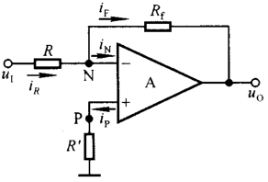

图7.1.1反相比例运算电路

节点N的电流方程为

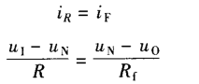

由于N点为虚地，整理得出

(7.1.3)

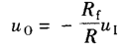

u0与u1成比例关系，比例系数为-Rf/R，负号表示uo与uI反相。比例系数

的数值可以是大于、等于和小于1的任何值。

因为电路引入了深度电压负反馈，且1+AF=∞,所以输出电阻Ro =0，电路带负载后运算关系不变。

因为从电路输人端和地之间看进去的等效电阻等于输人端和虚地之间看进去的等效电阻，所以电路的输入电阻

Ri=R(7.1.4)

可见，尽管理想运放的输入电阻为无穷大，但是由于电路引入的是并联负反馈，反相比例运算电路的输入电阻却不大。

在基本电路中，由于反馈电流与输人电流相等，所以使比例系数为可以想象，若远大于则利用阻值不大的电阻就可以得到较大的输出电压，从而获得同样的比例系数。利用T型网络取代图7.1.1所示电路中的札，可以达到上述目的。

1. **加减运算电路**

实现多个输入信号按各自不同的比例求和或求差的电路统称为加减运算电路。若所有输入信号均作用于集成运放的同一个输人端，则实现加法运算；若一部分输入信号作用于同相输入端，而另一部分输入信号作用于反相输人端，则实现加减法运算。

从对比例运算电路和求和运算电路的分析可知，输出电压与同相输入端信

号电压极性相同，与反相输入端信号电压极性相反，因而如果多个信号同时作用于两个输入端时，那么必然可以实现加减运算。

图7.1.10所示为四个输入的加减运算电路，表示反相输入端各信号作用和同相输人端各信号作用的电路分别如图7.1.11（a）和（b）所示。

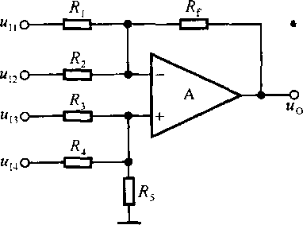

图7.1.10加减运算电路

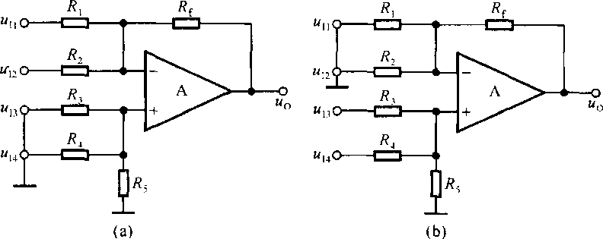

图7.1.11利用叠加原理求解加减运算电路

1. 反相输入端各信号作用时的等效电路（b）同相输入端各信号作用时的等效电路

图（a）所示电路为反相求和和运算电路，故输出电压为

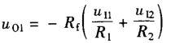

图（b）所示电路为同相求和运算电路，若R1//R2//Rf=R3//R4//R5，则输出电压为

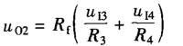

因此，所有输入信号同时作用时的输出电压为

（7.1.15）

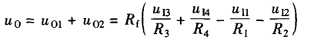

在使用单个集成运放构成加减运算电路时存在两个缺点，一是电阻的选取和调整不方便，二是对于每个信号源的输人电阻均较小。因此，必要时可采用两级电路。

1. **积分运算电路和微分运算电路**

积分运算和微分运算互为逆运算。在自控系统中，常用积分电路和微分电路作为调节环节；此外，它们还广泛应用于波形的产生和变换，以及仪器仪表之中。以集成运放作为放大电路，利用电阻和电容作为反馈网络，可以实现这两种运算电路。

1. 积分运算电路

在图7.1.16所示积分运算电路中，由于集成运放的同相输入端通过R’接地，uP=uN=0，为“虚地”。

电路中，电容C中电流等于电阻R中电流

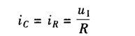

输出电压与电容上电压的关系为

uO = - uC

而电容上电压等于其电流的积分，故

(7.1.18)

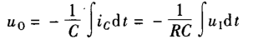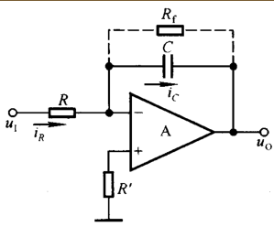

图7,1.16积分运算电路

在求解t1到t2时间段的积分值时

(7.1.19)

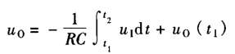

式中uO（t1）为积分起始时刻的输出电压，即积分运算的起始值，积分的终值是t2时刻的输出电压。

当u1为常量时，输出电压

(7.1.20)

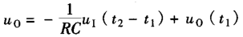

当输入为阶跃信号时，若t0时刻电容上的电压为零，则输出电压波形如图7.1.17(a)所示。当输入为方波和正弦波时，输出电压波形分别如图（b)和(c)所示。可见，利用积分运算电路可以实现方波-三角波的波形变换和正弦-余弦的移相功能。

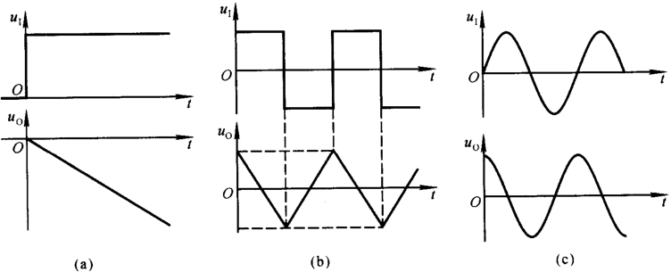

图7.1.17积分运算电路在不同输入情况下的波形

(a)输人为阶跃信号 （b)输人为方波 （c)输入为正弦波

1. 微分运算电路

基本微分运算电路

若将图7.1.16所示电路中电阻R和电容C的位置互换，则得到基本微分运算电路，

如图7.1.18所示。

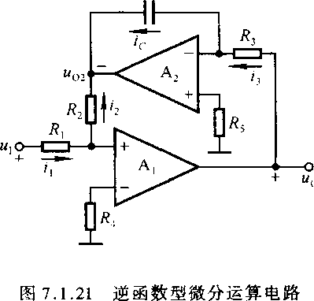

根据“虚短”和“虚断”的原则，uP=uN=0，为“虚地”，电容两端电压uC=uI因而

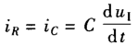

输出电压

(7.1.21)

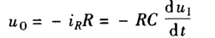

输出电压与输入电压的变化率成比例。

## 模拟乘法器及其在运算电路中的应用

模拟乘法器是实现两个模拟量相乘的非线性电子器件，利用它可以方便地实现乘、除、乘方和开方运算电路。此外，由于它还能广泛地应用于广播电视、通讯、仪表和自动控制系统，进行模拟信号的处理，所以发展很快，成为模拟集成电路的重要分支之一。

1. **模拟乘法器简介**

实现模拟量相乘可以有多种方案，但就集成电路而言，多采用变跨导型电路。

模拟乘法器的符号和等效电路

模拟乘法器有两个输入端，一个输出端，输入及输出均对“地”而言，如图7.2.1(a)所示。输人的两个模拟信号是互不相关的物理量，输出电压是它们的乘积，即

(7.2.1)



k为乘积系数，也称乘积增益或标尺因子，其值多为或

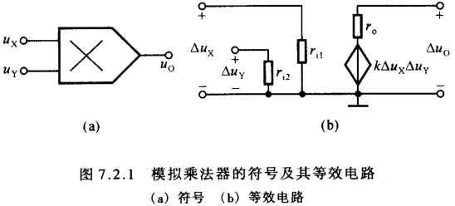

模拟乘法器的等效电路如图（b)所示，ri2和ri2化分别为两个输入端的输人电

阻，r0是输出电阻。

理想模拟乘法器应具备如下条件：

（1）ri2和ri2为无穷大；

（2）r0为零；

（3）k值不随输人信号的幅值和频率而变化；

本节的分析均设模拟乘法器为理想器件。

输入信号uX和uY的极性有四种可能的组合，在uX和uY的坐标平面上，分为四个区域，即四个象限，如图7.2.2所示。按照允许输入信号的极性，模拟乘法器有单象限、两象限和四象限之分。

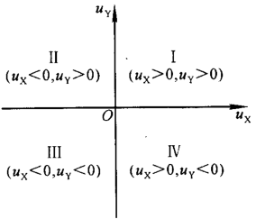

图7.2.2模拟乘法器输入信号的四个象限

1. **模拟乘法器在运算电路中的应用**

模拟乘法器除了自身能够实现两个模拟信号的乘法和平方运算外，还可以和其它电路相配合构成除法、开方、均方根等运算电路。

1. 乘方运算电路
2. 除法运算电路
3. 开方运算电路

## 有源滤波电路

对于信号的频率具有选择性的电路称为滤波电路，它的功能是使特定频率范围内的信号通过，而阻止其它频率信号通过。有源滤波电路是应用广泛的信号处理电路。

1. **滤波电路的基础知识**

滤波电路的种类

通常，按照滤波电路的工作频带为其命名，分为

低通滤波器（LPF）、

高通滤波器（HPF)、

带通滤波器（BPF)、

带阻滤波器（BEF)

全通滤波器(APF)

理想滤波电路的幅频特性如图7.3.1所示。允许通过的频段称为通带，将信号衰减到零的频段称为阻带。

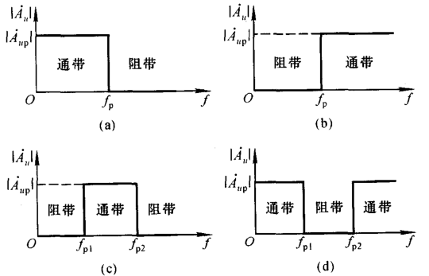

图7.3.1理想滤波电路的幅频特性

(a)LPF的幅频特性（b)HPF的幅频特性

(c)BPF的幅频特性（d）BEF的幅频特性

若滤波电路仅由无源原件（电阻、电容、电感）组成，则称为无源滤波电路。若滤波电路由无源元件和有源元件（双极型管、单极型管、集成运放）共同组成，则称为有源滤波电路

1. **低通滤波电路**
2. 同相输入低通滤波器

一阶电路

图7.3.5所示为一阶低通滤波电路，其传递函数

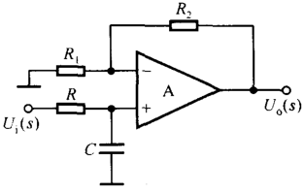

图7.3.5—阶低通滤波电路

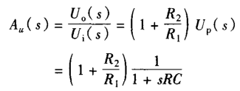

用jw取代s，且令f0=1/（2πRC），得出电压放大倍数

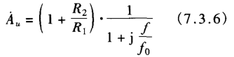

式中f0称为特征频率。令f0=0,可得通带放大倍数

(7.3.7)

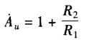

当f=f0时，故通带截止频率fp=f0。幅频特性如图7.3.6所示，当f>>fp时，曲线按-20dB/十倍频下降。

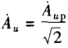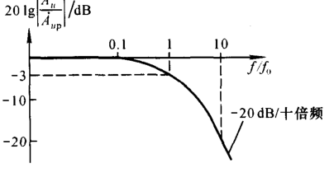

图7.3.6一阶低通滤波电路的幅频特性

1. **其他滤波电路**
2. 高通滤波电路
3. 带通滤波电路
4. 带阻滤波电路
5. 全通滤波电路

# 第十三单元：模拟电子电路读图

## 读图的思路和步骤

所谓“读图”，就是对电路进行分析。读图能力体现了对所学知识的综合应用能力。通过读图，开阔视野，可以提高评价性能优劣的能力、系统集成的能力和设计能力，为电子电路在实际工程中的应用提供有益的帮助。

在分析电子电路时，首先将整个电路分解成具有独立功能的几个部分，进而弄清每一部分电路的工作原理和主要功能，然后分析各部分电路之间的联系，从而得出整个电路所具有的功能和性能特点，必要时再进行定量估算；为了得到更细致的分析，还可借助于各种电子电路计算机辅助分析和设计软件。详细思路和步骤如下：

1. **了解用途**

了解所读电路应用于何处及其所起作用，对于分析整个电路的工作原理、各部分功能以及性能指标均具有指导意义。因而“了解用途”是读图非常重要的第一步。通常，对于已知电路均可根据其使用场合大概了解其主要功能，有时还可知电路的主要性能指标。

1. **化整为零**

将所读电路分解为若干具有独立功能的部分，究竟分为多少部分，与电路的复杂程度、读者所掌握基本功能电路的多少和读图经验有关。有些电路的组成具有一定的规律，例如通用型集成运放一般均有输入级、中间级、输出级和偏置电路四个部分，串联型稳压电源一般均有调整管、基准电压电路、输出电压采样电路、比较放大电路和保护电路等部分，正弦波振荡电路一般均有放大电路、选频网络、正反馈网络和稳幅环节等部分。

1. **分析功能**

选择合适的方法分别分析所分解的每部分电路的工作原理和主要功能。因而不但需要读者能够识别电路的类型，如是放大电路、运算电路、电压比较器……；而且还需要读者能够定性分析电路的性能特点，如放大能力的强弱、输入和输出电阻的大小、振荡频率的高低、输出量的稳定性……。它们是确定整个电路功能和性能的基础。

1. **统观整体**

首先将每部分电路用框图表示，并用合适的方式（文字、表达式、曲线、波形）扼要表述其功能；然后根据各部分的联系将框图连接起来，得到整个电路的方框图。方框图不但直观地看出各部分电路应如何相互配合以达到整个电路的功能，还能够根据前面的分析定性分析出整个电路的性能特点。

1. **性能估算**

对各部分电路进行定量估算，从而得出整个电路的性能指标。从估算过程可知每一部分电路对整个电路时哪一性能产生什么样的影响，为调整、维修和改进电路打下基础。

应当指出，读图时，应首先分析电路主要组成部分的功能和性能，必要时再对次要部分作进一步分析。对于不同水平的读者和不同的具体电路，分析步骤也不尽相同，上述思路和步骤仅供参考。

## 基本电路和基本分析方法回顾

1. **基本电路**

|  |  |  |  |  |
| --- | --- | --- | --- | --- |
| 电路类型 | 电路名称 | 所在  章节 | 特点和电信功能 | 指标参数或功能描述方法 |
| 基本放大电路 | 共射放大 | 7.2 | ||大；适于小信号电压放大 |  |
| 由集成运放组成的放大电路 | 反相比例 | 12.1 | Ri、Ro、共模信号均小；可用于电压放大、电流-电压转换 | 比例系数、  Ri |
| 加减 | 12.1 | 实现多个信号的线性叠加；可作为求和、求差、放大电路 | 用运算关系式表达出电压和输入电压之间的函数关系 |
| 积分 | 12.1 | 实现对输入电压的积分；正弦波移相90。、波形变换 |
| 微分 | 12.1 | 实现对输入电压的微分；反映输入心慌慌的变化速率 |
| 模拟乘法器 | 12.2 | 实现乘法运算；用于乘法器、除法器、乘方和开方运算 |
| 有源滤波电路 | 低通 | 12.3 | 通过低频信号，抑制高频信号；减少直流信号的脉动，提高低频信号的信噪比 | Au（s）、Aup、  f0、fp  幅频特性 |

1. **基本分析电路**
2. 小信号情况下的等效电路法

用半导体管在低频小信号作用下的等效电路取代放大电路交流通路中的管子，便可得到放大电路的交流等效电路，由此可估算放大倍数、输人电阻、输出电阻。

1. 频率响应的求解方法

首先画出适于信号频率0〜T的等效电路，求出电路的上、下限频率，然后写出电压放大倍数的表达式，最后画出波特图，通常可画折线化波特图。在放大电路中，某个电容所确定的截止频率决定于其所在回路的时间常数τ,而求解τ的关键是正确求出它所在回路的等效电阻，截止频率等于1/（2πτ）;

1. 反馈的判断方法

电子电路中总是引入这样或那样的反馈，以适应不同场合下的应用。例如，在实用放大电路中引入不同组态的交流负反馈以改善其各性能，在电压比较器中引入正反馈以获得滞回特性，等等。正确判断电路中所引入的反馈是读懂电路的基础。

反馈的判断方法包括有无反馈、直流反馈和交流反馈、反馈极性（利用瞬时极性法）的判断，以及交流负反馈反馈组态（电压串联、电压并联、电流串联、电流并联）的判断。

1. 集成运放应用电路的识别方法
2. 运算电路运算关系的求解方法

在运算电路中都引入了深度负反馈，可以认为集成运放的净输人电压为零(即虚短），净输入电流也为零（虚断）。以“虚短”和“虚断”为基础，利用节点电流法和叠加原理(适于多个输入信号的情况）即可求出输出与输入的运算关系式。

1. 电压比较器电压传输特性的分析方法
2. 波形发生电路的判振方法
3. 功率放大电路最大输出功率和转换效率的分析方法
4. 直流电源的分析方法

包括整流电路、滤波电路、稳压管稳压电路、串联型稳压电路、三端稳压器应用电路、开关型稳压电路的分析方法，从而得出它们的主要参数。

## 读图举例

本节仅举几例分别说明分立元件电路和集成运放应用电路的分析方法，而且着重于定性分析，进一步的定量分析可借助于各种计算机辅助分析软件。

1. **低频功率放大电路**

图11.3.1所示为实用低频功率放大电路，最大输出功率为7W。其中A的型号为LF356N，T1和T3的型号为2SC1815,T4的型号为2SD525,T2和T5的型号为2SA1015,T6的型号为2SB595。T4和T5需安装散热器。

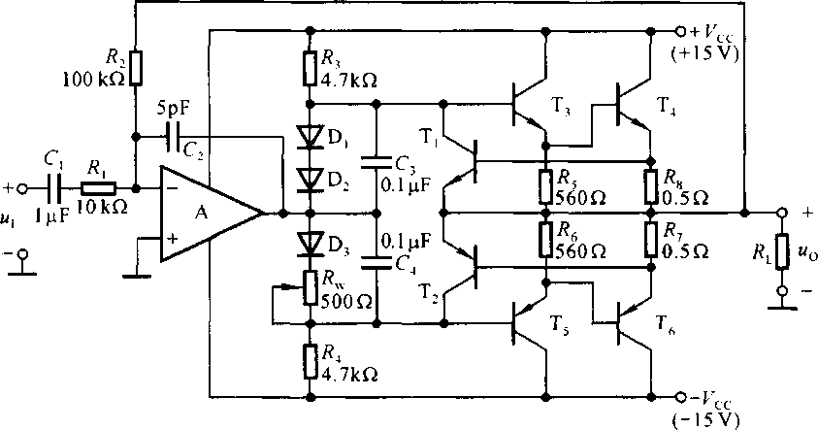

图11.3.1低频功率放大电路

1. 化整为零

对于分立元件电路，应根据信号的传递方向，分解电路。

1. 分析功能

对于功率放大电路，通常均应分析其最大输出功率和效率。

1. 统观整体

综上所述，图11.3.1所示电路的方框图如图11.3.2(a)所示。若仅研究反馈，则可将电路简化为图（b)所示电路。

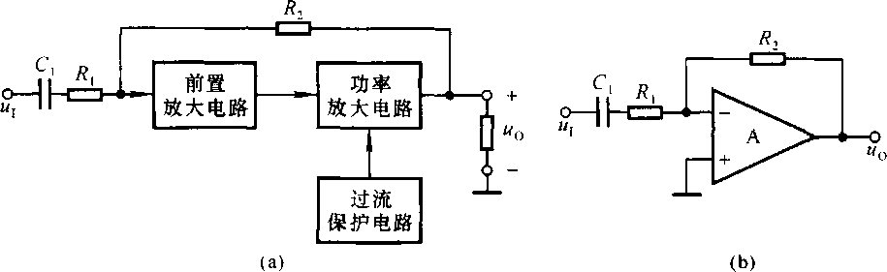

图11.3.2图11.3.1所示电路的方框图简化电路

（a）方框图（b）简化电路

1. **火灾报警电路**

图11.3.3所示为火灾报警电路，叫和以u11和u12分别来源于两个温度传感器，它们安装在室内同一处。但是，一个安装在金属板上，产生u11；而另一个安装在塑料壳体内部，产生ul2。

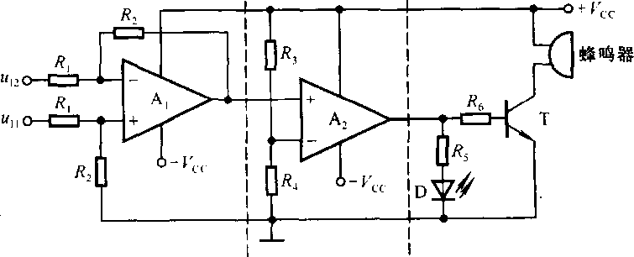

图11.3.3火灾报警电路

1. 了解用途

在正常情况下，即无火情时，两个温度传感器所产生的电压相等，u11=u12，

发光二极管不亮，蜂鸣器不响。有火情时，安装在金属板上的温度传感器因金属板导热快而温度升高较快，而安装在塑料壳体内的温度传感器温度上升得较慢，使u11与u12产生差值电压。差值电压增大到一定数值时，发光二极管发光、蜂鸣器鸣叫，同时报警。

1. 化整为零

分析由单个集成运放所组成应用电路的功能时，可根据其有无引人反馈以及反馈的极性，来判断集成运放的工作状态和电路输出与输入的关系。

根据信号的流通，图11.3.3所示电路可分为三部分。A1引入了负反馈，故构成运算电路；A2没有引入反馈，工作在开环状态，故组成电压比较器;后面分立元件电路是声光报警及其驱动电路。

1. 分析功能

输入级参数具有对称性，是双端输入的比例运算电路，也可实现差分放大。

1. 统观整体

根据上述分析，图11.3.4所示电路的方框图如图11.3.5所示。

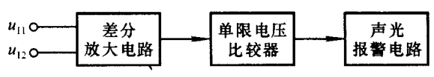

图11.3.5火灾报警电路的方块图

在没有火情时，（u11-u12)数值很小，uO1<UT，uO2=UOL，发光二极管和晶体管均截止。

当有火情时，u11>u12，（u11-u12)增大到一定程度，uO1>UT，uO2从低电平跃变为高电平，uO2=UOH„，使得发光二极管和晶体管导通，发光二极管和蜂鸣器发出警告。

1. **电容测量电路**

DT890C+型3位多功能数字多用表包括12个组成部分，有A/D转换器、

小数点及标志符驱动电路、直流电压测量电路、交流电压测量电路、直流电流测量电路、交流电流测量电路、200Ω〜20 MΩ电阻测量电路、200 MΩ电阻测量电路、电容测量电路、温度测量电路、晶体管hFE测量电路、二极管及蜂鸣器电路等。电路中共用6片集成电路，分别是一片3A/D转换器（型号为TSC7106)、一片CMOS四与非门（型号为CC4011)、两片低失调JEFT双运放（型号为TL062)和两片低功耗通用双运放（型号为LM358)。

图11.3.8所示为五量程电容测量电路，其输出电压通过AC/DC(交流/直流）转换器和A/D(模拟/数字）转换器，驱动液晶显示器，即获得测量值，方框图如图11.3.9所示。其中AC/DC转换器、A/D转换器和液晶显示器是DT890C+型数字多用表中的公用电路。下面仅对图11.3.8所示电路加以分析。一、了解功能

在DT890C+型多功能数字多用表中，是利用容抗法测量电容量的。其基本设计思想是：将400 Hz的正弦波信号作用于被测电容CX,利用所产生的容抗XC实现C/ACV转换，将转换为交流电压；再通过测量交流电压来获得CX的电容量。

测量范围分为200 pF、20 nF、200 nF、2μF和20μF五挡，测量准确度为±2.5%。分辨率取决于A/D转换器的位数，当采用TSC7106时，最高分辨率为1 pF。

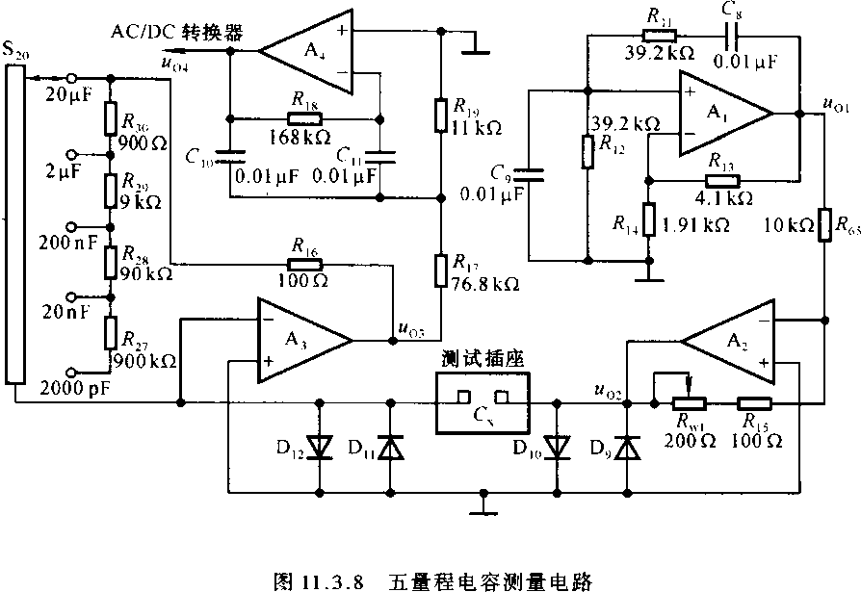

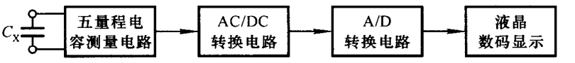

图11.3.9电容测量电路及其输出电压转换电路方框图

图11.3.8所示电路中Ai和A2是一片TL062,A3和A4是一片LM358。

1. 化整为零

观察图11.3.8所示电路，以集成运放为核心器件可将其分解为四个部分。A1和C8、C9、R11、R12、R13、R14组成文氏桥振荡电路；A2和R65、R15、RW1组成反相比例运算电路；A2的输出电压在被测电容CX上产生电流，通过A3及其有关元件组成的电路将电容量转换成交流电压，故组成C/ACV电路;A4和R17、R18、R19、C10、C11组成有源滤波电路，根据整个电路的功能，该滤波电路应只允许400 Hz正弦波信号通过，而滤掉其它频率的干扰，故为带通滤波电路。

1. 功能分析
2. 文氏桥震荡电路
3. 反相比例运算电路
4. C/ACV转换电路
5. 有源滤波电路
6. 统观整体

根据上述四部分的关系，可得图11.3.8所示电路的方框图如图11.3.11所示。



图11.3.11图11.3.8所示电路的方框图

综上所述，在测量电容量时，文氏桥振荡电路产生400 Hz正弦波电压，经过反相比例运算电路作为缓冲电路，作用于被测电容Cx;通过C/ACV转换电路将Cx转换为交流电压信号，再经二阶带通滤波电路滤掉其它频率的干扰，输出是幅值与Cx成正比的400 Hz正弦波电压。

电容测量电路的输出电压作为AC/DC转换电路的输人信号，转换为直流电压；再由A/D转换电路转换成数字信号，并驱动液晶显示器，显示出被测电容的容量值。

电路有如下特点：

（1）在C/ACV转换电路中，电容挡愈大，反馈电阻阻值愈小，使得各挡转换系数的最大数值均相等，从而限制了整个电路的最大输出电压幅值，也就限制了A/D转换电路的最大输入电压，其值为200 mV。

（2）电路中所有集成运放的输入均为交流信号，因而其温漂不会影响电路的测量精度，也就不需要对电容挡手动调零。电路中仅有一个电位器RW1用于校准电容挡，一般一经调好就不再变动。

（3）二极管D9和D10。用于A2输出电压的限幅，二极管D11和D12用于限制A3净输人电压幅值，以保护运放。此外，尽管电容挡不允许带电测量，但是若发生误操作，则二极管可为被测电容提供放电回路，从而在一定程度上保护了测量电路。

**第十四单元：数制和编码**

1. **常用数制**

**1 .二进制**

二进制是计算技术中广泛采用的一种数制。二进制数据是用0和1两个数码来表示的数。它的基数为2，进位规则是“逢二进一”，借位规则是“借一当二”，由18世纪德国数理哲学大师莱布尼兹发现。当前的计算机系统使用的基本上是二进制系统，数据在计算机中主要是以补码的形式存储的。计算机中的二进制则是一个非常微小的开关，用“开”来表示1，“关”来表示0。2进制： 2个数码，逢二进一。2进制数码：0、1；

二进制采用原因：

（1）技术实现简单，计算机是由逻辑电路组成，逻辑电路通常只有两个状态，开关的接通与断开，这两种状态正好可以用“1”和“0”表示。

（2）简化运算规则：两个二进制数和、积运算组合各有三种，运算规则简单，有利于简化计算机内部结构，提高运算速度。

（3）适合逻辑运算：逻辑代数是逻辑运算的理论依据，二进制只有两个数码，正好与逻辑代数中的“真”和“假”相吻合。

（4）易于进行转换，二进制与十进制数易于互相转换。

二进制数据的表示法

二进制数据也是采用位置计数法，其位权是以2为底的幂。例如二进制数据110.11，逢2进1，其权的大小顺序为2²、2¹、2º、、

对于有n位整数，m位小数的二进制数据用加权系数展开式表示，可写为：



二进制数据一般可写为：



将二进制数据111.01写成加权[系数](http://baike.baidu.com/item/%E7%B3%BB%E6%95%B0" \t "_blank)的形式。

解：



二进制加法

有四种情况： 0+0=0

0+1=1

1+0=1

1+1=10

0 进位为1

【例】求 1011（2）+11（2） 的和

解：

[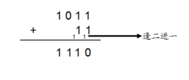](http://baike.baidu.com/pic/äºè¿å¶/361457/0/d1a20cf431adcbef74d1243eaeaf2edda3cc9f24?fr=lemma&ct=single)1011+11

二进制乘法

有四种情况： 0×0=0

1×0=0

0×1=0

1×1=1

二进制减法

0－0=0，1－0=1，1－1=0，0－1=1。

位权：某位上的单位数字所代表的值，常用“基数K”表示；

二进制位权：

第四位 第三位 第二位 整数最低位 第一位小数 第二位小数

2进制数位权： 23 =8 22 =4 21 =2 20 =1 2－1 =0.5 2－2 =0.25

**2.十进制**

10进制：10个数码，逢十进一 。人类最习惯的进制，习惯到不习惯别的进制。10进制数码：0、1、2、3、4、5、6、7、8、9；

十进制位权：

第四位 第三位 第二位 整数最低位 第一位小数 第二位小数

10进制数位权： 103 102 101 100 10－1 10－2

**3.十六进制**

十六进制是计算机中数据的一种表示方法。同我们[日常生活](http://baike.baidu.com/item/%E6%97%A5%E5%B8%B8%E7%94%9F%E6%B4%BB" \t "_blank)中的表示法不一样。它由0-9，A-F组成，字母不区分大小写。与10进制的对应关系是：0-9对应0-9；A-F对应10-15；N进制的数可以用0~(N-1)的数表示，超过9的用字母A-F。共16个数码，逢十六进一。16进制数码：0、1、2、3、4、5、6、7、8、9、A、B、C、D、E、F；十六进制用于计算机领域的一种重要的数制。对计算机理论的描述，计算机硬件电路的设计都是很有益的。比如逻辑电路设计中，既要考虑功能的完备，还要考虑用尽可能少的硬件，十六进制就能起到一些理论分析的作用。比如四位[二进制](http://baike.baidu.com/item/%E4%BA%8C%E8%BF%9B%E5%88%B6" \t "_blank)电路，最多就是十六种状态，也就是一种十六进制形式，只有这十六种状态都被用上了或者尽可能多的被用上，硬件资源才发挥了尽可能大的作用。十六进制更简短，因为换算的时候一位16进制数可以顶4位2进制数。

十六进制位权：

第四位 第三位 第二位 整数最低位 第一位小数 第二位小数

16进制数位权：163 162 161 160 16－1 16－2

十六进制照样采用位置计数法，位权是16为底的幂。对于n位整数，m位小数的十六进制数用加权系数的形式表示如下：

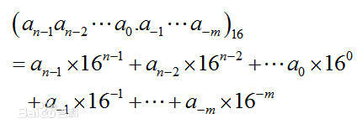举例说明

16进制的20表示成10进制就是：2×16¹+0×16º=32

10进制的32表示成[16进制](http://baike.baidu.com/item/16%E8%BF%9B%E5%88%B6" \t "_blank)就是：20

规律：N进制，有N个数码，逢N进一

第四位 第三位 第二位 整数最低位 第一位小数 第二位小数

N进制数位权： N3 N2 N1 N0 N－1 N－2

1. **进制转换**

二─十进制转

2进制转10进制

唯一方法：按权展开求和。

了解位权，可以对任何计数制的一个数通过每位按权展开求和得到其对应的十进制数值。例如：

16进制数0123H＝0×163＋1×162＋2×161＋3×160＝0＋256＋32＋3＝291

2进制数1010 0101B＝1×27＋0×26＋1×25＋0×24＋0×23＋1×22＋0×21＋1×20

＝128＋0＋32＋0＋0＋4＋0＋1＝165

**10进制转2进制**

整数部分：除2取余法。

小数部分：乘2取整法。

（降幂法：用于16位以内的2进制数尚可，位数再多就不好用了。）

要求：对16位以内2进制数的位权熟练掌握，达到心算自如。对几个特殊数据掌握规律：

D15 D14 D13 D12 D11 D10 D9 D8 D7 D6 D5 D4 D3 D2 D1 D0

215 214 213 212 211 210 29 28 27 26 25 24 23 22 21 20

32768 16384 8192 4096 2048 1024 512 256 128 64 32 16 8 4 2 1

注意规律： 第N+1位2进制数的位权等于其前面（右侧）所有位的位权之和+1。十六进制数及其转换

为了简化对2进数的书写、记忆和交流，将4位2进制数用一个数码表示。

由于4位2进制数能表示的数据范围是0～15共16个数，所以要设计（指定）出16个数码符号。

同2进制数一样，不仅仅是一种表示方法，而且能够按16进制规律进行运算，所以称为16进制数。

2─16转换

4位对1位直接转换，前提是对4位2进制数的位权（8、4、2、1）烂熟于心。

10─16转换

16转10：按权展开求和。

10转16：只能用除16 取余，比较繁琐，也用不到。

（实用方法是以2进制为过渡：10进——2进——16进。）

1. **常见编码**

**1.ASCII码**

美国人设计的计算机，所以字符的2进制编码当然采用了美国标准信息交换码（ASCII码）。

原始的电报、打字机、计算机键盘上的符号只有80多个，用2进制数来编码，只需7位机足矣。但是计算机中以8位2进制为一个基本单位，因此字符编码也是给了8位2进制数，最高位用0。但是人们很快将多余的编码空间利用了起来，出现了基本ASCII码（普通字符，编码最高位为0）和扩展ASCII码（最高位为1）。

一般ASCII码表常按列排出，每列16行（16个字符），共16列（前8列属基本ASCII，后8列属于扩展ASCII）。每个ASCII码的2进制形式由高4位（列号）和低4位（行号）组成，即0000 0000B ～ 1111 1111B。用16进制表示为 00H ~ FFH，10进制0～255。

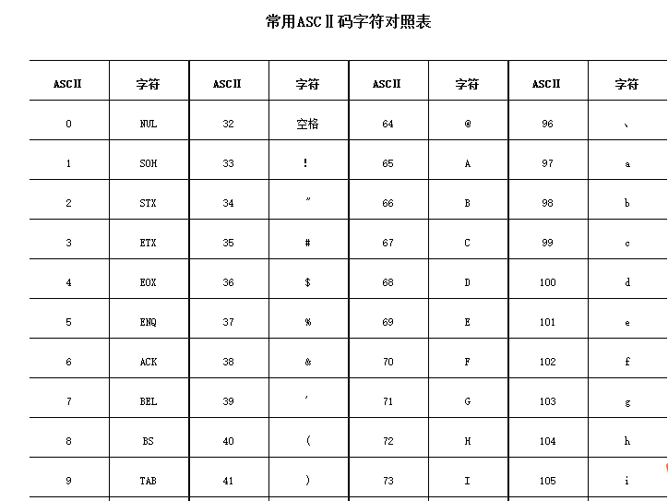

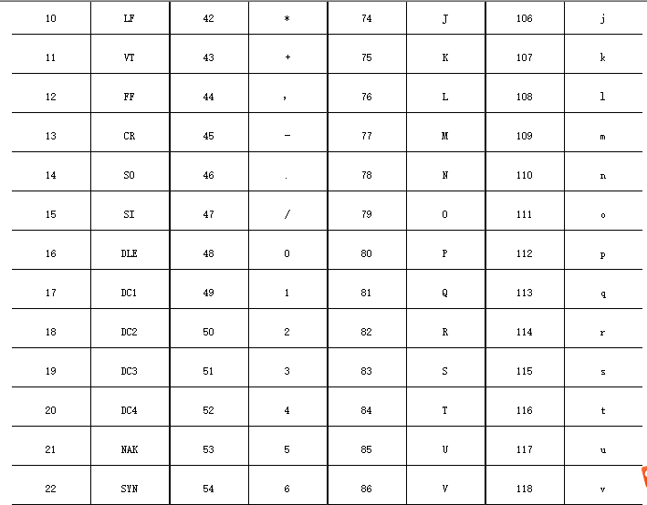

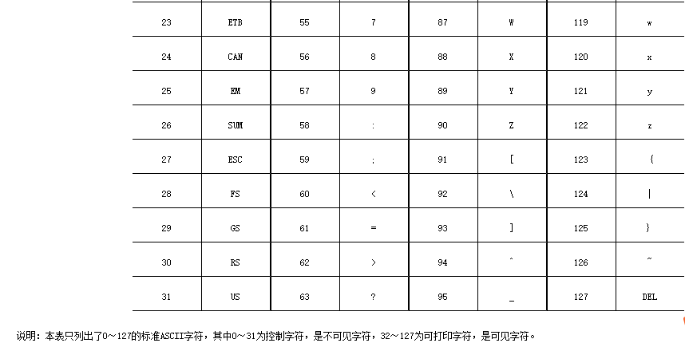

常用ASCII码（字符）： 控制字符：00H 空

07H 喇叭Beep声

0AH 换行 （十进制的10）

0DH 回车 （十进制的13）

可显示字符： 20H 空格

30H～39H 数字0～9 （注意，10个数字字符的ASCII码区别仅仅是低4位）

41H~5AH 大写字母A~Z （大写字母的码＋20H＝小写字母的码）

61H~7AH 小写字母a~z（小写字母的码-20H＝大写字母的码）

**2． 8421码**

8421码是中国大陆的叫法，8421码是BCD代码中最常用的一种。在这种编码方式中每一位二值代码的1都是代表一个固定数值，把每一位的1代表的十进制数加起来，得到的结果就是它所代表的十进制数码。由于代码中从左到右每一位的1分别表示8，4，2，1，所以把这种代码叫做8421代码。每一位的1代表的十进制数称为这一位的权。8421码中的每一位的权是固定不变的，它属于恒权代码。

8421码就是将十进制的数以8421的形式展开成二进制，大家知道十进制是0～9十个数组成，这十六个数每个数都有自己的8421码：

0=0000

1=0001

2=0010

3=0011

4=0100

5=0101

6=0110

7=0111

8=1000

9=1001

A(10)=1010

B(11)=1011

C(12)=1100

D(13)=1101

E(14)=1110

F(15)=1111

举个例子：

3D1的8421码就是

3D1

0011 1101 0001

1. **反码与补码的运算**

数在计算机中是以二进制形式表示的。   
数分为有符号数和无符号数。   
原码、反码、补码都是有符号定点数的表示方法。   
一个有符号定点数的最高位为符号位，0是正，1是副。   
以下都以8位整数为例，   
原码就是这个数本身的二进制形式。   
例如  
0000001 就是+1  
1000001 就是-1   
正数的反码和补码都是和原码相同。   
负数的反码是将其原码除符号位之外的各位求反   
[-3]反=[10000011]反=11111100   
负数的补码是将其原码除符号位之外的各位求反之后在末位再加1。   
[-3]补=[10000011]补=11111101   
一个数和它的补码是可逆的

为什么要设立补码呢？   
第一是为了能让计算机执行减法：   
[a-b]补=a补+（-b）补   
第二个原因是为了统一正0和负0   
正零：00000000   
负零：10000000   
这两个数其实都是0，但他们的原码却有不同的表示。   
但是他们的补码是一样的，都是00000000   
特别注意，如果+1之后有进位的，要一直往前进位，包括符号位！（这和反码是不同的！）   
[10000000]补   
=[10000000]反+1   
=11111111+1   
=(1)00000000   
=00000000(最高位溢出了，符号位变成了0）   
有人会问   
10000000这个补码表示的哪个数的补码呢？   
其实这是一个规定，这个数表示的是-128   
所以n位补码能表示的范围是   
-2^(n-1)到2^(n-1)-1   
比n位原码能表示的数多一个  
又例：  
1011   
原码：01011   
反码：01011 //正数时，反码＝原码   
补码：01011 //正数时，补码＝原码   
-1011   
原码：11011   
反码：10100 //负数时，反码为原码取反   
补码：10101 //负数时，补码为原码取反＋1   
0．1101   
原码：0.1101   
反码：0.1101 //正数时，反码＝原码   
补码：0.1101 //正数时，补码＝原码   
-0．1101   
原码：1.1101   
反码：1.0010 //负数时，反码为原码取反   
补码：1.0011 //负数时，补码为原码取反＋1   
总结：  
在计算机内，定点数有3种表示法：原码、反码和补码  
所谓原码就是前面所介绍的二进制定点表示法，即最高位为符号位，“0”表示正，“1”表示负，其余位表示数值的大小。   
反码表示法规定：正数的反码与其原码相同；负数的反码是对其原码逐位取反，但符号位除外。  
补码表示法规定：正数的补码与其原码相同；负数的补码是在其反码的末位加1。  
**1、原码、反码和补码的表示方法**  
（1） 原码：在数值前直接加一符号位的表示法。  
例如： 符号位 数值位  
[+7]原= 0 0000111 B  
[-7]原= 1 0000111 B  
注意：a. 数0的原码有两种形式：  
[+0]原=00000000B [-0]原=10000000B  
b. 8位二进制原码的表示范围：-127～+127  
2）反码：  
正数：正数的反码与原码相同。  
负数：负数的反码，符号位为“1”，数值部分按位取反。  
例如： 符号位 数值位  
[+7]反= 0 0000111 B  
[-7]反= 1 1111000 B  
注意：a. 数0的反码也有两种形式，即  
[+0]反=00000000B  
[- 0]反=11111111B  
b. 8位二进制反码的表示范围：-127～+127  
3）补码的表示方法  
1）模的概念：把一个计量单位称之为模或模数。例如，时钟是以12进制进行计数循环的，即以12为模。在时钟上，时针加上（正拨）12的整数位或减去（反拨）12的整数位，时针的位置不变。14点钟在舍去模12后，成为（下午）2点钟（14=14-12=2）。从0点出发逆时针拨10格即减去10小时，也可看成从0点出发顺时针拨2格（加上2小时），即2点（0-10=-10=-10+12=2）。因此，在模12的前提下，-10可映射为+2。由此可见，对于一个模数为12的循环系统来说，加2和减10的效果是一样的；因此，在以12为模的系统中，凡是减10的运算都可以用加2来代替，这就把减法问题转化成加法问题了（注：计算机的硬件结构中只有加法器，所以大部分的运算都必须最终转换为加法）。10和2对模12而言互为补数。  
同理，计算机的运算部件与寄存器都有一定字长的限制（假设字长为8），因此它的运算也是一种模运算。当计数器计满8位也就是256个数后会产生溢出，又[从头开始](https://www.baidu.com/s?wd=%E4%BB%8E%E5%A4%B4%E5%BC%80%E5%A7%8B&tn=44039180_cpr&fenlei=mv6quAkxTZn0IZRqIHckPjm4nH00T1YYuWmYm1T4rjR1PhNWP1b10ZwV5Hcvrjm3rH6sPfKWUMw85HfYnjn4nH6sgvPsT6KdThsqpZwYTjCEQLGCpyw9Uz4Bmy-bIi4WUvYETgN-TLwGUv3EPHTdrjnLn1bL" \t "_blank)计数。产生溢出的量就是计数器的模，显然，8位二进制数，它的模数为28=256。在计算中，两个互补的数称为“补码”。  
2）补码的表示： 正数：正数的补码和原码相同。  
负数：负数的补码则是符号位为“1”，数值部分按位取反后再在末位（最低位）加1。也就是“反码+1”。  
例如： 符号位 数值位   
[+7]补= 0 0000111 B  
[-7]补= 1 1111001 B  
补码在微型机中是一种重要的编码形式，请注意：  
a.采用补码后，可以方便地将减法运算转化成加法运算，运算过程得到简化。正数的补码即是它所表示的数的真值，而负数的补码的数值部份却不是它所表示的数的真值。采用补码进行运算，所得结果仍为补码。  
b.与原码、反码不同，数值0的补码只有一个，即 [0]补=00000000B。  
c.若字长为8位，则补码所表示的范围为-128～+127；进行补码运算时，应注意所得结果不应超过补码所能表示数的范围

规定：正数──原码＝反码＝补码＝符号位0＋绝对值

负数──原码＝符号位1＋绝对值

反码＝原码符号位1不变，其余位按位取反

补码＝反码＋1

原则：计算机中一切有符号数都是以补码形式存储的（只不过正数的补码与原码相同，负数则不同）。

负数补码的定义：[－X]补＝2N －|－X| 即：一个负数的N位补码等于N位的进位值（满度值）与负数绝对值之差。换言之，一个N位负数的原码、补码之和是N位数的进位值（满度值）。

从定义可见：可见机器码与数据位数有很大关系：

8位补码 ＝28 －|－X|＝256－|－X| -3的8位补码为1111 1100B = FCH

16位补码 ＝216 －|－X|＝65536－|－X| -3的16位补码为1111 1111 1111 1100B =FFFCH

实用求补方法有二：负数的绝对值连符号位一起求反加1；

负数原码不连符号位求反加1。

规定：1000 0000或1000 0000 0000 0000为－128或－32768的补码。（从－127推导）

补码的符号扩展：把一个8位补码拉长为16位，不能高位补0（符号位补0成了正数），而是补充符号位！

典型补码：（重点在：＋0、－0、－1、－127、－128）

8位无号数的数值范围：0～255

8位有号数的数值范围：－128～＋127

16位无号数的数值范围：0～65535

16位有号数的数值范围：－32768～＋32767

通用表示：

N位无号数的表示范围为 0～2N－1

N位有号数的表示范围为 －2N-1～＋2N-1－1

（谈到几位数当然是从1位开始，上述的N就是这个含义。只有谈到第几位数的时候才从0开始算起。）

补码加法与减法

求补运算：对一个2进制数按位取反，末尾加1。

（注意：求补运算与求一个负数的补码有区别，求补运算不考虑数据的正负，用于消化或提出负号。）

补码的特性： [X]补 → [－X]补 → [X]补

可以看出，对一个2进制数进行一次求补运算，相当于提出/变换一次符号。由于这个规律，使得机器进行加减运算的时候，无需区别符号和减号，一律按加法进行，符号位参与运算。运算结果永远是补码，但是结果的符号位为0就是正数，正数的补码原码相同。如果结果的符号位为1，那就是负数。人在查看内存单元中的数据时，如果看到了一个负数，那就不是“真值”而是补码，需要进行一次求补运算（提出符号、剩下原码）才能看出“真值”。（所以求补运算就是查看机器内的一个负数时必需要进行的转换。）

**第十五单元：逻辑运算**

1. **逻辑运算的基本概念**

**1．“逻辑”的概念**

在数字电路中，输入信号与输出信号是一种因果关系，这种因果关系称 为逻辑。因此，数字电路又称逻辑电路。

**2．逻辑变量**

逻辑电路中的输入信号和输出信号通称逻辑变量，用“0”和“1”来表示。 由A、B、C等字母来标识逻辑电路的输入变量，用L、F、Z 等字母来标识逻 辑电路的输出变量。

逻辑变量具有“真”与“假”两种可能,用“1”表示真,用“0”表示假．或者相反。

0和1称为逻辑值或逻辑常量。数字逻辑中,0和1没有大小之分,也无数 量的概念，它们只是代表逻辑“真” 、”假“的两个形式符号。

**3 逻辑函数**

如果输入逻辑变量A、B、C······的取值确定以后，输出逻辑变量L的值也 被唯一地确定了。那么，我们就称L（F、Z等）是A、B、C······的逻辑函数。 例如，L=ABC，式中，L为逻辑函数，A、B、C为逻辑变量。 说明：

逻辑函数L也是一个逻辑变量，叫做因变量或输出变量，因此，也只有“1” 和“0”两种取值。相对地把A、B、C······叫做自变量或输入变量。

（1）逻辑函数的建立

将真值表中使每个输出变量值为1时对应的一组输入变量组合以逻辑乘 （与运算）形式表示（其中在输入变量组合中，用原变量表示变量取值1， 用反变量表示变量取值0），再将所有使输出变量值为1的逻辑乘项进行逻辑加（或运算），即得到输出变量的逻辑函数表达式。

例如由下表建立逻辑函数：

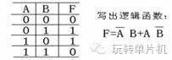

（2）逻辑函数的表示方法

①真值表

逻辑函数的真值表具有唯一性。逻辑函数有n个变量时，共有2n个不同的变量取值组合。在 列真值表时，变量取值的组合一般按n位二进制数递增的方式列出。用真值表表示逻辑函数的优 点是直观、明了，可直接看出逻辑函数值和变量取值之间的关系。

如前表所示。

②逻辑函数式

写标准与-或逻辑式的方法：

A）把任意一组变量取值中的1代以原变量，0代以反变量，由此得到一组变量的“与”组合， 如A，B，C三个变量的取值为110时，则代换后得到的变量与组合为ABC=110 。

B）把逻辑函数值为1所对应的各变量的与组合相加，便得到标准的与—或逻辑式。

③逻辑图

逻辑图是用基本逻辑门和复合逻辑门的逻辑符号组成的对应于某一逻辑功能的电路图。

　分析逻辑式与逻辑图之间的相互转换，以及如何由逻辑式或逻辑图列真值表。

（3）正负逻辑的概念

　　在逻辑电路中有正负逻辑之分。人们约定用“1”表示真或高电平，“0”表示假或低电平这是正逻辑。反之，为负逻辑。在设计逻辑电路时，可以采用正逻辑，也可以采用负逻辑，有时 正、负逻辑混合使用。

1. **逻辑代数的基本运算**

**1. 三种基本运算**

（1）“与”运算（AND）

　　 “与”运算是一种二元运算，它定义了两个变量A和B的一种函数关系。用语句来描述它，

这就是：当且仅当变量A和B都为1时，函数F为1；或者可用另一种方式来描述它，这就

是：只要变量A或B中有一个为0，则函数F为0。“与”运算又称为逻辑乘运算，也叫逻辑积

运算。

　　 “与”运算的逻辑表达式为：

　　 式中，乘号“．”表示与运算，在不至于引起混淆的前提下，乘号“．”经常被省略。该式可 读作：F等于A乘B，也可读作：F等于A与B。

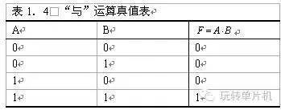

　　 由“与”运算关系的真值表可知“与”逻辑的运算规律为：

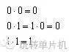

　　 简单地记为：有0出0，全1出1。

　　 由此可推出其一般形式为：

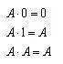

　　（2）“或”运算（OR）

　　 “或”运算是另一种二元运算，它定义了变量A、B与函数F的另一种关系。用语句来描述

它，这就是：只要变量A和B中任何一个为1，则函数F为1；或者说：当且仅当变量A和B

均为0时，函数F才为0。“或”运算又称为逻辑加，也叫逻辑和。其运算符号为“＋”。

　　 “或”运算的逻辑表达式为：

　　 式中，加号“＋”表示“或”运算。该式可读作：F等于A加B，也可读作：F等于A或B。

　　 其功能表和真值表分别如表1所示。

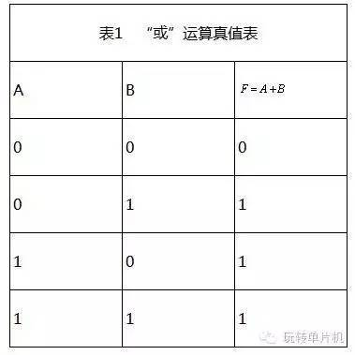

　 表1 “或”运算真值表

　　 由“或”运算关系的真值表可知“或”逻辑的运算规律为：

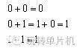

　　 简单地记为：有1出1，全0出0。

　　 由此可推出其一般形式为：

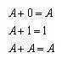

　 （3）非运算

　　 逻辑“非”运算是一元运算，它定义了一个变量（记为A）的函数关系。用语句来描述之，

这就是：当A=1时，则函数F=0；反之，当A=0时，则函数F=1。非运算亦称为“反”运算，也 叫逻辑否定。

　　 “非”运算的逻辑表达式为：

　　 式中，字母上方的横线“ˉ”表示“非”运算。该式可读作：F等于A非，或F等于A反。

　　 逻辑“非”运算真值表很简单，如/2所示。

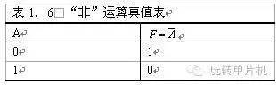

　　 由“非”运算关系的真值表可知“非”逻辑的运算规律为：

　　 简单地记为：有0出1，有1出0。

　　 由此可推出其一般形式为：

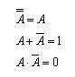

**2. 复合运算**

* 复合逻辑运算由基本逻辑运算组合而成，如与非、或非、同或、异或等。
  1. 与非逻辑（NAND）  
        与非逻辑是与逻辑运算和非逻辑运算的复合,将输入变量先进行与运算,然后再进行非运算。  
      逻辑表达式 ：



    真值表：

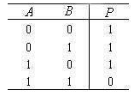

逻辑符号：

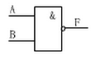

* + 1. 语句描述：只要输入变量中有一个为0，输出就为1。只有输入变量全部为1时，输出才为0，这种运算关 系称为与非运算。  
        或非逻辑（NOR）  
           或非逻辑是或逻辑运算和非逻辑运算的复合，将输入变量先进行或运算，然后再进行非运算。  
           逻辑表达式：



    真值表：

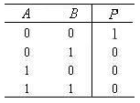

逻辑符号：

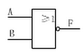

* + 1. 语句描述：只要输入变量中有一个为1，输出就为0。或者说，只有输入变量全部为0时，输出才为1，这 种运算关系称为或非运算。  
        与或非逻辑  
           与或非逻辑是与逻辑运算和或非逻辑运算的复合。它是先将输入变量A、B及C、D分别进行与运算。然后 再进行或非运算。  
           逻辑表达式：

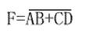

真值表：

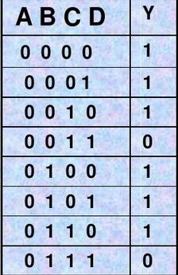

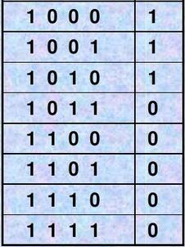  
 逻辑符号：

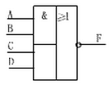

**同或逻辑和异或逻辑**  
    同或逻辑和异或逻辑是只有两个输入变量的函数。  
    **同或运算：**  
    当两个输入变量*A*和*B*值取值相同时，输出*P*才为1，否则*P*为0，这种逻辑关系称为同或运算。  
    逻辑表达式：

F=A⊙B= A⊕B =AB十 A B

“⊙”符号是同或运算符号。  
  真值表：

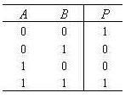

逻辑符号：

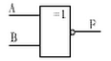

**异或运算(XOR或EOR或⊕)**

　　 在集成逻辑门中，“异或”逻辑主要为二输入变量门，对三输入或更多输入变量的逻辑，都

可以由二输入门导出。所以，常见的“异或”逻辑是二输入变量的情况。

　　 对于二输入变量的“异或”逻辑，当两个输入端取值不同时，输出为“1”；当两个输入

　　 逻辑表达式：

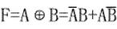

真值表：

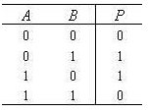

“⊕”是异或运算符号。

逻辑符号：

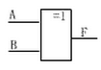

由上分析可见，同或与异或逻辑正好相反，有时又将同或逻辑称为异或非逻辑。因此

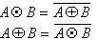

对于两变量来说，两变量的原变量相同，则取非后两变量的反变量也相同；若两变量的原变量相异,则取非后两变量的反变量必相异。因此，由同或逻辑和异或逻辑的定义可以得到

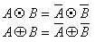

另外，若变量A和变量B相同，则A必与B相异；若变量A和变量B相异，则A与B相同。因此又有：

**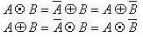**

**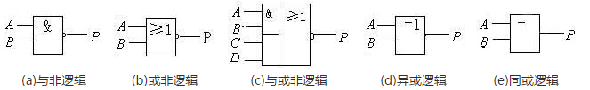**

1. **卡诺图的使用**

**1． 用卡诺图表示逻辑**

卡诺图是化简逻辑用的一种比较简单的图形方法 , 适用于 几个变量的逻辑运算（少于 5 、 6 个）。 可用于逻辑化简，逻辑极小化，使表达式中乘积项或和项 以及变量数目最小。 把逻辑函数的真值表相应的填入一个特定形式的方格内， 就得出逻辑函数的卡诺图。 卡诺图是一个由多个小方块组成的方框。每个小方块用于 一个最小项。当从一个小方块移到其相邻的小方块时，已 有一个变量被取非。“相邻 ”包括每行，每列的两端

F = A+B 真值表 F = A+B 的卡诺图

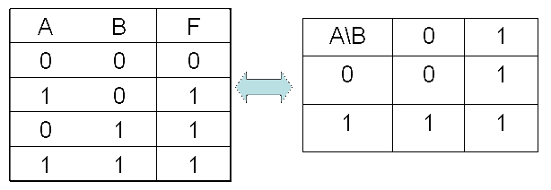

二变量卡诺位置图

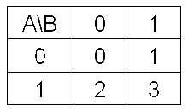

填入最小项的二变量卡诺图

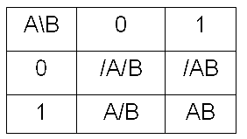

二变量卡诺位图

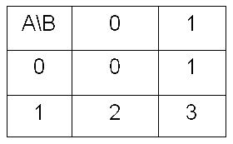

四变量卡诺位置图

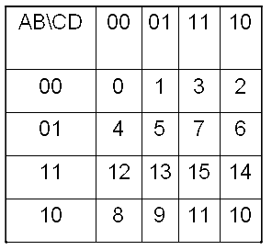

从三变量逻辑函数 Z=AC+AB/C 画卡诺图真值表填图

先把 Z 函数化为最小项表达式 – Z = AC+AB/C = ACB+/B) +AB/C = ABC+A/BC+AB/C

由表达函数表示：



卡诺位置图

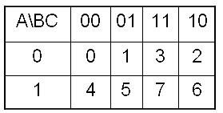

卡诺图

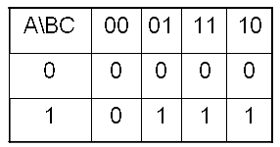

若是逻辑函数表示最小项的列表形式，则在相应的方块中填 1 ，其它填 0 。

若是逻辑函数表示最大项的列表形式，则应在相应的方块中 填 0 ，其它填 1 。

无关变量用 X 表示，它可以为 1 ，也可为 0 ，取决于是否能将 逻辑简化得更好形式。

**如： F(A,B,C)=m(0,1,5,7)**

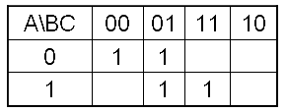

**或 F(A,B,C)=M(2,3,4,6 ）**

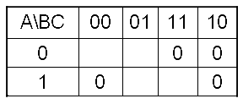

**用卡诺图简化逻辑表达式**

相邻小方格所代表的最小项之和可合并为一 项，且可消除一个变量。 “ 相邻 ” 包括每行， 每列的两端。

简化步骤：先将孤立为 1 的的小方格圈起 来，再将两个相邻为 1 的方格圈起来，然后 是 4 个， 8 个 ….2 n 个圈起来。

逻辑简化的关键：适当的圈相邻的方格群， 圈数应画的最少，而圈应尽量的大。

如： l Y = /A/B/C/D+/A/B/CD+/A/BCD+/A/BC/D=/A/B – Y = /AB/C/D+/AB/D = /AB/C – Y = Y(8,9,10,11,12,13,14.15) = A

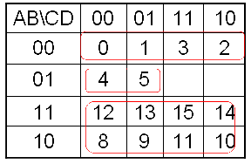

1. **半导体二极管开关特性**

半导体二极管又称[晶体二极管](http://baike.baidu.com/item/%E6%99%B6%E4%BD%93%E4%BA%8C%E6%9E%81%E7%AE%A1" \t "http://baike.baidu.com/_blank),简称二极管(diode)。它是一种能够单向传导电流的电子器件。在半导体二极管内部有一个[PN结](http://baike.baidu.com/item/PN%E7%BB%93/898090" \t "http://baike.baidu.com/_blank)两个引线端子，这种电子[器件](http://baike.baidu.com/item/%E5%99%A8%E4%BB%B6" \t "http://baike.baidu.com/_blank)按照外加电压的方向，具备[单向电流](http://baike.baidu.com/item/%E5%8D%95%E5%90%91%E7%94%B5%E6%B5%81/9587307" \t "http://baike.baidu.com/_blank)的[传导性](http://baike.baidu.com/item/%E4%BC%A0%E5%AF%BC%E6%80%A7/12575556" \t "http://baike.baidu.com/_blank)。二极管在正向电压作用下电阻很小，处于导通状态，相当于一只接通的开关；在反向电压作用下，电阻很大，处于截止状态，如同一只断开的开关。利用二极管的开关特性，可以组成各种逻辑电路。

常见半导体二极管可以分为电路符号

[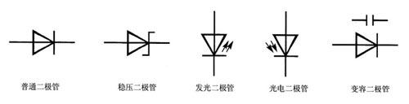](https://gss0.baidu.com/9vo3dSag_xI4khGko9WTAnF6hhy/zhidao/pic/item/3801213fb80e7bec8db0a8c6272eb9389b506bab.jpg" \t "https://zhidao.baidu.com/question/_blank" \o "点击查看大图)

**第十六单元：门电路**

1. **门电路的基本概念**

上一单元我们学习了逻辑运算。在“逻辑”这个概念范畴内，存在真和假这两个逻辑值，而将其对应到数字电路或C语言中，就变成了“非0值”和“0值”这两个值，即逻辑上的“假”就是数字电路或C语言中的“0”这个值，而逻辑“真”就是其它一切“非0值”。最基本的门电路是 ：与、或、非、与非、或非、异或等逻辑门，即使是功能强大的计算机，也是靠这些基本单元构建的。

门电路性质

1. **门电路门电路输入**

“门”是这样的一种电路：它规定各个输入信号之间满足某种逻辑关系时，才有信号输出，通常有下列三种门电路：与门、或门、非门（反相器）。

从逻辑关系看，门电路的输入端或输出端只有两种状态，无信号以“0”表示，有信号以“1”表示。也可以这样规定：低电平为“0”，高电平为“1”，称为正逻辑。反之，如果规定高电平为“0”，低电平为“1”称为[负逻辑](http://baike.baidu.com/item/%E8%B4%9F%E9%80%BB%E8%BE%91" \t "_blank)，然而，高与低是相对的，所以在实际电路中要先说明采用什么逻辑，才有实际意义，例如，负与门对“1”来说，具有“与”的关系，但对“0”来说，却有“或”的关系，即负与门也就是正或门；同理，负或门对“1”来说，具有“或”的关系，但对“0”来说具有“与”的关系，即负或门也就是正与门。

1. **门电路基本逻辑电路**

凡是对[脉冲](http://baike.baidu.com/item/%E8%84%89%E5%86%B2" \t "_blank)通路上的脉冲起着开关作用的电子线路就叫做门电路，是基本的逻辑电路。门电路可以有一个或多个输入端，但只有一个输出端。门电路的各输入端所加的[脉冲信号](http://baike.baidu.com/item/%E8%84%89%E5%86%B2%E4%BF%A1%E5%8F%B7" \t "_blank)只有满足一定的条件时，“门”才打开，即才有脉冲信号输出。从逻辑学上讲，输入端满足一定的条件是“原因”，有信号输出是“结果”，门电路的作用是实现某种因果关系──逻辑关系。所以门电路是一种逻辑电路。基本的逻辑关系有三种：与逻辑、或逻辑、非逻辑。与此相对应，基本的门电路有与门、或门、非门。

1. **门电路集成电路**

门电路可用分立[元件](http://baike.baidu.com/item/%E5%85%83%E4%BB%B6" \t "_blank)组成，也可做成[集成电路](http://baike.baidu.com/item/%E9%9B%86%E6%88%90%E7%94%B5%E8%B7%AF" \t "_blank)，但目前实际应用的都是集成电路。由于单一品种的与非门可以构成各种复杂的数字逻辑电路，而[器件](http://baike.baidu.com/item/%E5%99%A8%E4%BB%B6" \t "_blank)品种单一，给备件、调试都会带来很大方便，所以集成电路工业产品中并没有与门、或门，而供应与非门。

1. **与门**

与门：利用内部结构，使输入两个高电平（1），输出高电平（1），不满足有两个高电平（1）则输出低电平（0）。

|  |  |  |
| --- | --- | --- |
| A | B | C |
| 0 | 0 | 0 |
| 0 | 1 | 0 |
| 1 | 0 | 0 |
| 1 | 1 | 1 |

[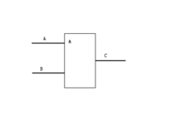](http://baike.baidu.com/pic/é¨çµè·¯/10796427/0/cdbf6c81800a19d802275ddf31fa828ba71e46c0?fr=lemma&ct=single)

1. **或门**

或门：利用内部结构，使输入至少一个输入高电平（1），输出高电平（1），不满足有两个低电（0）输出高电平（1）

[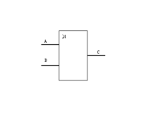](http://baike.baidu.com/pic/é¨çµè·¯/10796427/0/e1fe9925bc315c6099b7b2358fb1cb13485477ce?fr=lemma&ct=single)

|  |  |  |
| --- | --- | --- |
| A | B | C |
| 0 | 0 | 0 |
| 0 | 1 | 1 |
| 1 | 0 | 1 |
| 1 | 1 | 1 |

1. **非门**

|  |  |
| --- | --- |
| A | B |
| 0 | 1 |
| 1 | 0 |

非门：利用内部结构，使输入的电平变成相反的电平，高电平（1）变低电平（0），低电平（0）变高电平（1）。

[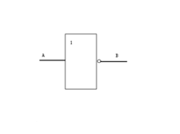](http://baike.baidu.com/pic/é¨çµè·¯/10796427/0/0eb30f2442a7d93333853da9af4bd11373f0013f?fr=lemma&ct=single)

**1.与门/或门/非门真值表结果对比**

与门电路真值表：

A B 结果

0 0 0

0 1 0

1 0 0

1 1 1

或门电路[真值表](http://baike.baidu.com/item/%E7%9C%9F%E5%80%BC%E8%A1%A8" \t "_blank)：

A B 结果

0 0 0

0 1 1

1 0 1

1 1 1

非门电路真值表：

A 结果

0 1

1 0

1. **异或门**

虽然[异或](http://baike.sogou.com/lemma/ShowInnerLink.htm?lemmaId=7667892" \t "http://baike.sogou.com/_blank)不是开关代数的[基本运算](http://baike.sogou.com/lemma/ShowInnerLink.htm?lemmaId=10682176" \t "http://baike.sogou.com/_blank)之一，但是在实际运用中相当普遍地使用分立的异或门。大多数开关技术不能直接实现异或功能，而是使用多个门设计。

逻辑表达式：（⊕为“异或”运算符）

[真值表](http://baike.sogou.com/lemma/ShowInnerLink.htm?lemmaId=513939" \t "http://baike.sogou.com/_blank)：

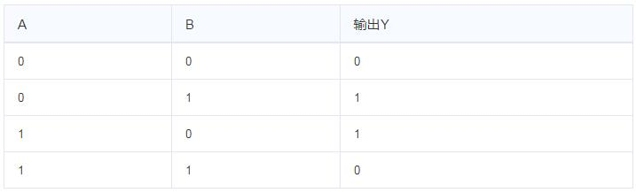

异或门的常用[逻辑符号](http://baike.sogou.com/lemma/ShowInnerLink.htm?lemmaId=73126617" \t "http://baike.sogou.com/_blank)如下图所示。对异或门的任何2个信号（输入或输出）同时去反，而不改变结果的逻辑功能。在“圈到圈”的设计中，我们选用最能表达要实现的逻辑功能的符号。

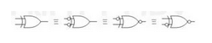

异或门 能实现模为2的加法，因此，异或门可以实现计算机中的[二进制](http://baike.sogou.com/lemma/ShowInnerLink.htm?lemmaId=87694" \t "http://baike.sogou.com/_blank)加法。[半加器](http://baike.sogou.com/lemma/ShowInnerLink.htm?lemmaId=7657929" \t "http://baike.sogou.com/_blank)就是由异或门和[与门](http://baike.sogou.com/lemma/ShowInnerLink.htm?lemmaId=514679" \t "http://baike.sogou.com/_blank)组成的。

**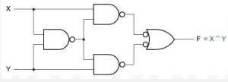**

1. **与非门**

是和的结合，先进行运算，再进行运算。运算输入要求有两个，如果输入都用0和1表示的话，那么与运算的结果就是这两个数的乘积。如1和1（两端都有信号），则输出为0；1和0，则输出为1；0和0，则输出为1。的结果就是对两个输入信号先进行运算，再对此运算结果进行运算的结果。简单说，，就是先后

[电工学](http://baike.sogou.com/lemma/ShowInnerLink.htm?lemmaId=230114" \t "http://baike.sogou.com/_blank)里一种基本逻辑电路，是与门和非门的叠加，有两个输入和一个输出。与非门则是当输入端中有1个或1个以上是低电平时，输出为高电平；只有所有输入是高电平时，输出才是低电平。

真值表

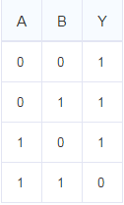

逻辑表达式：Y=(A·B)'=A'+B'

符号表示如下

**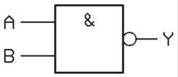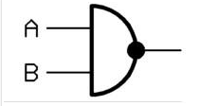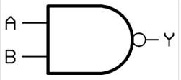**

1. **或非门**

是数字逻辑电路中的基本元件，实现逻辑或非功能。有多个输入端，1个输出端，多输入或非门可由2输入或非门和[反相器](http://baike.sogou.com/lemma/ShowInnerLink.htm?lemmaId=7729342&ss_c=ssc.citiao.link" \t "http://baike.sogou.com/_blank)构成。只有当两个输入A和B为[低电平](http://baike.sogou.com/lemma/ShowInnerLink.htm?lemmaId=10896585&ss_c=ssc.citiao.link" \t "http://baike.sogou.com/_blank)（逻辑0）时输出为高电平（逻辑1），也可以理解为任意输入为高电平（逻辑1），输出为低电平（逻辑0）。或非门是基本的[逻辑门](http://baike.sogou.com/lemma/ShowInnerLink.htm?lemmaId=399810&ss_c=ssc.citiao.link" \t "http://baike.sogou.com/_blank)，因此在TTL和[CMOS集成电路](http://baike.sogou.com/lemma/ShowInnerLink.htm?lemmaId=38798342&ss_c=ssc.citiao.link" \t "http://baike.sogou.com/_blank)中都有标准逻辑芯片。

或非就是"或的非"的意思,也就是"对或取反".或非的功能是将或功能的结果取反而得到的.所以如果或逻辑输出为1,或非逻辑则变为0,或逻辑输出为0,或非逻辑则变为1.这样就得到了或非门.

真值表

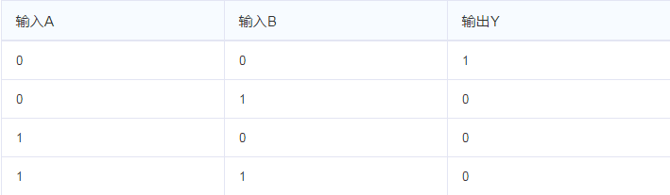

与“与非”门类似，单用“或非”门可以实现任意[组合逻辑](http://baike.sogou.com/lemma/ShowInnerLink.htm?lemmaId=399786&ss_c=ssc.citiao.link" \t "http://baike.sogou.com/_blank)。（即，可实现与、或、非。）

符号表示如下

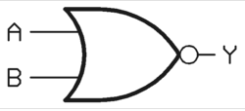**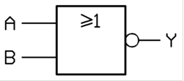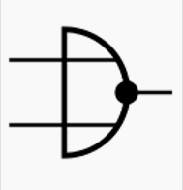**

**1. 门电路集成原理**

目前实际应用的门电路都是集成电路。在集成电路设计过程中，将复杂的逻辑函数转换为具体的数字电路时，不管是手工设计还是EDA工具自动设计，通常要用到七种基本逻辑（与、或、非、与非、或非、同或、异或）的图形表示，在电路术语中这些逻辑操作符号被称作门，对应的具体电路就叫做门电路，包括某个基本逻辑或者多个基本逻辑组合的复杂逻辑。

[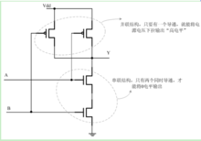](http://baike.baidu.com/pic/é¨çµè·¯/10796427/0/a1ec08fa513d26973eccfa6151fbb2fb4316d8eb?fr=lemma&ct=single)

比如实现取反功能的反相器，就叫做非门；实现“先与后反”功能的就是与非门，如下图所示。与非门由两个N管和两个P管组成：P管并联，一端接电源；N管串联，一端接地。根据CMOS结构互补的思想，每个N管都会和一个P管组成一对，它们的栅极连在一起，作为与非门的输入；输出则在“串-并”结构的中间。当输入端A、B中只要有一个为0时，下面接地的通路断开，而上面接电源的通路导通，就输出高电平1；而只有A、B同时为1时，才会使接地的两个串联NMOS管都导通，从而输出低电平0。而这正是与非门的逻辑：只有两个输入都为1时，输出为0；否则结果为1。

上述7种基本逻辑对应的门即为：与门、或门、非门、与非门、或非门、异或门、同或门。

[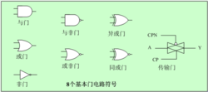](http://baike.baidu.com/pic/é¨çµè·¯/10796427/0/42a98226cffc1e17bc137e0d4e90f603738de95a?fr=lemma&ct=single)

另外还有一个常用的基本门电路叫传输门，可以模拟“开关”的动作，当然也是由MOS-FET组成的，利用了其栅电压控制MOS管导通的原理；当CP为1，A的数据可以传到B端，当CP为0时，其内部晶体管截止，可以把电路中的通路临时关断。它们的逻辑符号如右图所示。

门电路几乎可以组成数字电路里面任何一种复杂的功能电路，包括类似于加法、乘法的运算电路，或者寄存器等具有存储功能的电路，以及各种自由的控制逻辑电路，都是由基本的门电路组合而成的。

**2.门电路电路结构类型**

门电路输出端的电路结构有三种型式：有源负载推拉式(或互补式)输出、集电极(或漏极)开路输出和三态输出。

推拉式输出的门电路一般用于完成逻辑运算。集电极开路的门电路(OC门)在实现一定逻辑功能的同时，还能实现电平变换或驱动较高电压、较大电流的负载：可以把两个门的输出端直接并联，实现逻辑与的功能(称“线与”联接)。三态输出门广泛应用于和系统总线的联接以及实现信号双向传输等方面。

**3. 国内外流行图形符号（了解）**

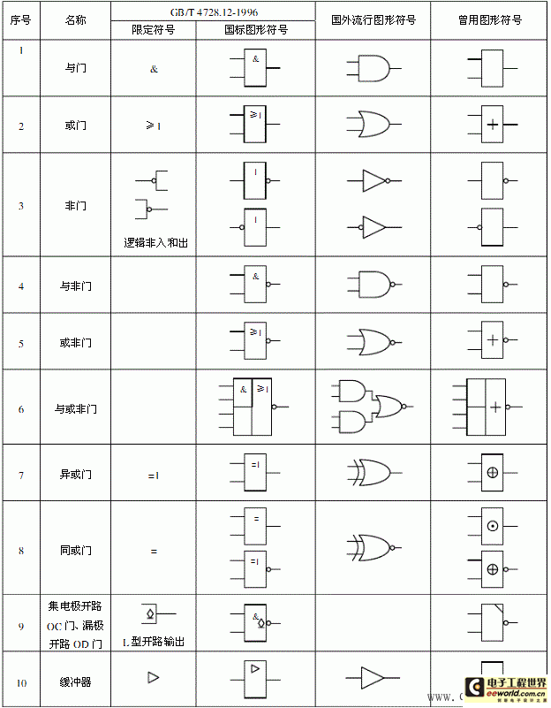

1. **CMOS门电路（了解）**

**1、组成结构**

[CMOS](http://baike.baidu.com/item/CMOS" \t "_blank)电路是互补型金属氧化物半导体电路(Complementary Metal-Oxide-Semiconductor)的英文字头缩写，它由绝缘场效应晶体管组成，由于只有一种[载流子](http://baike.baidu.com/item/%E8%BD%BD%E6%B5%81%E5%AD%90/7163305" \t "_blank)，因而是一种[单极型晶体管](http://baike.baidu.com/item/%E5%8D%95%E6%9E%81%E5%9E%8B%E6%99%B6%E4%BD%93%E7%AE%A1/9003337" \t "_blank)集成电路，其基本结构是一个N沟道[MOS管](http://baike.baidu.com/item/MOS%E7%AE%A1/8703611" \t "_blank)和一个P沟道MOS管，如图1所示。

[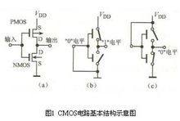](http://baike.baidu.com/pic/CMOSçµè·¯/1785526/0/d01373f082025aafd05032fff8edab64034f1aa7?fr=lemma&ct=single)

由于两管[栅极](http://baike.baidu.com/item/%E6%A0%85%E6%9E%81/7029724" \t "_blank)工作电压极性相反，故将两管栅极相连作为输入端，两个[漏极](http://baike.baidu.com/item/%E6%BC%8F%E6%9E%81/10757947" \t "_blank)相连作为输出端，如图1(a)所示，则两管正好互为负载，处于互补工作状态。

当输入[低电平](http://baike.baidu.com/item/%E4%BD%8E%E7%94%B5%E5%B9%B3/6946314" \t "_blank)(Vi=[Vss](http://baike.baidu.com/item/Vss/786056" \t "_blank))时，[PMOS管](http://baike.baidu.com/item/PMOS%E7%AE%A1/7759337" \t "_blank)导通，NMOS管截止，输出[高电平](http://baike.baidu.com/item/%E9%AB%98%E7%94%B5%E5%B9%B3/9753092" \t "_blank)，如图1(b)所示。

当输入高电平（Vi=[VDD](http://baike.baidu.com/item/VDD/269755" \t "_blank)）时，PMOS管截止，NMOS管导通，输出为低电平，如图1(c)所示。

两管如[单刀双掷开关](http://baike.baidu.com/item/%E5%8D%95%E5%88%80%E5%8F%8C%E6%8E%B7%E5%BC%80%E5%85%B3/10636859" \t "_blank)一样交替工作，构成[反相器](http://baike.baidu.com/item/%E5%8F%8D%E7%9B%B8%E5%99%A8/4150782" \t "_blank)。

# 第十七单元：组合逻辑电路

1. **概述**

上一单元我们对各种逻辑门组成的电路进行了学习，现在我们就基于这些门电路进行组合逻辑电路的学习。

按照逻辑功能的不同特点，数字逻辑电路可以分为两大类：**组合逻辑电路和时序逻辑电路。**所谓组合逻辑电路，是指该电路在任意时刻的输出状态仅由该时刻的输入信号决定，与该电路在此信号输入之前的状态无关。组合逻辑电路通常由一些逻辑门构成，在电路变量较多，逻辑关系较复杂的情况下，还可以利用咱们随后学的只读存储器（ROM）或可编程逻辑器件（ＰＬＤ）等半定制器件来实现逻辑功能。具有典型功能的组合逻辑电路已被集成为

商品电路。

本单元首先讨论由逻辑门构成的组合电路，然后介绍一些常用的中规模集成电路。

1. **组合逻辑电路的分析方法和设计方法**

组合逻辑电路所讨论的两个基本问题是逻辑分析和逻辑设计。

**逻辑分析的概念：逻辑分析，是根据给定的组合电路逻辑图，确定其逻辑结构**，即找出输入与输出的之间的逻辑关系。

**逻辑设计的概念:逻辑设计（逻辑综合）是逻辑分析的逆过程**，即根据给定的逻辑功能要求，确定一个能实现这种功能的最简逻辑电路。

为什么学习组合电路的分析和设计方法？

尽管目前中规模集成电路和大规模集成电路已经普遍应用，但由基本逻辑门组成的组合电路分析和设计方法仍是研究数字电路的重要基础。

1. **组合电路的一般分析方法**

一般可以按以下几个步骤进行：

1. **根据所给的逻辑电路图，写出输出函数逻辑表达式。一般从电路的输入端开始，逐级写出各级门电路的输出函数，直到整个电路的输出端。**
2. **根据已写出的输出逻辑函数表达式，列出其真值表。**
3. **由真值表或逻辑函数表达式分析电路功能。**
4. **组合电路的一般设计方法**

设计由小规模集成电路构成的组合电路时，强调的基本原则是获得最简的电路，即所用门电路最少以及每个门的输入端数最少。一般可以按以下步骤进行：

1. **由实际问题列出真值表，**一般首先根据事件的因果关系确定输入，输出变量，进而对输入，输出进行逻辑赋值，即用0,1表示输入，输出各自的两种不同状态；再根据输入输出之间的逻辑关系列出真值表。但有些实际问题，只出现部分输入变量取值的组合。未出现者，在真值表中可以不列出。如果列出，可以相应的输出处记上”X“号，以示区别。
2. **由真值表写出输出函数逻辑表达式**
3. **化简，变换输出函数逻辑表达式。**
4. **画出逻辑图**
5. **若干常用组合逻辑电路**

**1.编码器**

由于数字设备只能处理二进制代码信息，因此对需要处理的任何信息（如数和字符等），都必须转换成符合一定规则的二进制代码。**编码指的就是用代码表示特定信息的过程。完成编码功能的逻辑电路称为编码器。常用编码器有：二进制编码器，二-十进制编码器及优先编码器等。**

我们这里重点介绍二进制编码器。

二进制编码器，是用n位二进制代码对N=2^n个特定信息进行编码的逻辑电路。根据输入是否互相排斥，又可分为两类：一类称为具有互相排斥输入的编码器，另一类称为优先编码器。**所谓输入互相排斥，是指在某一时刻，编码器的N个输入端仅有一个有效电平。**

换言之，编码器在某一时刻只对一个输入信号编码，而且一个输入信号对应一个n位二进制代码，不能重复。而优先编码器去除了输入互相排斥这一特殊的约束条件，它允许在某个时刻多个输入端为有效电平，但只对优先级最高的输入信号进编码。优先级的高低，是由设计者根据各个输入信号的轻重缓急情况决定的。下面通过具体例子，说明二进制编码器的工作原理及设计过程。

现以2位二进制编码器为例来了解它的工作原理。输入是4个需要进行编码的信号I。

I1，I2，I3，I4编成对应的二进制代码输出，由于输入信号共有N=4个，根据N=2^n=4可知，输出应该是n=2位二进制代码，用A1A0表示。由于该编码器有4根输入线，2根输出线，故常称为4线-2线编码器。我们将输入信号和输出码之间的对应关系定义为：

X0->00 X1->01 X2->10 X3->11

由上述定义和输入相互排斥的约束条件，图 18.1.b 给出了求输出A1和A0的卡诺图.

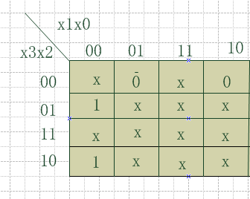 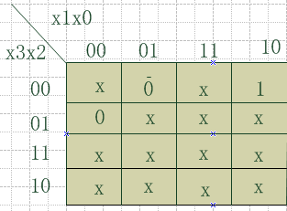

A0 A1

由卡诺图化简，可得

A1=X2+X3, A0=X1+X3

根据表达式画出的编码器的逻辑图如图15.3.11所示。

≥1

X1

X3

A0

≥1

X2 ≥

A1

X3

图 15.3.11

上述编码器要求在任何时刻仅有一个输入信号有效，若不满足这个条件，输出将出现错误。例如，若同时使x1和x2为高电平1，则由A1和A0的表达式可得A1A0=11，和x3的代码发生混淆。另外，在没有编码信号输入时，即X0~X3均为0时，A1A0=00，他代表x0的代码。下面仍以上述例子来说明优先编码器的设计过程。首先去除上例中的约束条件，即允许多个输入端同时为有效电平，并规定输入信号优先级的高低次序为X3，X2，X1，X0，即X3的优先级最高，X0最低。为指示无信号输入情况，表中增加了EO输出。图给出了求A1和A0的卡诺图，利用卡诺图化简，可得：

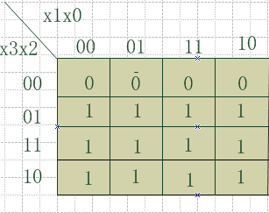 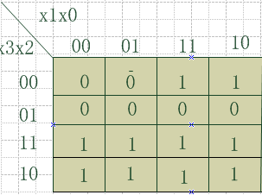

A1=X2+X3 A0=X3+X1X2’

EO=X3′X2′X1′X0′=(X3+X2+X1+X0)′

4线-2线优先编码器的功能表如下图所示。

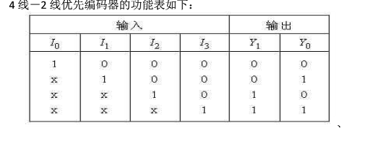

**2.译码器**

**在编码时，每一组代码都赋予了特定的含义。即表示一个特定的信息。**

**而译码是编码的逆过程。是把每一组代码的含义“翻译”出来。**

常见的译码器有二进制译码器，二-十进制译码器和显示译码器等。

二进制译码器

**将具有特定含义的一组二进制代码，按其原意“翻译”成对应的输出信号的逻辑电路，叫做二进制译码器。**由于N位二进制代码可对应2^n个特定含义，所以二进制译码器是一个具有n根输入线和2^n根输出线的逻辑电路，如图：是一个3线-8线译码器74LS138.

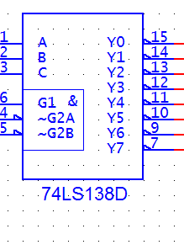 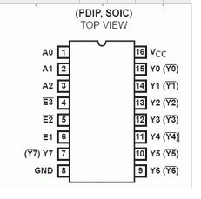

74LS138引脚说明：

A0~A2：地址输入端

G1（E1）：选通端

G2（/E2）、G3（/E3）：选通端（低电平有效）

/Y0~/Y7：输出端（低电平有效）

VCC：电源正

GND：地

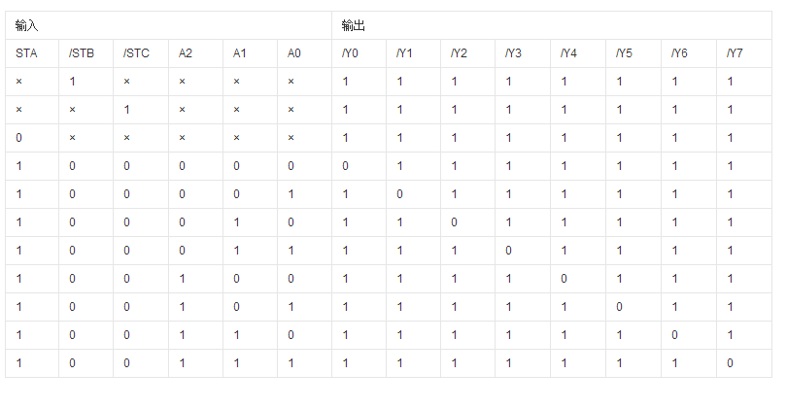

图3:74LS138真值表

74LS138工作原理：

①当一个选通端（E1）为高电平，另两个选通端（(/E2))和(/E3)）为低电平时，可将地址端（A0、A1、A2）的[二进制编码](http://baike.baidu.com/item/%E4%BA%8C%E8%BF%9B%E5%88%B6%E7%BC%96%E7%A0%81" \t "http://baike.baidu.com/_blank)在Y0至Y7对应的输出端以低电平译出。比如：A2A1A0=110时，则Y6输出端输出低[电平信号](http://baike.baidu.com/item/%E7%94%B5%E5%B9%B3%E4%BF%A1%E5%8F%B7" \t "http://baike.baidu.com/_blank)，A0~A2对应Y0——Y7；A0,A1,A2以二进制形式输入，然后转换成十进制，对应相应Y的序号输出低电平，其他均为高电平；

②利用 E1、E2和E3可级联扩展成 24 线[译码器](http://baike.baidu.com/item/%E8%AF%91%E7%A0%81%E5%99%A8" \t "http://baike.baidu.com/_blank)；若外接一个[反相器](http://baike.baidu.com/item/%E5%8F%8D%E7%9B%B8%E5%99%A8" \t "http://baike.baidu.com/_blank)还可级联扩展成 32 线译码器。

③若将选通端中的一个作为数据输入端时，74LS138还可作[数据分配器](http://baike.baidu.com/item/%E6%95%B0%E6%8D%AE%E5%88%86%E9%85%8D%E5%99%A8" \t "http://baike.baidu.com/_blank)。

④可用在8086的[译码](http://baike.baidu.com/item/%E8%AF%91%E7%A0%81" \t "http://baike.baidu.com/_blank)电路中，[扩展内存](http://baike.baidu.com/item/%E6%89%A9%E5%B1%95%E5%86%85%E5%AD%98" \t "http://baike.baidu.com/_blank)。

**3.数据选择和比较器**

**数据选择器(data selector) 根据给定的输入地址代码，从一组输入信号中选出指定的一个送至输出端的组合逻辑电路。**有时也把它叫做**多路选择器或多路调制器(multiplexer)。**

基本定义：**在多路[数据传送](http://baike.baidu.com/item/%E6%95%B0%E6%8D%AE%E4%BC%A0%E9%80%81" \t "http://baike.baidu.com/_blank)过程中，能够根据需要将其中任意一路选出来的电路，叫做数据选择器，也称[多路选择器](http://baike.baidu.com/item/%E5%A4%9A%E8%B7%AF%E9%80%89%E6%8B%A9%E5%99%A8" \t "http://baike.baidu.com/_blank)或[多路开关](http://baike.baidu.com/item/%E5%A4%9A%E8%B7%AF%E5%BC%80%E5%85%B3" \t "http://baike.baidu.com/_blank)。**

当你你给A1A0一组信号，比如1 0 那么就相当于给了他一个2进制数字2 也就相当于选通了D2这个输入端，这个时候输出Y 输出的就是D2的信号。

|  |  |  |
| --- | --- | --- |
| 控制 | | 选择的输出源 |
| A1 | A0 | Y |
| 0 | 0 | D0 |
| 0 | 1 | D1 |
| 1 | 0 | D2 |
| 1 | 1 | D3 |

**逻辑功能**

**数据选择器(MUX)的逻辑功能是在地址选择信号的控制下，从多路数据中选择一路数据作为输出信号。**

分类:有2选1，4选1、8选1和16选1等类型的数据选择器，又叫“[多路开关](http://baike.baidu.com/item/%E5%A4%9A%E8%B7%AF%E5%BC%80%E5%85%B3" \t "http://baike.baidu.com/_blank)”

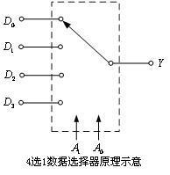

如上图所示，的是四选一数据选择器的原理图。图中的D0、D1、D2、D3是四个数据输入端，Y为输出端，A1、A0是地址输入端。从表中可见，利用指定A1A0的代码，能够从D0、D1、D2、D3这四个输入数据中选出任何一个并送到输出端。因此，**用数据选择器可以实现数据的多路分时传送。**

此外，数据选择器还广泛用于产生任意一种组合逻辑函数。在图示电路中，若将Y看成是A0、A1及D0、D1、D2、D3的函数，则可写成如果把A1、A0视为两个输入逻辑变量，同时把D0、D1、D2和D3取为第三个输入逻辑变量A2的不同状态(即A2、/A2、1或0)，便可产生所需要的任何一种三变量A2、A1、A0的组合逻辑函数。

**加法器：**

**[加法](http://baike.baidu.com/item/%E5%8A%A0%E6%B3%95" \t "http://baike.baidu.com/_blank)器是产生数的和的装置。**加数和被加数为输入，和数与[进位](http://baike.baidu.com/item/%E8%BF%9B%E4%BD%8D" \t "http://baike.baidu.com/_blank)为输出的装置为[半加器](http://baike.baidu.com/item/%E5%8D%8A%E5%8A%A0%E5%99%A8" \t "http://baike.baidu.com/_blank)。若加数、被加数与低位的进位数为输入，而和数与进位为输出则为[全加器](http://baike.baidu.com/item/%E5%85%A8%E5%8A%A0%E5%99%A8" \t "http://baike.baidu.com/_blank)。常用作计算机[算术](http://baike.baidu.com/item/%E7%AE%97%E6%9C%AF" \t "http://baike.baidu.com/_blank)逻辑部件，执行逻辑操作、移位与[指令](http://baike.baidu.com/item/%E6%8C%87%E4%BB%A4" \t "http://baike.baidu.com/_blank)调用。在电子学中，加法器是一种数位电路，其可进行数字的加法计算。在现代的电脑中，加法器存在于[算术逻辑单元](http://baike.baidu.com/item/%E7%AE%97%E6%9C%AF%E9%80%BB%E8%BE%91%E5%8D%95%E5%85%83" \t "http://baike.baidu.com/_blank)（ALU）之中。 加法器可以用来表示各种数值，如：BCD、加三码，主要的加法器是以[二进制](http://baike.baidu.com/item/%E4%BA%8C%E8%BF%9B%E5%88%B6" \t "http://baike.baidu.com/_blank)作运算。由于负数可用二的补数来表示，所以加减器也就不那么必要。

对于1位的[二进制](http://baike.baidu.com/item/%E4%BA%8C%E8%BF%9B%E5%88%B6" \t "http://baike.baidu.com/_blank)加法，相关的有五个的量：1，被加数A，2，被加数B，3，前一位的进位CIN，4，此位二数相加的和S，5，此位二数相加产生的进位COUT。前三个量为输入量，后两个量为输出量，五个量均为1位。

对于32位的二进制加法，相关的也有五个量：1，被加数A（32位），2，被加数B（32位），3，前一位的[进位](http://baike.baidu.com/item/%E8%BF%9B%E4%BD%8D" \t "http://baike.baidu.com/_blank)CIN（1位），4，此位二数相加的和S（32位），5，此位二数相加产生的进位COUT（1位）。

要实现32位的[二进制](http://baike.baidu.com/item/%E4%BA%8C%E8%BF%9B%E5%88%B6" \t "http://baike.baidu.com/_blank)[加法](http://baike.baidu.com/item/%E5%8A%A0%E6%B3%95" \t "http://baike.baidu.com/_blank)，一种自然的想法就是将1位的二进制加法重复32次（即[逐位进位加法器](http://baike.baidu.com/item/%E9%80%90%E4%BD%8D%E8%BF%9B%E4%BD%8D%E5%8A%A0%E6%B3%95%E5%99%A8" \t "http://baike.baidu.com/_blank)）。这样做无疑是可行且易行的，但由于每一位的CIN都是由前一位的COUT提供的，所以第2位必须在第1位计算出结果后，才能开始计算；第3位必须在第2位计算出结果后，才能开始计算，等等。而最后的第32位必须在前31位全部计算出结果后，才能开始计算。这样的方法，使得实现32位的二进制加法所需的时间是实现1位的二进制加法的时间的32倍。

**半加器:**

**如果仅考虑两个1位二进制数A和B相加，而不考虑低位的进位，称为半加。**实现半加运算运算的电路叫做半加器。半加器有两个输入端A和B，两个输出端S和C，其实S为和，C为向高位的进位。半加器真值表如表9所示。由真值表可以写出输出逻辑表达式：

S=A⊕B C＝ＡＢ

显然，用异或门和与门即可分别实现Ｓ和Ｃ而构成半加器。其逻辑图及符号如图９.１所示。

由于半加没有考虑低位的进位，所以仅用半加器是不能解决加法问题的。

2．列出真值表

半加器的真值表见下表。表中两个输入是加数A0和B0，输出有一个是和S0，另一个是[进位](http://baike.baidu.com/item/%E8%BF%9B%E4%BD%8D" \t "http://baike.baidu.com/item/_blank)C0。

|  |  |  |  |  |
| --- | --- | --- | --- | --- |
| 输入 | | | 输出 | |
| Ci-1 | Ai | Bi | Si | Ci |
| 0 | 0 | 0 | 0 | 0 |
| 0 | 0 | 1 | 1 | 0 |
| 0 | 1 | 0 | 1 | 0 |
| 0 | 1 | 1 | 0 | 1 |
| 1 | 0 | 0 | 1 | 0 |
| 1 | 0 | 1 | 0 | 1 |
| 1 | 1 | 0 | 0 | 1 |
| 1 | 1 | 1 | 1 | 1 |

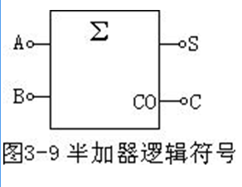 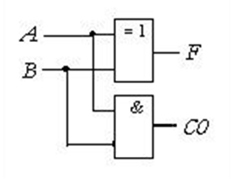

逻辑图

**全加器:**

**全加器英语名称为full-adder，是用门[电路](http://baike.baidu.com/item/%E7%94%B5%E8%B7%AF" \t "http://baike.baidu.com/_blank)实现两个二进制数相加并求出和的组合线路，称为一位全加器**。一位全加器可以处理低位进位，并输出本位加法进位。多个一位全加器进行级联可以得到多位全加器。常用二进制四位全加器有74LS283。

一位全加器的真值表如下图，其中Ai为被加数，Bi为加数，相邻低位来的进位数为Ci-1，输出本位和为Si。向相邻高位进位数为Ci

|  |  |  |  |  |
| --- | --- | --- | --- | --- |
| 输入 | | | 输出 | |
| Ci-1 | Ai | Bi | Si | Ci |
| 0 | 0 | 0 | 0 | 0 |
| 0 | 0 | 1 | 1 | 0 |
| 0 | 1 | 0 | 1 | 0 |
| 0 | 1 | 1 | 0 | 1 |
| 1 | 0 | 0 | 1 | 0 |
| 1 | 0 | 1 | 0 | 1 |
| 1 | 1 | 0 | 0 | 1 |
| 1 | 1 | 1 | 1 | 1 |

真值表

描述一位全加器的表达式如下：

Si=Ai⊕Bi⊕Ci-1



第二个表达式也可用一个异或门来代替或门对其中两个输入信号进行求和：



**全加器是能够计算低位进位的[二进制](http://baike.baidu.com/item/%E4%BA%8C%E8%BF%9B%E5%88%B6/361457" \t "http://baike.baidu.com/_blank)加法电路。与半加器相比,全加器不只考虑本位计算结果是否有进位,也考虑上一位对本位的进位,**可以把多个一位全加器级联后做成多位全加器.

如果要实现多位加法可以进行级联，就是串起来使用；比如32位+32位，就需要32个[全加器](http://baike.baidu.com/item/%E5%85%A8%E5%8A%A0%E5%99%A8/9791810" \t "http://baike.baidu.com/_blank)；这种级联就是串行结构速度慢，如果要并行快速相加可以用[超前进位](http://baike.baidu.com/item/%E8%B6%85%E5%89%8D%E8%BF%9B%E4%BD%8D/5835592" \t "http://baike.baidu.com/_blank)加法，

一位全加器的真值表如下图，其中Ai为被加数，Bi为加数，相邻低位来的进位数为Ci-1，输出本位和为Si。向相邻高位进位数为Ci。

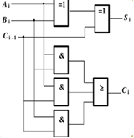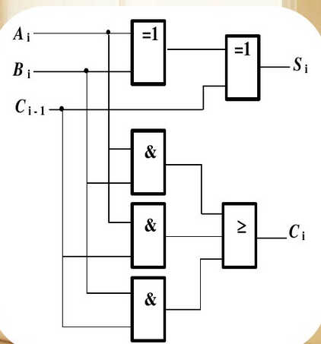

**常见74LS283全加器**

请同学们自行分析74LS283的功能。

引脚图

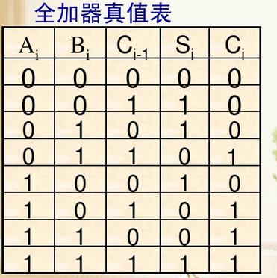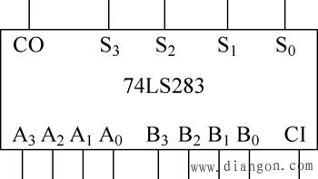

**74LS283真值表**

# 第十八单元 时序逻辑电路

1. **概述**

数字电路根据逻辑功能的不同特点，可以分成两大类，一类叫**组合逻辑电路（简称组合电路），另一类叫做时序逻辑电路（简称时序电路）。**组合逻辑电路在逻辑功能上的特点是任意时刻的输出仅仅取决于该时刻的输入，与电路原来的状态无关。而时序逻辑电路在逻辑功能上的特点是任意时刻的输出不仅取决于当时的输入信号，而且还取决于电路原来的状态，或者说，还与以前的输入有关。

**时序逻辑电路是数字逻辑电路的重要组成部分,时序逻辑电路又称时序电路,主要由存储电路和组合逻辑电路两部分组成。**它和我们熟悉的其他电路不同,其在任何一个时刻的输出状态由当时的输入信号和电路原来的状态共同决定,而它的状态主要是由存储电路来记忆和表示的。同时时序逻辑电路在结构以及功能上的特殊性,相较其他种类的数字逻辑电路而言,往往具有难度大、电路复杂并且应用范围广的特点.

1. **时序逻辑电路的分析方法**

时序电路的分析就是根据给定的时序逻辑电路图，通过分析，求出其输出Z的变化规律，以及电路状态Q的转换规律，进而说明该时序电路的逻辑功能和工作特性。

**分析时序逻辑电路的一般步骤**

* 1. 根据给定的逻辑图中写出每个触发器的驱动方程（即存储电路中每个触发器输入信号的逻辑函数式）
  2. 把得到的这些驱动方程代入相应触发器的特性方程，得出每个触发器的状态方程，从而得到由这些状态组成的整个时序电路的状态方程组
  3. 根据逻辑图写出电路的输出方程
  4. 时序逻辑电路的状态转换表，状态转换图和时序图

由于电路每一时刻的状态都和电路的历史情况有关，因此只简单的得出驱动方程，状态方程和输出方程，还不能获得电路逻辑功能的完整印象。由此，如果把电路在一系列时钟信号作用下状态转换的全部过程找出来，则电路的逻辑功能便可一目了然了。**用于描述时序电路状态转换全部过程的方法有状态转换表、状态转换图和时序图等几种**

状态转换表：若将任何一组输入变量及电路初态的取值代入状态方程和输出方程，即可算出电路的次态和现态下的输出值；以得到的次态作为新的初态，和这时的输入变量取值一起再代入状态和输出方程进行计算，又得到一组新的初态和输出值。如此继续下去，把全部的计算结果列成真值表的形式，就得到了状态转换表

状态转换图：为了以更加形象的方式直观的显示出时序电路的逻辑功能，可以进一步把状态转换表的内容表示成状态转换图的形式。其方法是：在状态转换图中以圆圈表示电路的各个状态，以箭头表示状态转换的方向。同时，还在箭头旁注明了状态转换前的输入变量取值和输出值。通常将输入变量取值写在斜线以上，将输出值写在斜线以下。

**时序图：**为便于用实验观察的方法检查时序电路的逻辑功能，还可以将状态转换表的内容画成时间波形形式。在时钟脉冲序列作用下，电路状态、输出状态随时间变化的波形图叫做时序图。

1. **若干常用时序逻辑电路**

**1.寄存器和移位寄存器**

**存放二进制数据的电路我们称寄存器。一个触发器可以存储一位二进制代码，N个触发器组成的寄存器可以存放N位二进制代码。**它常用于数字系统和数字计算机中。

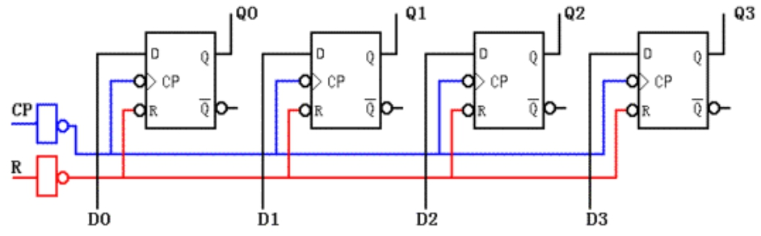

**寄存器电路结构**

上图是由D触发器组成的四位寄存器的逻辑图。它有四个数码输入端D3 D2 D1 D0，一个异步复位端R（高电平有效），一个送数控制端CP。

工作原理：控制端和复位端均接在一起，所以当R端出现高电平时，所有D触发器异步复位。除去CP和R的连线，我们可以看到，四个D触发器是独立的，当CP脉冲前沿时，根据Qn+1=D，将各个D端的数据存入寄存器。

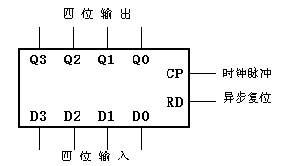

**等效电路**

**将所有电路集中在一个方框内，方框外标上各个输入，输出及控制电路，就构成了简化等效电路**。上例的简化等效电路如图。

我们可以利用简化等效电路的方法，将一个复杂电路看作一个黑箱，在分析设计时，我们只注意它的输出和输入部分，这样，对深入了解电路的功能起到良好的作用。

移位寄存器：分析上面的寄存器我们可以得知，仅在一个CP脉冲的作用下，就可以将若干位数据存入，上面寄存器是四位的，我们可以很方便的将其扩成8位，16位乃至更多。这种寄存器的每一位触发器是相对独立的，我们称之为并行寄存器。

下面介绍一种用移位的方式来存储数据的寄存器，称移位寄存器。它不仅可以用来存储代码，还能在移位脉冲作用下将寄存器内部的二进制数据顺次向左移动或者向右移动（左移，右移），也还可用来实现数据的转换，处理等。

⑴**电路结构：将寄存器中各个触发器的输出依次与后一级触发器的输入连接，就构成了移位寄存器。**

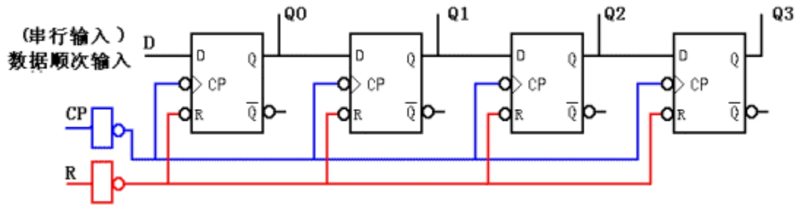

**单向移位寄存器**

⑵工作原理

初始异步复位后各个触发器输出为0。以后每一个CP，数据右移一次，四个CP后，串行输入完毕。设有二进制数据1101，分析每一个CP下各Q的输出。“①”为输入数的个位数。

|  |  |  |  |  |
| --- | --- | --- | --- | --- |
| CP个数 | Q0 | Q1 | Q2 | Q3 |
| 1 |  | 0 | 0 | 0 |
| 2 | 0 |  | 0 | 0 |
| 3 | 1 | 0 | ① | 0 |
| 4 | 1 | 1 | 0 |  |

**2.计数器**

计数器的特点：

**能够累计输入脉冲个数的数字电路称为计数器，它含有若干个触发器。并按预定顺序改变各触发器的状态，是应用较广泛的时序电路。**

计数器的分类：

按照各个触发器状态翻转的先后次序：可分为**同步和异步计数器；**

按照计数过程中数字的增减规律：可分为**加法、减法和可逆计数器；**

按照计数器的循环长度：可分为**二进制和Ｎ进制计数器。**

异步二进制计数器是计数器中最基本最简单的电路，它一般由接成计数型的触发器连接而成，计数脉冲加到最低位触发器的CP端，低位触发器的输出Q作为相邻高位触发器的时钟脉冲 。

1．异步二进制加法计数器

必须满足二进制加法原则：逢二进一（1+1=10，即Q由1加1→0时有进位）；各触发器应满足两个条件：每当CP有效触发沿到来时，触发器翻转一次，即用T′触发器。 控制触发器的CP端，只有当低位触发器Q由1→0（下降沿）时，应向高位CP端输出一个进位信号（有效触发沿），高位触发器翻转，计数加1。由JK触发器组成4位异步二进制加法计数器。JK触发器都接成T′触发器，下降沿触发。

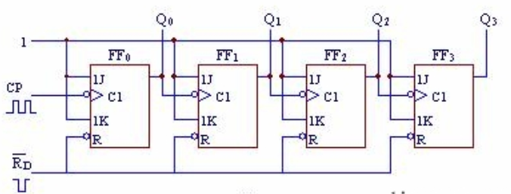

**逻辑图**

工作原理：

异步置0端上加负脉冲，各触发器都为0状态，即Q3Q2Q1Q0＝0000状态。在计数过程中， 为高电平。只要低位触发器由1状态翻到0状态，相邻高位触发器接收到有效CP触发沿， T′的状态便翻转。

工作波形（又称时序图或时序波形）如图所示.

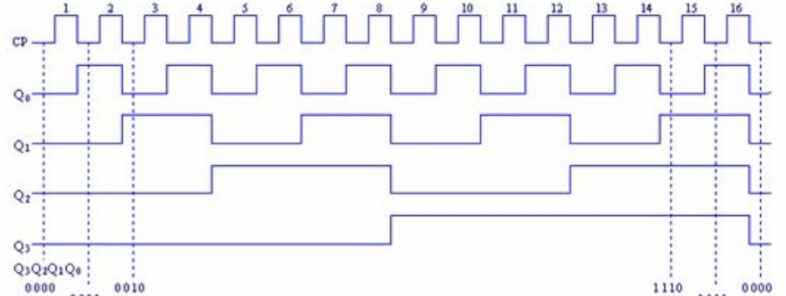

**工作波形**

**3.顺序脉冲发生器**

在数控装置和数字计算机中，往往需要机器按照人们事先规定的顺序进行运算和操作，这就要求控制电路不仅能正确的发出各种控制信号，而且要求这些控制信号在时间上有一定的先后顺序，能完成这样功能的电路称为顺序脉冲发生器。



**异步计数器构成顺序脉冲发生器**

**顺序脉冲发生器一般由计数器和译码器两部分组成。**上图是异步计数器构成的顺序脉冲发生器。

Y0=/Q2• /Q1• /Q0 Y1= /Q2 •/Q1 ••Q0

Y2=/Q2• Q1 •/Q0 Y3=/Q2• Q1• Q0

Y4=Q2 •/Q1 •/Q0

顺序脉冲发生器输出串脉冲Y0、Y1、Y2、Y3、Y4的周期由计数器的进制决定，**控制执行机构操作时间的长短由驱动计数器的时钟CLK脉冲的周期决定。**

由异步计数器构成的分配器有可能在输出端产生竞争冒险现象。在上图的电路中，由于时钟到来时，各触发器不是同时翻转，每当有两个以上的触发器翻转，就会产生冒险干扰。

如当计数器从001变为010时，若触发器UIA先翻转为0，U2A后翻转为1，那么将出现一个短暂的000状态，Y0将出现一个窄脉冲。这种冒险干扰脉冲，如不加以抑制或消除，就可能造成误动作。要克服竞争冒险现象，通常的是改变计数器的电路形式，如采用环形计数器、扭环计数器。



工作波形

1. **时序逻辑电路的设计方法**

**时序逻辑电路设计的任务是得出实现给定逻辑功能的时序电路。**

**是电路分析的逆过程**，通常设计较分析复杂一些，而时序电路的设计比组合电路的设计更复杂。

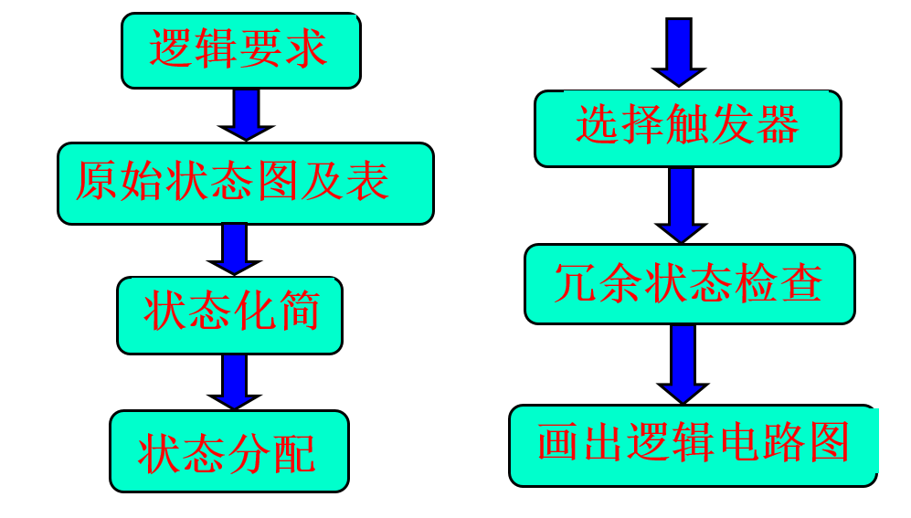

**设计流程图**

# 第十九单元 半导体存储器

半导体存储器(semi-conductor memory)是一种以半导体电路作为存储媒体的[存储器](http://baike.baidu.com/item/%E5%AD%98%E5%82%A8%E5%99%A8/1583185" \t "_blank),[内存储器](http://baike.baidu.com/item/%E5%86%85%E5%AD%98%E5%82%A8%E5%99%A8" \t "_blank)就是由称为存储器芯片的半导体集成电路组成。

半导体存储器可分为只读存储器（ROM）和随机存取存储器（RAM）两大类。ROM是一种非易失性存储器，其特点是信息一旦写入，就固定不变，掉电后，信息也不会丢失。在使用过程中，只能读出，一般不能修改，常用于保存无须修改就可长期使用的程序和数据，如主板上的基本输入/输出系统程序BIOS、打印机中的汉字库、外部设备的驱动程序等，也可作为I/O数据缓冲存储器、堆栈等。RAM是一种易失性存储器，其特点是在使用过程中，信息可以随机写入或读出，使用灵活，但信息不能永久保存，一旦掉电，信息就会自动丢失，常用做内存，存放正在运行的程序和数据。

1. 只读存储器(ROM)

根据不同的编程写入方式，ROM分为以下几种。

① 掩膜ROM

掩膜ROM存储的信息是由生产厂家根据用户的要求，在生产过程中采用掩膜工艺（即光刻图形技术）一次性直接写入的。掩膜ROM一旦制成后，其内容不能再改写，因此它只适合于存储永久性保存的程序和数据。

② PROM

PROM（programmable ROM）为一次编程ROM。它的编程逻辑器件靠存储单元中熔丝的断开与接通来表示存储的信息：当熔丝被烧断时，表示信息“0”；当熔丝接通时，表示信息“1”。由于存储单元的熔丝一旦被烧断就不能恢复，因此PROM存储的信息只能写入一次，不能擦除和改写。

③ EPROM

EPROM（erasable programmable ROM）是一种紫外线可擦除可编程ROM。写入信息是在专用编程器上实现的，具有能多次改写的功能。EPROM芯片的上方有一个石英玻璃窗口，当需要改写时，将它放在紫外线灯光下照射约15～20分钟便可擦除信息，使所有的擦除单元恢复到初始状态“1”，又可以编程写入新的内容。由于EPROM在紫外线照射下信息易丢失，故在使用时应在玻璃窗口处用不透明的纸封严，以免信息丢失。

④ EEPROM

EEPROM也称E2PROM（electrically erasable programmable ROM）是一种电可擦除可编程ROM。它是一种在线（或称在系统，即不用拔下来）可擦除可编程只读存储器。它能像RAM那样随机地进行改写，又能像ROM那样在掉电的情况下使所保存的信息不丢失，即E2PROM兼有RAM和ROM的双重功能特点。又因为它的改写不需要使用专用编程设备，只需在指定的引脚加上合适的电压（如＋5V）即可进行在线擦除和改写，使用起来更加方便灵活。

⑤ 闪速存储器

闪速存储器（flash memory），简称Flash或闪存。它与EEPROM类似，也是一种电擦写型ROM。与EEPROM的主要区别是：EEPROM是按字节擦写，速度慢；而闪存是按块擦写，速度快，一般在65～170ns之间。Flash芯片从结构上分为串行传输和并行传输两大类：串行Flash能节约空间和成本，但存储容量小，速度慢；而并行Flash存储容量大，速度快。

Flash是近年来发展非常快的一种新型半导体存储器。由于它具有在线电擦写，低功耗，大容量，擦写速度快的特点，同时，还具有与DRAM等同的低价位，低成本的优势，因此受到广大用户的青睐。目前，Flash在微机系统、寻呼机系统、嵌入式系统和智能仪器仪表等领域得到了广泛的应用。

1. 随机存储器(RAM)

静态随机存储器(SRAM)

SRAM（static RAM）是一种静态随机存储器。它的存储电路由MOS管触发器构成，用触发器的导通和截止状态来表示信息“0”或“1”。其特点是速度快，工作稳定，且不需要刷新电路，使用方便灵活，但由于它所用MOS管较多，致使集成度低，功耗较大，成本也高。在微机系统中，SRAM常用做小容量的高速缓冲存储器。

动态随机存储器(DRAM)

DRAM（dynamic RAM）是一种动态随机存储器。它的存储电路是利用MOS管的栅极分布电容的充放电来保存信息，充电后表示“1”，放电后表示“0”。其特点是集成度高，功耗低，价格便宜，但由于电容存在漏电现象，电容电荷会因为漏电而逐渐丢失，因此必须定时对DRAM进行充电（称为刷新）。在微机系统中，DRAM常被用做内存（即内存条）。

1. 存储器容量的扩展

存储器容量与实际存储器的要求多有不符。存储芯片有不同的组织形式，如1024×1、1024×4、 4096×8等；

实际使用时，需进行字和位扩展（多个芯片连接），组成你所需要的实际的存储器，如1K×8、 4K×8等的存储器。

位扩展方式

只加大字长，而存储器的字数与存储器芯片字数一致，对片子没有片选要求，对所有片子使用共同片选信号。

例如：用2片1K×4位存储芯片组成1K×8位的存储器（10根地址线，8根数据线）。

**D**

**D**

••

••

**D**

**0**

**4**

**7**

**9**

**A**

**A**

**0**

•••

**2114**

**2114**

**CS**

**WE**

字扩展方式

仅在字向扩充，而位数不变。字扩展将芯片的地址线、数据线、读/写线并联，由片选信号来区分各片地址。

例如：用 2片1K×8位（10根地址线，8根数据线）存储芯片组成2K×8位（11根地址线，8根数据线）的存储器。

**1K × 8位**

**1K × 8位**

**D7**

**D0**

•••

•••

••••

•••

••••

**WE**

**A1**

**A0**

•••

**A9**

**CS0**

**A10**

**1**

**CS1**

|  |  |  |  |
| --- | --- | --- | --- |
| 芯片号 | 地址范围 | 片选A10 | 片内地址A9-A0 |
| 0 | 最低地址 | 0 | 0000000000 |
| 最高地址 | 0 | 1111111111 |
| 1 | 最低地址 | 1 | 0000000000 |
| 最高地址 | 1 | 1111111111 |

# 第二十单元 试验2

1. [交通灯](http://baike.sogou.com/lemma/ShowInnerLink.htm?lemmaId=90975)的FPGA设计

### 设计内容与要求

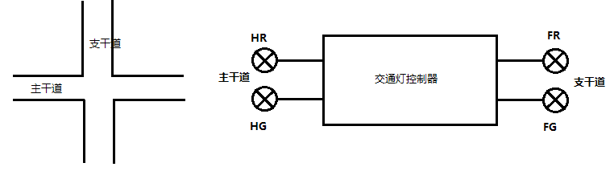

① 设计一个十字路口交通信号灯的控制电路。要求红、绿灯按一定的规律亮和灭，并在亮灯期间进行倒计时，且将运行时间用数码管显示出来。

② 绿灯亮时，为该车道允许通行信号，红灯亮时，为该车道禁止通行信号。要求主干道每次通行时间为Tx秒，支干道每次通行时间为Ty秒。每次变换运行车道前绿灯闪烁，持续时间为5秒。即车道要由X转换为Y时，X在通行时间只剩下5秒钟时，绿灯闪烁显示，Y仍为红灯。

③ 可以对X，Y车道上交通灯运行的时间进行重新设置，

20≦Tx≦99 ,10≦Ty≦39

④ 对器件进行在系统编程和实验验证。

⑤ 写出设计性实验报告，并打印各层次的源文件和仿真波形，然后作简要说明。

### 交通灯系统的设计过程

1. 经分析，系统的总体结构可以描述为下述的方框图：

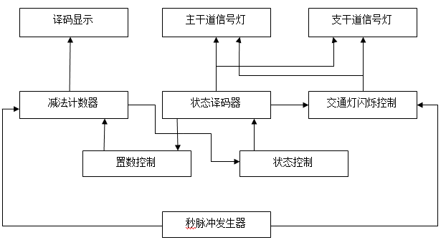

1. 交通灯控制器的控制过程分为四个阶段，对应的输出有四种状态，分别用S0 (00), S1 (01), S2 (10)和S3 (11)表示：

S0状态：主干道绿灯亮,支干道红灯亮,在主干道绿灯亮了(Tx-5)s后,控制器发出状态转换信号St，输出从状态S0转换到S1；

S1状态：主干道绿灯闪烁时间Tf（5S），支干道红灯亮，进入此状态后，绿灯闪烁足够时间间隔Tx时，控制器发出状态转换信号St，输出从状态S1转换到状态 S2；

S2状态：主干道红灯亮,支干道绿灯亮,在支干道绿灯亮了(Ty-5)s后,控制器发出状态转换信号St，输出从状态S2转换到S3；

S3状态：主干道红灯亮，支干道绿灯闪烁5S，进入此状态后，绿灯亮足够时间间隔Ty时，控制器发出状态转换信号St，输出从状态S3回到状态 S0；

由上述的状态描述可以得到如下的系统ASM图及状态转换图：

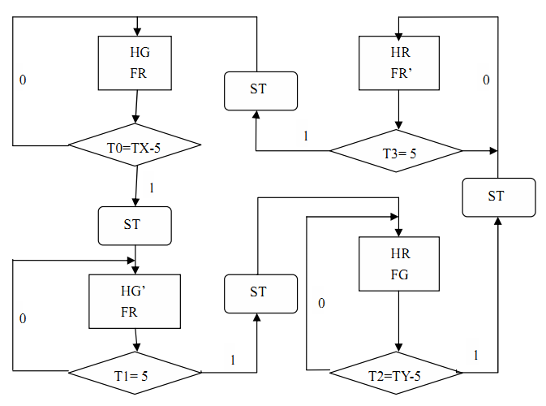

以下是系统的状态转换图:

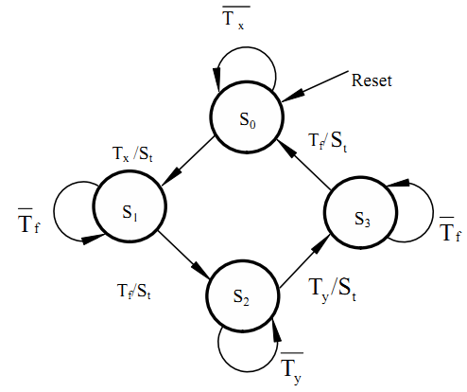

交通灯控制电路状态转换图

|  |  |  |  |  |  |  |  |
| --- | --- | --- | --- | --- | --- | --- | --- |
| 输入 | | | | | 输出 | | |
| 现态 | | 状态转换条件 | | | 次态 | | 状态转换标志 |
|  |  |  |  |  |  |  |  |
| 0 | 0 | 0 | × | × | 0 | 0 | 0 |
| 0 | 0 | 1 | × | × | 0 | 1 | 1 |
| 0 | 1 | × | 0 | × | 0 | 1 | 0 |
| 0 | 1 | × | 1 | × | 1 | 1 | 1 |
| 1 | 1 | × | × | 0 | 1 | 1 | 0 |
| 1 | 1 | × | × | 1 | 1 | 0 | 1 |
| 1 | 0 | × | 0 | × | 1 | 0 | 0 |
| 1 | 0 | × | 1 | × | 0 | 0 | 1 |

控制器真值表

### 交通灯控制系统的结构

此系统分为两个模块：设置模块和运行模块。运行模块负责交通灯的正常亮和灭，设置模块负责主干道和支干道的红绿灯闪亮时间的设置。

1 运行模块

运行模块系统输入输出的方框图如下：

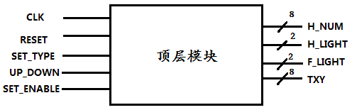

系统的输入输出描述如下：

输入：

CLK：系统时钟，在这里为50MHz；

RESET:复位信号，低电平有效，有效时，TX,TY复位为初始值，这里分别默认为30S,16S；

SET\_TYPE:设置类型信号，若为0，则设置的是主干道的绿灯时间TX；若为1，则设置的是支干道的绿灯时间TY；

UP\_DOWN:设置方式信号，若为0，则为减设置；若为1，则为加设置；

SET\_ENABLE:设置使能信号，在它的每一个上升沿进行一次加或者减设置；

输出：

H\_NUM: 8位计数信号，显示主干道和支干道的时间；

H\_LIGHT:两位主干道灯的显示信号，高位为红灯，低位为绿灯；为0表示灭，为1表示亮；

F\_LIGHT:两位支干道灯的显示信号，高位为红灯，低位为绿灯；为0表示灭，为1表示亮；

TXY:时间设置显示信号，当设置的是主干道绿灯时显示主干道即时的TX；

当设置的是主干道绿灯时显示支干道即时的TY；

2 设置模块

设置模块系统输入输出的方框图如下：

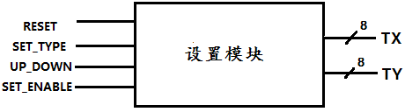

系统的输入输出描述如下：

输入：

RESET:复位信号，低电平有效，有效时，TX,TY复位为初始值，这里分别默认为40S,16S；

SET\_TYPE:设置类型信号，若为0，则设置的是主干道的绿灯时间TX；若为1，则设置的是支干道的绿灯时间TY；

UP\_DOWN:设置方式信号，若为0，则为减设置；若为1，则为加设置；

SET\_ENABLE:设置使能信号，在它的每一个上升沿进行一次加或者减设置；

输出：

TX: 8位时间信号，表示主干道设置后的绿灯亮的时间；

TY: 8位时间信号，表示支干道设置后的绿灯亮的时间；

注：若需要下载时，则考虑到数码管的显示问题，输出端口的说明有所不同，在这里的端口说明是仿真时的端口说明。

### QUARTUSⅡ验证与仿真

1 运行模块仿真

输入信号仿真参数设置：CLK为秒脉冲信号，SET\_TYPE、UP\_DOWN、SET\_ENABLE都为低电平，即在这里没有进行设置部分的仿真。

仿真结果如下图所示：

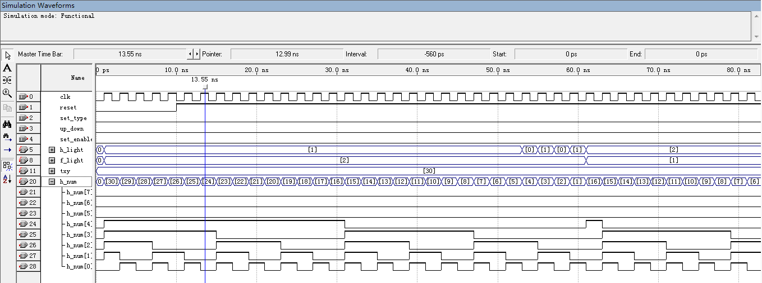

由上图仿真结果可以看出，主干道和支干道红绿灯亮、闪亮、灭均正常，计时由30-16-30s循环正常计时，设计目的得到验证。

2 设置模块仿真

输入参数设置：其中CLK、RESET信号不做改变，对于SET\_TYPE,UP\_DOWN两个信号的四种设置组合进行了四种仿真（分别为00,01,10,11），结果如下四张图所示，其中SET\_TYPE有两个脉冲：

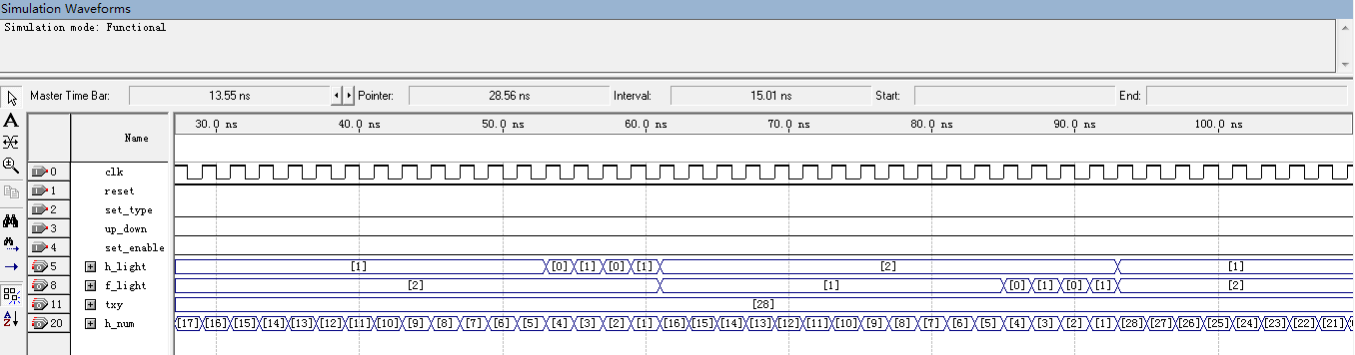减设置主干道绿灯时间

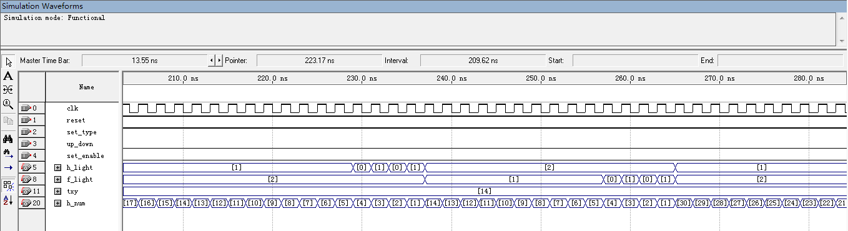加设置主干道绿灯时间：

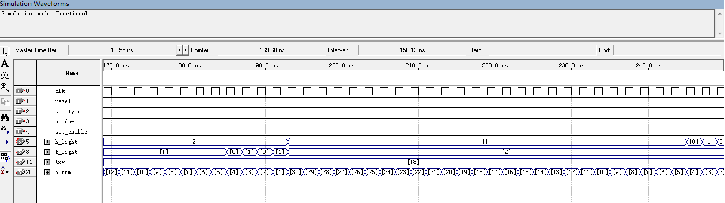减设置支干道绿灯时间

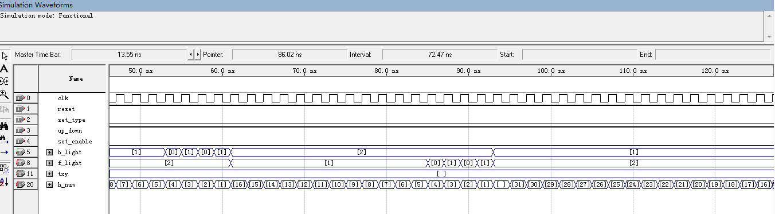加设置支干道绿灯时间

### 管脚分配及下载

从附录中的代码可以得到顶层模块定义为：module jtd(txy,h\_light,f\_light,count,clk,up\_down,reset,set\_type,set\_enable);，由此定义可以得到如下的管脚分配表：

|  |  |  |
| --- | --- | --- |
| **变量** | **信号名** | **功能** |
| clk | CLOCK\_50 | 系统时钟，50MHz |
| reset | SW[2] | 复位，使TX,TY恢复至默认值 |
| set\_type | SW[1] | 选择设置对象，TX或TY |
| up\_down | SW[0] | 选择设置方式，加或减 |
| set\_enable | BUTTON[0] | 设置使能，上升沿设置 |
| h\_light | LEDG[3]、LEDG[2] | 显示主干道红绿灯 |
| f\_light | LEDG[1]、LEDG[0] | 显示主干道红绿灯 |
| count | HEX3\_D[6:0]、HEX2\_D[6:0] | 显示主、支干道时间 |
| Txy | HEX1\_D[6:0]、HEX0\_D[6:0] | 显示设置后时间的即时值 |

### 程序代码

1 **Digital**

module digital(Y,Q);//LED 显示

input[3:0] Q;

output[6:0] Y;

reg[6:0] Y;

always@ (Q )

begin

case(Q)

4'b0000:Y<=7'b1000000;//0000001;//1111110;//0

4'b0001:Y<=7'b1111001;//1001111;//0110000;//1

4'b0010:Y<=7'b0100100;//0010010;//1101101;//2

4'b0011:Y<=7'b0110000;//0000110;//1111001;//3

4'b0100:Y<=7'b0011001;//1001100;//0110011;//4

4'b0101:Y<=7'b0010010;//0100100;//1011011;//5

4'b0110:Y<=7'b0000011;//1100000;//0011111;//6

4'b0111:Y<=7'b1111000;//0001111;//1110000;//7

4'b1000:Y<=7'b0000000;//0000000;//1111111;//8

4'b1001:Y<=7'b0011000;//0001100;//1110011;//9

default:Y=7'b1111111;//0000000;

endcase

end

endmodule

2 **Divide1**

module divide1(clk1s,cp);//分频

input cp;

output clk1s;

reg clk1s;

reg[24:0]count;

always@(posedge cp)

begin

if(count>=25'h002FFFFFF)

begin

clk1s<=~clk1s;

count<=25'h0000000;

end

else

count<=count+1'b1;

end

endmodule

3  **Jtd**

module jtd(txy,h\_light,f\_light,count,clk,up\_down,reset,set\_type,set\_enable);

output[13:0] count,txy;

output[1:0] h\_light,f\_light;

input clk,up\_down,reset,set\_type,set\_enable;

reg[7:0] h\_num,f\_num;

reg h\_temp,f\_temp,h\_state,f\_state;

wire[7:0] tx,ty,h\_num1,tx1,ty1,txy1;

wire[13:0] count,txy;

reg[1:0] h\_light,f\_light;

wire clk1;

initial

begin

h\_temp=0;

f\_temp=0;

h\_light=2'b00;

h\_state=0;

f\_light=2'b00;

f\_state=0;

end

//divide1 U1(clk1,clk);

set U2(tx,ty,up\_down,set\_enable,set\_type,reset);

assign h\_num1[7:4]=h\_num/10;

assign h\_num1[3:0]=h\_num%10;

assign tx1[7:4]=tx/10;

assign tx1[3:0]=tx%10;

assign ty1[7:4]=ty/10;

assign ty1[3:0]=ty%10;

assign txy1=set\_type?ty1:tx1;

digital U3(count[6:0],h\_num1[3:0]);

digital U4(count[13:7],h\_num1[7:4]);

digital U5(txy[6:0],txy1[3:0]);

digital U6(txy[13:7],txy1[7:4]);

always @(posedge clk)

begin

if(!h\_temp)

begin

h\_temp=1;

case(h\_state) //主干道按绿，红灯变化正常运行

0: begin h\_num=tx; h\_light=2'b01; h\_state=1; end //低位绿灯

1: begin h\_num=ty; h\_light=2'b10; h\_state=0; end

endcase

end

else

begin

if(h\_num>1)

h\_num=h\_num-1;

if (h\_num==1) h\_temp=0;

if(h\_state==1)

begin

if(h\_num==5||h\_num==3||h\_num==1) h\_light=2'b01;

if(h\_num==4||h\_num==2||h\_num==0) h\_light=2'b00;

end

end

end

always @(posedge clk)

begin

if(!f\_temp)

begin

f\_temp=1;

case(f\_state) //支干道按红，绿灯变化正常运行

0: begin f\_num=tx; f\_light=2'b10; f\_state=1; end

1: begin f\_num=ty; f\_light=2'b01; f\_state=0; end

endcase

end

else

begin

if(f\_num>1)

f\_num=f\_num-1;

if (f\_num==1) f\_temp=0;

if(f\_state==0)

begin

if(f\_num==5||f\_num==3||f\_num==1) f\_light=2'b01;

if(f\_num==4||f\_num==2||f\_num==0) f\_light=2'b00;

end

end

end

endmodule

4 **Set**

module set(tx,ty,up\_down,set\_enable,set\_type,reset);

output tx,ty;

input up\_down,set\_enable,set\_type,reset;

reg[7:0] tx,ty;

reg set\_mod;

initial

begin

tx=8'b00101000; //tx=40

ty=8'b00010000; //ty=16

end

always @(posedge set\_enable)

begin

if(~reset)

begin

tx=8'b00101000; //tx=40

ty=8'b00010000; //ty=16

end

else if(set\_type==0) //在0模式下设置主干道绿灯的值

begin

if(up\_down==1)

begin

tx=tx+1;

end

else if(up\_down==0)

begin

tx=tx-1;

end

else tx=tx;

end

else if(set\_type==1) //在1模式下设置支干道绿灯的值

begin

if(up\_down==1)

begin

ty=ty+1;

end

else if(up\_down==0)

begin

ty=ty-1;

end

else ty=ty;

end

end

endmodule

5 **Zhuan**

module zhuan(x,y);

input [7:0] x;

output [7:0] y;

wire [7:0] x,y;

assign y[7:4]=x[7:4]/10;

assign y[3:0]=x[7:4]%10;

endmodule

1. 出租车候时计价系统的FPGA设计

### 实验设计要求

所要设计的出租车计价器，要求能够显示里程数和乘客应付的费用，其中里程数精确到0.1km，乘客应付的费用精确到0.1元，显示必须以十进制的形式来进行。出租车的计费标准为：起步价6元，里程在3 km以内均为起步价；里程在3～7 km之间时，每行驶1 km增加1.6元；超过7 km时，每行驶1 km增加2.4元。

### 系统设计方案

该系统的设计可以采用分立元件来搭建，也可以通过单片机来设计，而使用可编程FPGA来设计，具有设计周期短、易于修改等明显特点，而且随着可编程逻辑器件和EDA软件的飞速发展，越来越多的电子系统采用FPGA来设计，一旦该系统达到一定的量产规模，也比较容易转化为ASIC芯片设计。因此，基于FPGA来设计一个出租车的计价器。本系统在EDA工具软件MAX+plusⅡ中，采用硬件描述语言Verilog HDL和原理图设计相结合的方法，进行各个模块的设计，最终将各个模块组成整个系统。

出租车能够显示行驶的里程，可以通过车轮的转动产生脉冲，然后通过计数器对脉冲进行计数来实现。假设出租车每行驶2 m就产生一个脉冲。由于里程数要精确到0.1 km，也就是100m，因此每经过50个脉冲就要输出一个新的脉冲信号，这里称为100 m脉冲信号，作为里程计数器的时钟信号，可以通过一个模为50的计数器进行分频而得到。

里程计数器可以用一个三位BCD码计数器来实现，最大能显示到999。以前两位为整数，第三位为小数，也就是最大能显示里程99.9 km，因为出租车都在市区和近郊活动，三位BCD码计数器是可以实现里程计数的。里程计数器每计数1 km还会周期性地输出一个脉冲信号，称为1 km脉冲信号，可以通过一定的组合电路来实现。

系统最核心的部分就是计费如何实现。这里就需要设计一个BCD码的加法器，在起步价的基础上，根据行驶里程的不同，依据计费标准，每增加1 km加上一个单价，单价的产生可以用Verilog HDL编写程序来实现。系统的总体设计框图如图1所示。

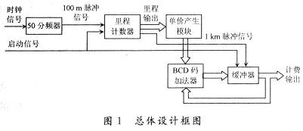

　　 单价产生模块

　　单价产生模块的Verilog HDL源程序如下：

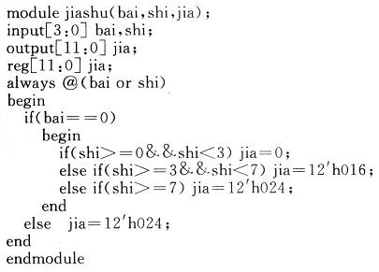

其中输入信号bai和shi就是里程计数器输出的两位整数里程，输出信号jia就是根据计费标准而产生的单价，以三位BCD码的形式输出，以前两位为整数，第三位为小数。即里程在3 km以内时，jia=0；里程在3～7 km之间时，jia=016(1．6元)；超过7 km时，jia=024(2．4元)。

用Verilog HDL编写程序来实现模块功能的优点在于，当出租车的计费标准发生变化时，可以很容易地通过改写程序来完成新的设计，比起硬件电路的修改要方便得多，这也是用Verilog HDL来实现模块功能的重要优势。

三位BCD码加法器：系统中用到了三位BCD码加法器，可以实现三位十进制数的加法运算。加法器输出的结果就是乘客应付的费用，这里同样以前两位为整数，第三位为小数，也就是最大能显示99.9元。三位BCD码加法器由三个一位BCD码加法器级联而成。

一位BCD码由四位二进制数组成，四位二进制数的加法运算会产生大于9的数字，必须进行适当的调整才会产生正确的结果。一位BCD码加法器的Verilog HDL源程序如下：

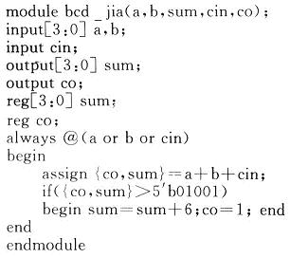

　　一位BCD码加法器模块的仿真波形和生成的模块符号如图2和图3所示：

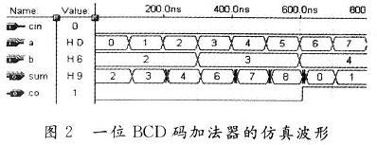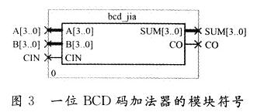

本模块中A和B为输入的一位BCD码，CIN为低位来的进位信号，CO是本片向高位产生的进位输出信号，SUM是两个数相加的和。三位BCD码加法器由三个本模块级联而成，其电路原理图和仿真波形如图4和图5所示。

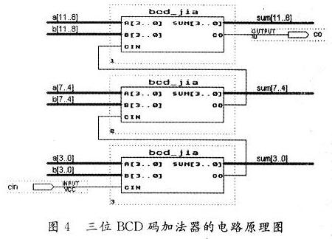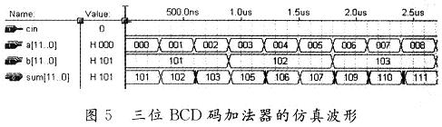

缓冲器模块：三位BCD码加法器输出的结果通过缓冲器以后，反馈到输入端重新作为一个加数，在1km脉冲信号的作用下，每来一个脉冲就和单价相加，形成连续累加的功能。缓冲器还有一个控制输入端LD，LD=0时，在1km脉冲的作用下，输出起步价6元；LD=1时，在1km脉冲的作用下，输出和输入相等。缓冲器的Verilog HDL源程序如下：

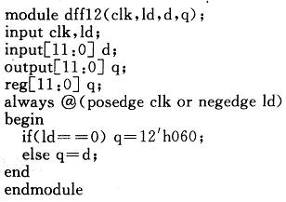

整体电路：将各个模块按照输入输出关系连接成整体电路如图6所示。

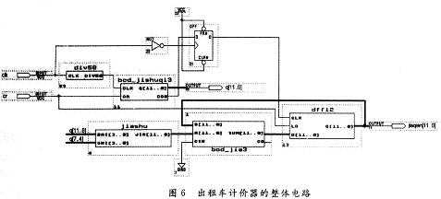

在整体电路中，clk为最原始的时钟输入端，cr为异步清零端，q[11．．O]输出里程，jiaqian[11．．O]输出乘客应付的费用。

### 系统仿真验证

　　整体电路的仿真波形如图7所示：

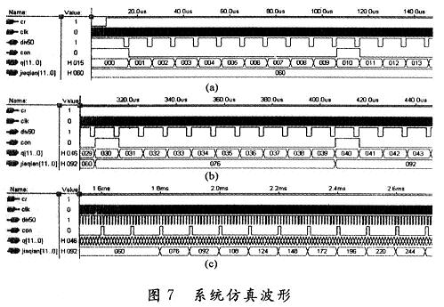

从系统仿真波形图7(a)中可以看出，当清零端cr=0时，里程数立刻清零，乘客应付的费用显示三位十进制数060(起步价6元)，表示乘客刚上车。当清零端cr=1时，出租车开始行进，里程和费用都开始计数，里程显示三位十进制数，前两位为整数，第三位为小数，也就是每行驶100 m计一次数。

从系统仿真波形图7(b)中可以看出，行驶到3 km时，费用由6元增加为7.6元，行驶到4 km时，费用由7.6元增加为9.2元，在3～7 km之间时，每行驶1 km增加1.6元。

系统仿真波形图7(c)中显示了每行驶1 km后，费用逐渐累加的情况。系统仿真波形完全验证了预期的设计要求。